ЗАКРЫТОЕ АКЦИОНЕРНОЕ ОБЩЕСТВО ЛАБОРАТОРИЯ НОВЫХ ИНФОРМАЦИОННЫХ ТЕХНОЛОГИЙ «ЛАНИТ»

УТВЕРЖДАЮ
Генеральный директор
ЗАО «ЛАНИТ»

__________/И.Г. Дуброво/
"___"________ 2011 г.

Система порталов и реестров государственных и муниципальных услуг
Типовой реестр государственных и муниципальных услуг
Руководство пользователя
СПГУ-РГиМУ-И3(2)-01

Москва, 2011

Аннотация
Настоящий документ является руководством пользователя по эксплуатации Типового реестра государственных и муниципальных услуг (далее по тексту — Типовой реестр, Подсистема), являющегося частью Системы порталов и реестров государственных и муниципальных услуг (далее по тексту — Система, СПГУ) для поддержки функций Министерства экономического развития Российской Федерации (далее по тексту — Минэкономразвития России).
В данном руководстве приводится следующая информация:
- Введение.
- Назначение и условия применения.
- Подготовка к работе.
- Описание операций.
- Аварийные ситуации.
- Рекомендации по освоению.
Настоящий документ разработан в соответствии с РД 50-34.698-90 «Автоматизированные системы. Требования к содержанию документов».

Термины, определения, используемые сокращения
Используемые в настоящем документе термины и основные понятия области автоматизированных систем определены в ГОСТ 34.003-90.
В текст введены следующие специальные сокращения на русском и английском языках:
Обозначение | Описание
АР | Административный регламент
АРМ | Автоматизированное рабочее место
БД | База данных
ГОСТ | Государственный стандарт
ГУ, Госуслуга | Государственная услуга
КБК | Код бюджетной классификации
НПА | Нормативно-правовой акт
ОГВ, Госорган | Орган государственной власти
ОИВ | Орган исполнительной власти
ОМСУ | Орган местного самоуправления
ПО | Программное обеспечение
Портал | Типовой портал государственных и муниципальных услуг
РД | Руководящий документ
РФ | Российская Федерация
Типовой реестр | Типовой реестр государственных и муниципальных услуг
СУБД | Система управления базами данных
ФОИВ | Федеральный орган исполнительной власти
ФЦП | Федеральная целевая программа
ЭЦП | Электронно-цифровая подпись
ЮЗД | Юридически значимые действия
E-mail | Адрес электронного почтового ящика
HTML | HyperText Markup Language - Язык гипертекстовой разметки
SQL | Structured Query Language — Язык структурированных запросов
RAM | Random Access Memory — Оперативная память, оперативное запоминающее устройство, ОЗУ
XOR | Логическая операция «Исключающее ИЛИ» двух логических значений. Если они различны, то результат истинен.

Содержание
Аннотация 2
Термины, определения, используемые сокращения 3
1 Введение 6
1.1 Область применения 6
1.2 Краткое описание возможностей 6
1.3 Уровень подготовки пользователей 6
1.4 Перечень эксплуатационной документации 6
2 Назначение и условия применения 7
2.1 Предмет автоматизации 7
2.2 Условия, обеспечивающие применение средств автоматизации в соответствии с назначением 7
2.2.1 Требования к программному обеспечению 7
2.2.2 Требования к техническому обеспечению 8
2.2.3 Требования к каналам связи 9
3 Подготовка к работе 10
3.1 Знакомство с Типовым реестром 10
3.1.1 Главное окно Типового реестра 10
3.1.2 Типы полей Типового реестра 13
3.1.3 Закладки Типового реестра 15
3.1.4 Встроенный редактор текста 16
3.1.5 Ролевая модель 19
3.1.6 Статусы объектов 21
3.1.7 Действия по смене статусов объектов 22
3.1.8 Поиск объектов 22
4 Описание операций 25
4.1 Вход в Подсистему 25
4.2 Работа с Госуслугами 27
4.2.1 Просмотр перечня услуг 27
4.2.2 Работа с перечнем услуг 30
4.3 Работа с Госорганами 97
4.3.1 Просмотр перечня Госорганов 97
4.3.2 Работа с перечнем Госорганов 100
4.4 Работа с пользователями 118
4.4.1 Просмотр пользователя 118
4.4.2 Добавление пользователя 121
4.4.3 Изменение пользователя 122
4.4.4 Удаление пользователя 126
4.5 Выход из Подсистемы 126
5 Аварийные ситуации 128
6 Рекомендации по освоению 130
6.1 Контрольный пример, правила его запуска и выполнения 130
Жизненный цикл объекта 135
Лист регистрации изменений 136

Введение
Настоящий документ является руководством пользователя по эксплуатации Типового реестра государственных и муниципальных услуг, как Подсистемы, входящей в состав Системы порталов и реестров государственных и муниципальных услуг.

Область применения
Типовой реестр государственных и муниципальных услуг применяется в Минэкономразвития России, а также в органах государственной власти субъектов Российской федерации и муниципальных образованиях как Подсистема учета (формализации и хранения) и публикации информации о предоставлении государственных и муниципальных услуг органами власти. При этом объектами автоматизации при последующем внедрении будут государственные учреждения, являющиеся заказчиками программ и проектов ФЦП «Электронная Россия (2002-2010 годы)».

Краткое описание возможностей
Основными возможностями являются:
- Сбор и хранение информации о государственных и муниципальных услугах, оказываемых органами власти.
- Сбор и хранение информации об органах власти, ответственных за предоставление государственных и муниципальных услуг.
- Редактирование информации об услугах и государственных органах власти.

Уровень подготовки пользователей
Все пользователи Типового реестра должны иметь навыки работы с операционными системами семейства Microsoft Windows или Linux.
Пользователи группы Администратор должны обладать навыками конфигурирования СУБД Microsoft PostgreSQL, серверных операционных систем семейства Microsoft Windows или Linux, общесистемного ПО, настройки сетевых аппаратных и программных средств.

Перечень эксплуатационной документации
Эксплуатационная документация имеет следующий состав:
- Руководство пользователя Типового реестра государственных услуг в соответствии с РД 50-34.698-90;
- Руководство администратора Типового реестра государственных услуг в соответствии с РД 50-34.698-90.

Назначение и условия применения
Данная глава содержит следующие параграфы:
- Предмет автоматизации.
- Условия, обеспечивающие применение средств автоматизации в соответствии с назначением.

Предмет автоматизации
Основным предметом автоматизации являются функции Минэкономразвития России в части сбора, хранения и редактирования информации о государственных и муниципальных услугах, а также информации об органах государственной власти, предоставляющих услуги.
Типовой реестр создается в Минэкономразвития России как Подсистема, входящая в состав подсистем Типового решения реестра государственных услуг. При этом объектами автоматизации при последующем внедрении будут государственные учреждения, являющиеся заказчиками программ и проектов ФЦП «Электронная Россия (2002-2010 годы)». Подсистема, по виду автоматизируемой деятельности, относится к системам управления, сбора, хранения, обработки и передачи информации.

Условия, обеспечивающие применение средств автоматизации в соответствии с назначением
Работа пользователей Типового реестра возможна при выполнении следующих требований к рабочему месту:
- Требования к программному обеспечению.
- Требования к техническому обеспечению.
- Требования к каналам связи.

Требования к программному обеспечению
Данный раздел содержит следующие подразделы:
- Серверная часть.
- Клиентская часть.

Серверная часть
Таблица 2.1 — Требования к конфигурации программного обеспечения серверной части
Компонент | Конфигурация
Операционная система | Microsoft Windows 2003 64-bit edition или Slackware Linux 12.0. 64-bit edition и выше
СУБД | PostgreSQL 8.3
Общесистемное ПО | Sun Java Development Kit 6.1 64 bit

Клиентская часть
Таблица 2.2 — Требования к конфигурации программного обеспечения клиентской части
Компонент | Конфигурация
Операционная система | Microsoft Windows XP и выше  В ОС Linux должны быть установлены следующие системные библиотеки с версиями не ниже указанных:  - GTK 2.2.1;  - ATK 1.2.0;  - glib 2.2.1;  - Pango 1.2.1;  - Freetype 2.1.3
Веб-обозреватель | Mozilla FireFox 3.0 и выше

Требования к техническому обеспечению
Данный раздел содержит следующие подразделы:
- Серверная часть.
- Клиентская часть.

Серверная часть
Аппаратное обеспечение сервера приложений, сервера базы данных и сервера транспорта должно удовлетворять следующим техническим требованиям:
Таблица 2.3 — Минимальные требования к конфигурации аппаратного обеспечения сервера приложений Типового реестра
Компонент | Минимальная конфигурация
Центральный процессор | Intel Xeon X3430 и выше
Оперативная память | 4Гб SDRAM и выше
Дисковая подсистема | 2x250Gb SATA, SATA RAID 1/0
Устройство резервного копирования | DVD-RW
Сетевая плата | Ethernet 1 Гб

Таблица 2.4 — Минимальные требования к конфигурации аппаратного обеспечения сервера базы данных Типового реестра
Компонент | Минимальная конфигурация
Центральный процессор | Intel Xeon X3430 и выше
Оперативная память | 8Гб SDRAM и выше
Дисковая подсистема | 2x500 Gb SATA, SATA RAID 1/0
Устройство резервного копирования | Ленточная библиотека
Сетевая плата | Ethernet 1 Гб

Клиентская часть
Для работы с Подсистемой рабочие станции пользователей должны удовлетворять следующим минимальным требованиям:
Таблица 2.5 — Минимальные требования к конфигурации аппаратного обеспечения АРМ Типового реестра
Компонент | Минимальная конфигурация
Центральный процессор | Intel Core 2 Duo 7500 или аналог
Оперативная память | 2 Гбайт
Дисковая подсистема | 40 Гбайт
Устройство резервного копирования | CD-RW
Сетевая плата | Ethernet 1 Гб

Требования к каналам связи
Таблица 2.5 Требования к каналам связи
Канал связи | Требование
Сервер приложений – сервер СУБД | Не ниже 1000Мбит/с сервер приложений и сервер СУБД должны находиться в одной подсети
Приложение-Приложение | Не ниже 100Мбит/с
Сервер реестра-АРМ реестра | Не ниже 1 Мбит/с

Подготовка к работе
Перед началом работы с Типовым реестром государственных и муниципальных услуг необходимо установить соответствующее программное обеспечение и дополнительное ПО, необходимое для работы с Типовым реестром (см. Руководство администратора Типового реестра государственных и муниципальных услуг).

Знакомство с Типовым реестром
Перед тем как приступить к работе с Типовым реестром, необходимо ознакомиться со следующей информацией:
- Главное окно Типового реестра.
- Типы полей Типового реестра.
- Закладки Типового реестра.
- Встроенный редактор текста.
- Ролевая модель.
- Статусы объектов.
- Действия по смене статусов объектов.
- Поиск объектов.
В Типовом решении Системы существует возможность подписки на обновления описаний услуг и органов власти Российской Федерации. Для того чтобы подписаться на получение обновленной информации смотрите Руководство пользователя Интерфейса подписки Типового реестра государственных и муниципальных услуг.

Главное окно Типового реестра
Типовой реестр государственных и муниципальных услуг представлен в виде окна, в левой части которого отображаются закладки:
- Госуслуги — содержит список Госуслуг, сгруппированных по Госорганам, которые внесены в Типовой реестр.
- Госорганы — содержит список Госорганов, информация о которых внесена в Типовой реестр.
- Пользователи — содержит подраздел Пользователи, в котором отображен список пользователей с привилегиями. Эта закладка видна только Администратору системы.
В правой части окна отображаются значения выбранных элементов списка слева. Значения отображаются в виде таблицы:
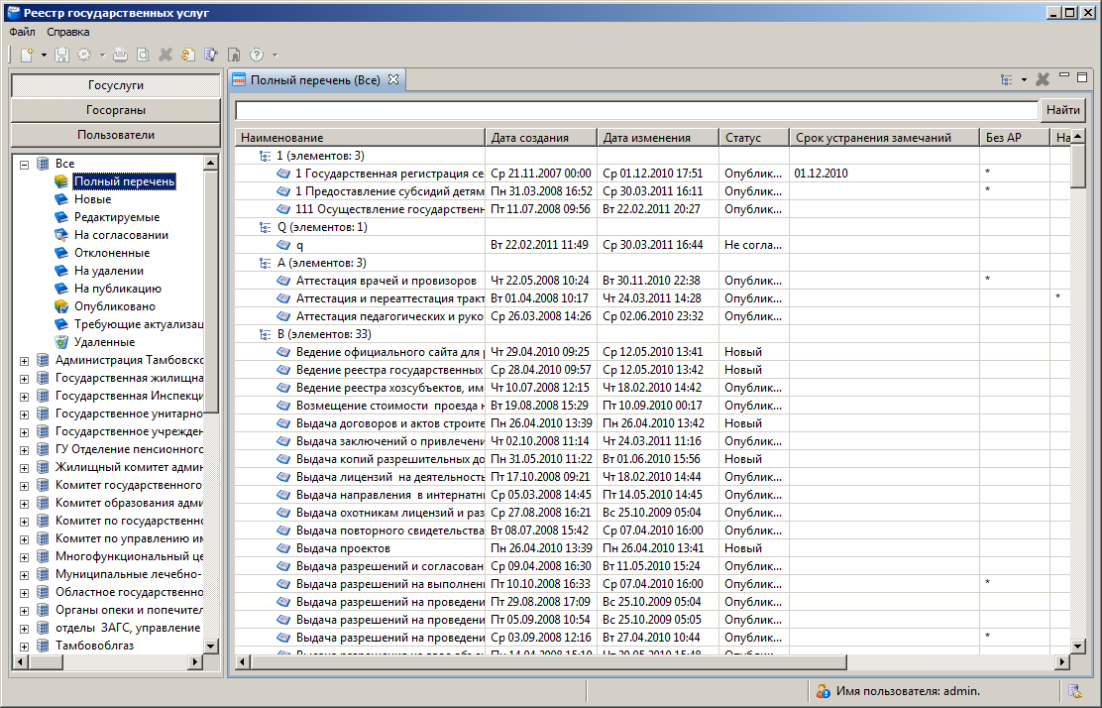
Рис. 3.1 - Реестр государственных услуг

Окно Реестр государственных услуг содержит пункты меню Файл и Справка.
Пункт меню Файл содержит следующие подпункты:
- Создать новый объект→Паспорт ГУ — при выборе данного пункта произойдет открытие окна для добавления новой Госуслуги.
- Создать новый Объект→Государственный орган — при выборе данного пункта произойдет открытие окна для добавления нового Госоргана.
- Сохранить — сохранение внесенной информации (кнопка доступна при редактировании элемента Типового реестра).
- Изменить статус – изменение статуса выбранного объекта в зависимости от роли пользователя и текущего статуса объекта (например, «отправить на согласование», «принять изменения», «опубликовать» и т.п.). Кнопка доступна при редактировании элемента Типового реестра.
- Изменить пароль – открывается окно, позволяющее сменить пароль текущего пользователя. Для смены необходимо ввести старый пароль, затем ввести новый пароль и его подтверждение и нажать кнопку «Сменить».
- Печать — печать выбранной информации (кнопка доступна при редактировании элемента Типового реестра).
- Удалить — удаление выбранной информации (кнопка доступна при редактировании элемента Типового реестра).
- Отчеты — позволяет просматривать отчеты по внесенным в реестр объектам (услугам и госорганам), которые генерируются в специальном модуле системы.
- Выход из системы – завершение работы АРМа.
- Open file - открытие файла для импортирования карточки услуги или ОГВ, сохраненной в виде файла.
Некоторые из подпунктов продублированы на верхней панели окна Реестр государственных услуг (см. Рис. 3.1). Панель содержит дополнительные кнопки:
- — обновить информацию в Типовом реестре.
- — показать историю изменений.
- — показать информацию о подписях. При нажатии на данную кнопку открывается окно Результаты проверки ЭЦП, в котором будет отображена информация об объектах и сертификатах.
Пункт меню Справка содержит следующие подпункты:
- Что нового? – содержит описание изменений в новой версии Подсистемы.
- О программе — отображение окна с информацией о версии Подсистемы.
- Открыть справку – с помощью этого пункта можно обратиться к любому пункту текущего руководства (см. Рис. 3.2).
- Поиск в справочной системе — отображение в правой части активного окна блока поиска справочной информации (позволяет осуществлять поиск по текущему руководству).
- Контекстная справка — отображение блока с контекстной справкой в правой части активного окна.
- Software Updates → Find and Install – отображение окна Install/Update, содержащего возможности поиска обновлений для установленных возможностей Системы;
- Software Updates → Manage Configuration – отображение окна Product Configuration, содержащего информацию о конфигурации Системы.
- Key Assist… — отображение всплывающего окна — подсказки по ключевым операциям в Подсистеме и соответствующим им горячим клавишам.
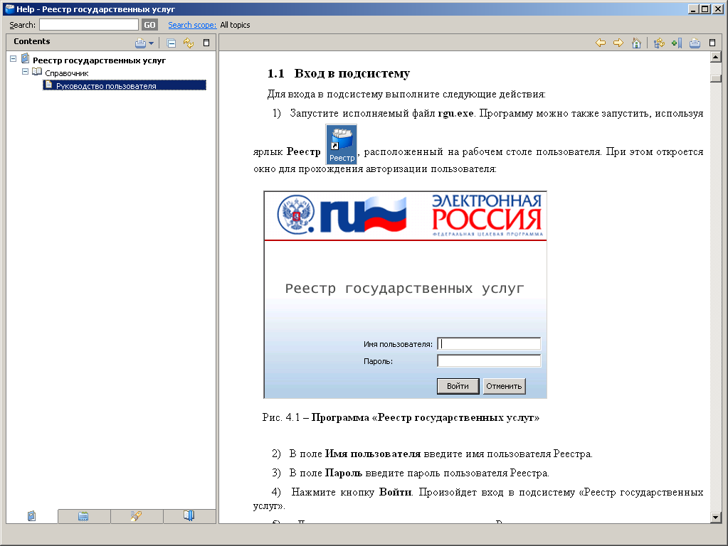
Рис. 3.2 - Справка по реестру государственных услуг

Типы полей Типового реестра
Окна и разделы Подсистемы содержат следующие типы полей:
- Списочное поле — заполняется выбором требуемого значения из выпадающего списка значений:
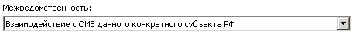
Рис. 3.3 - Списочное поле

- Текстовое поле — заполняется вручную пользователем:
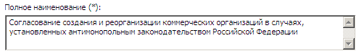
Рис. 3.4 - Текстовое поле

Примечание.
Поля, отмеченные (*) - обязательны для заполнения.
Поля, отмеченные (#) – не обязательны, но рекомендуемы для заполнения.

- Поле выбора — справочное поле, содержит кнопку Выбрать, при нажатии на которую открывается окно, в котором необходимо выбрать требуемое значение из справочника:
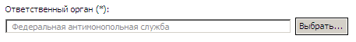
Рис. 3.5 - Поле выбора

Поле также может содержать кнопку Очистить — удаление информации из полей, необязательных для заполнения, или кнопку Удалить — для удаления названия документа из поля.
- Поле выбора значения — выбор требуемого значения происходит за счет проставления галочки:
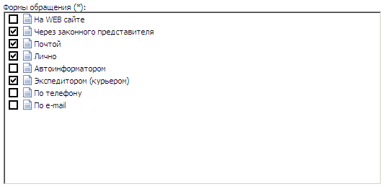
Рис. 3.6 - Поле выбора значения

- Поле html-редактора — содержит название поля в виде ссылки, при нажатии на которую открывается Встроенный редактор текста.
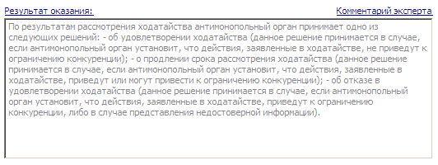
Рис. 3.7 - Поле html-редактора

Заполнение поля осуществляется за счет Встроенного редактора текста (см. Рис. 3.9).
Некоторые поля html-редактора содержат ссылку для ввода комментария эксперта. Комментарий эксперта также вводится за счет Встроенного редактора текста.

Закладки Типового реестра
Окно Реестр государственных услуг может содержать различные закладки, с которыми возможны операции по их перемещению относительно главного окна Типового реестра.
Для того чтобы выполнить одну из операций на названии закладки/окна нажмите правой клавишей мыши и в выпадающем списке выберите требуемую операцию:
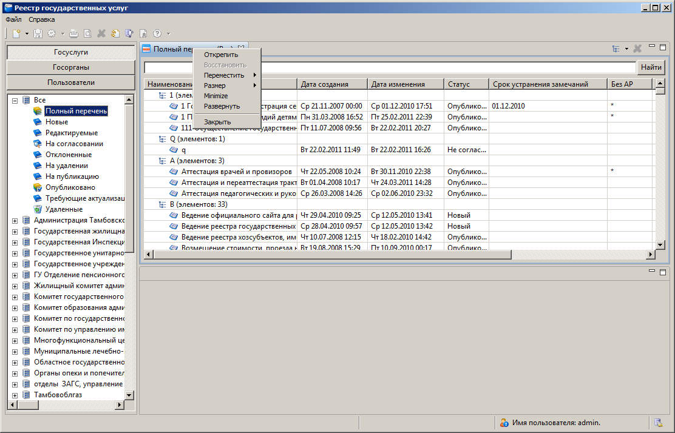
Рис. 3.8 - Реестр государственных услуг. Возможные операции

С закладками/окнами Типового реестра возможны следующие операции:
- Открепить – закладка будет доступна в виде отдельного окна. Повторный выбор данной операции приводит к обратной операции, то есть окно преобразуется в закладку.
- Восстановить – восстановление закладки после операции Развернуть. Операция доступна при развернутой закладке.
- Переместить→Панель – используется для перемещения панели с закладками в пределах окна Реестр государственных услуг (см. Рис. 3.1).
- Переместить→Группа закладок – используется для перемещения группы закладок в пределах окна Реестр государственных услуг (см. Рис. 3.1).
- Размер – используется для изменения размера закладки относительно окна Реестр государственных услуг (см. Рис. 3.1).
- Minimize – сворачивание выбранной закладки.
- Развернуть – разворачивание выбранной закладки на всё окно Реестр государственных услуг (см. Рис. 3.1).
- Закрыть – закрытие выбранной закладки.

Встроенный редактор текста
В процессе добавления или редактирования услуг часто используется Встроенный редактор текста.
Внешний вид Встроенного редактора текста представлен на Рис. 3.9:
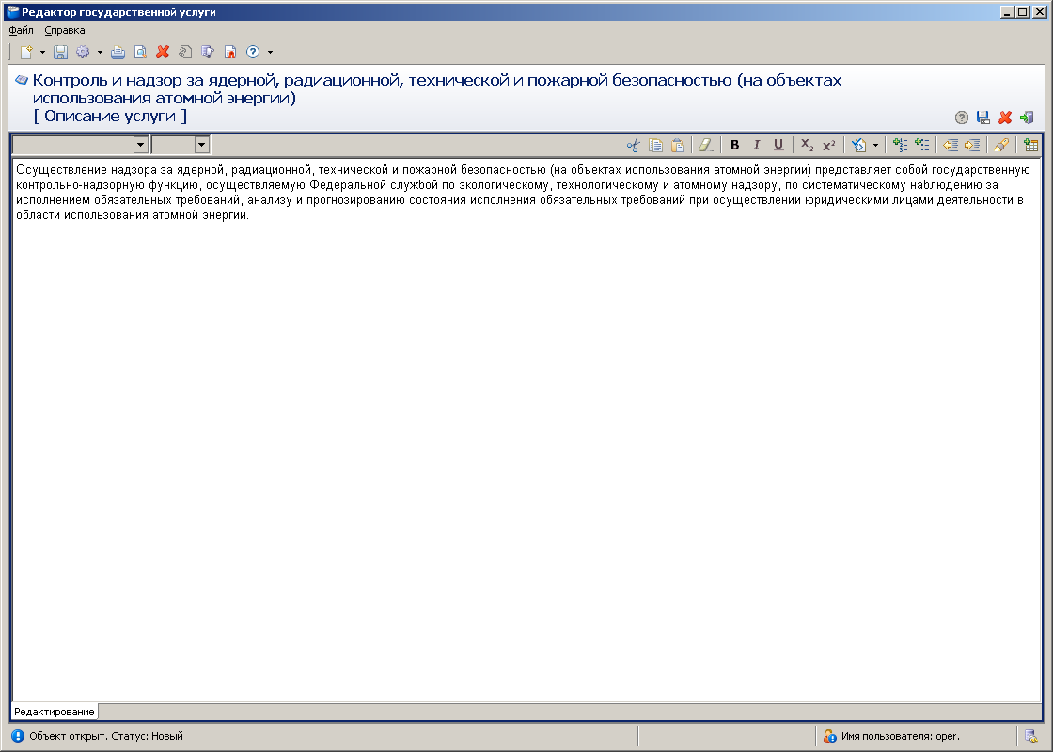
Рис. 3.9 - Встроенный редактор текста

В поле с названием услуги (в правой части) расположены кнопки встроенного редактора:
- — отображение справочной информации.
- — сохранение внесенных изменений и возврат к редактированию (добавлению) элемента Подсистемы.
- — удаление всего текста в редакторе.
- — закрытие редактора без внесенных изменений и возврат к редактированию (добавлению) элемента Подсистемы.
Примечание.
Если нажать кнопку после внесения изменений, то появится сообщение для подтверждения закрытия редактора:
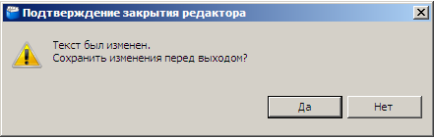
Нажмите кнопку Да, если хотите сохранить внесенные изменения, в противном случае нажмите кнопку Нет.

- В левой верхней части окна расположены поля для изменений шрифта текста:
- — скорректированный текст должен иметь шрифт «По умолчанию».
- — размер шрифта должен быть «Default»
- В правой верхней части окна размещены кнопки для корректировки текста:
- — проверить орфографию.
- — вырезать выделенную часть текста.
- — копировать выделенную часть текста в буфер.
- — вставить текст из буфера.
- — очистить содержимое.
- — выделить отмеченный текст жирным.
- — выделить отмеченный текст курсивом.
- — выделить отмеченный текст подчеркиванием.
- — сделать выделенный текст подстрочным.
- — сделать выделенный текст надстрочным.
- — очистить формат.
- (справа от кнопки Очистить формат) — отображение контекстного меню с вариантами очистки формата (Очистить форматирование HTML (по умолчанию), Очистить форматирование HTML (MS HTML), Очистить форматирование HTML (Word 2000)).
- — добавить нумерованный список.
- — добавить маркированный список.
- — отступ.
- — выступ.
- — найти/заменить.
- — добавить таблицу.
- — открыть документ RTF.
Пример.
Для того чтобы заполнить текстовое поле с помощью встроенного редактора текста необходимо выполнить следующие основные действия:
- Введите текст или скопируйте его из другого документа. Копирование текста из другого документа следует производить из программы «Блокнот». Только такой текст будет корректно отображаться при публикации услуги. Не следует вставлять во встроенный редактор текста из программы MS Word, так как при этом вместе с текстом вставляется форматирование этой программы, и часто оно отображается при публикации некорректно.
- Выделите весь текст (Ctrl+A).
- Нажмите кнопку Очистить форматирование HTML (по умолчанию).
- Выберите тип шрифта — Шрифт по умолчанию.
- Нажмите кнопку Сохранить изменения.

В процессе ввода текста осуществляется орфографическая проверка вводимых слов и словоформ. Проверка производится непосредственно в процессе ввода данных и не требует от пользователя дополнительных действий для ее инициализации. Некорректно введенный текст выделяется.
Для корректировки текста необходимо нажать правой клавишей мыши на некорректно введенном тексте и выбрать один из предложенных вариантов, после чего некорректно введенный текст заменится на выбранный пользователем вариант:
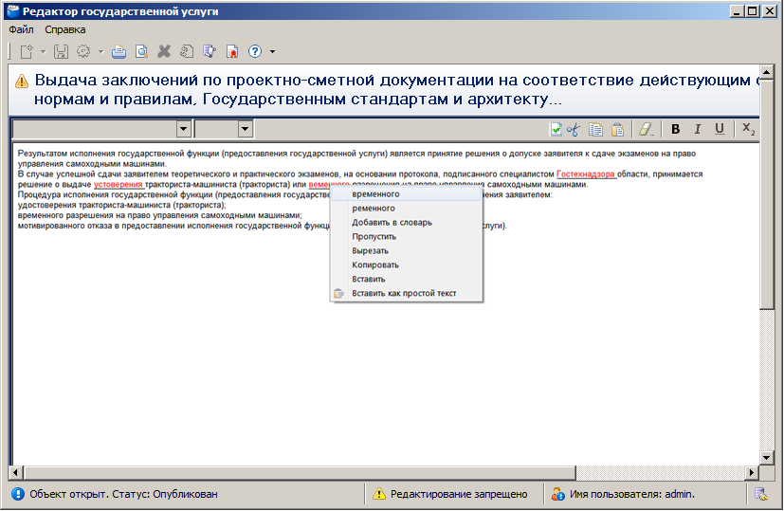
Рис. 3.10 - Встроенный редактор текста. Возможные операции

Кроме предложенных вариантов замены слова возможны также следующие операции:
- Добавить в словарь – используется для добавления выделенного слова в словарь и последующего его использования в процессе проверки орфографии.
- Пропустить – выделенное слово будет пропущено и останется без изменений.
- Вырезать – используется для вырезания выделенного слова из текста.
- Копировать – используется для копирования выделенного слова в буфер.
- Вставить – используется для вставки текста из буфера.
- Вставить как простой текст – используется для вставки текста из буфера в виде простого текста.

Ролевая модель
В Типовом реестре реализована ролевая модель для определения полномочий пользователя. Каждому пользователю может назначаться несколько ролей. Принцип определения прав доступа — разрешительный (если у пользователя есть роль, допускающая данное действие, то это действие доступно пользователю).
Перечень основных ролей пользователей Типового реестра:
- Права Оператора:
- просмотр паспорта ГУ/государственного органа;
- редактирование паспорта ГУ/государственного органа;
- создание нового паспорта ГУ/государственного органа;
- удаление нового паспорта ГУ/государственного органа;
- отправка паспорта ГУ/государственного органа на согласование;
- просмотр аналитических отчетов.
- Права Редактора:
- просмотр паспорта ГУ/государственного органа;
- согласование изменений от операторов и отправка на публикацию;
- отправка на доработку операторам;
- передача опубликованного паспорта ГУ/государственного органа на изменение;
- удаление паспорта ГУ/государственного органа;
- просмотр аналитических отчетов.
- Права Эксперта:
- просмотр паспорта ГУ/государственного органа;
- просмотр аналитических отчетов.
- Права Публикатора:
- публикация согласованной информации;
- отказ от публикации;
- просмотр аналитических отчетов.
- Права Администратора:
- создание новой учетной записи;
- редактирование учетной записи;
- удаление учетной записи;
- просмотр паспорта ГУ/государственного органа.
- Права Системного пользователя:
- Просмотр удаленного паспорта ГУ.
- Восстановление удаленного паспорта ГУ.
Для Типового реестра Операторами и Редакторами являются сотрудники органов государственной власти, Публикаторами — сотрудники, ответственные за ведение Типовых реестров.

Статусы объектов
Изменения объектов Типового реестра (услуги, организации) должны проходить несколько стадий согласования перед передачей в Сводный реестр и публикацией на портале. Основными стадиями являются:
- Внесение изменений в описание объекта – осуществляется Операторами. После внесения всех необходимых изменений Оператор должен передать объект на согласование Редактору.
- Согласование изменений с Редактором. Редактор осуществляет контроль достоверности и актуальности информации объекта и либо рекомендует его к публикации, либо возвращает на доработку Оператору.
- Публикация объекта. Публикатор осуществляет дополнительную проверку информации объекта и либо публикует его (передает в Сводный реестр), либо возвращает на доработку Редактору.
При этом изменения объектов физически попадают в Сводный реестр только после прохождения всех согласований.
Поддержка приведенных выше стадий изменения объектов в Типовом реестре осуществляется за счет реализации статусов объектов. Перечень статусов приведен ниже:
- Новый (для новых объектов).
- На внутреннем согласовании (новый объект на согласовании).
- Не согласован (новый объект не прошел согласование).
- На согласовании (новый объект направлен на согласование после доработки).
- Прошел внутреннее согласование (новый объект согласован).
- Отказ в публикации (отказ в публикации нового объекта).
- Опубликован (объект опубликован, с этого момента он перестает быть «новым»).
- На рассмотрении (объект согласован и принят на рассмотрение для публикации).
- Опубликован с замечаниями (указывается срок устранения замечаний, в объект разрешается вносить изменения для дальнейшего согласования)
- Опубликован, вносятся изменения (объект доступен для планового внесения изменений).
- Опубликован, согласование изменений (объект на согласовании изменений).
- Опубликован, изменения отклонены (объект не прошел согласования изменений).
- Опубликован, изменения согласованы (изменения объекта согласованы).
- Отказ в публикации изменений (отказ в публикации изменений объекта).
- На удалении (согласовано удаление объекта).
- Удален (объект удален).
- Отказ удаления (отказ в публикации удаления объекта).

Действия по смене статусов объектов
Изменения статусов объектов Типового реестра производятся пользователями Типового реестра в соответствии с назначенными им ролями (полномочиями). Процедуры работы с новыми (ни разу не опубликованными) и ранее публиковавшимися объектами имеют некоторые различия в части удаления и возможностей согласования.
Смена статуса объекта происходит путем нажатия кнопки в главном окне Типового реестра (см. Рис. 4.16) и выбора требуемого действия в контекстном меню. Перечень доступных действий определяется текущим статусом объекта и ролями пользователя.
- Описание процесса работы объектами приведено в Приложении 1 (см. Приложение 1).

Поиск объектов
Поле поиска объектов расположено в верхней части списков объектов:
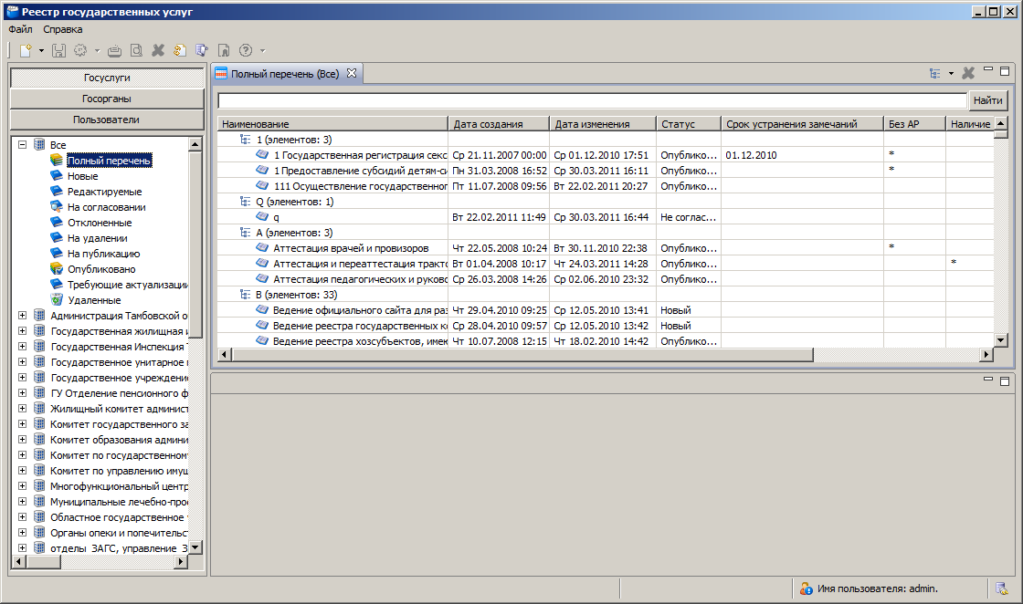
Рис. 3.11 - Поле поиска в списке объектов

Функция поиска объектов может применяться как для поиска услуг, так и для поиска органов государственной власти, оказывающих услуги гражданам и организациям.
Для поиска объекта выполните следующие действия:
- В поле поиска введите искомое словосочетание объекта.
- Нажмите кнопку Найти. Откроется окно с результатами поиска:
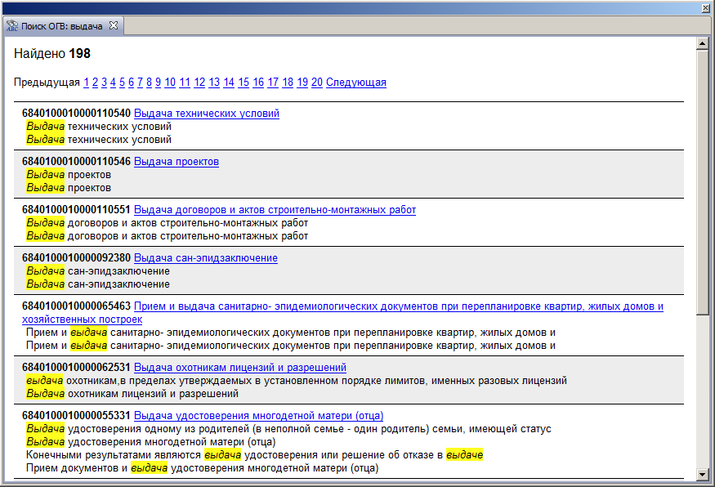
Рис. 3.12 - Результаты поиска

Окно Результаты поиска содержит список найденных ссылок на карточки услуг или на карточки государственных органов. По каждой найденной услуге отображается её идентификационный номер.
- Для просмотра всех результатов поиска воспользуйтесь ссылками на другие страницы результатов поиска, расположенными с нижней части окна.
- Для перехода к Паспорту ГУ нажмите на одну из ссылок в окне Результаты поиска. Произойдет открытие окна Редактор государственной услуги:
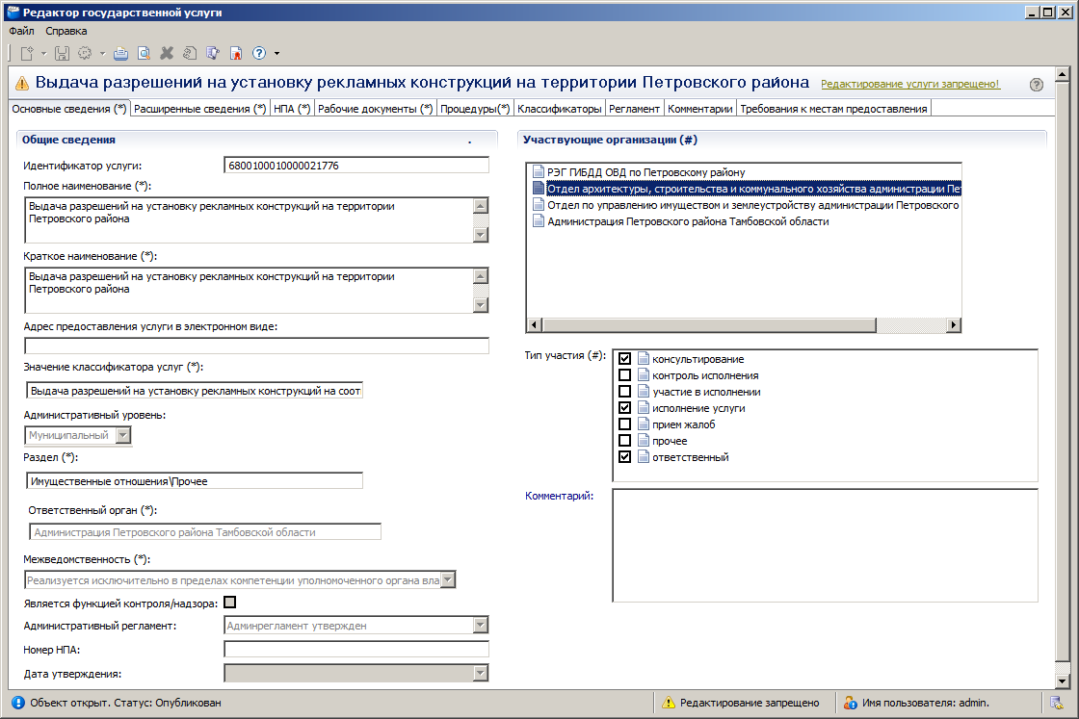
Рис. 3.13 - Редактор государственной услуги

Описание операций
Данный раздел содержит описание следующих подразделов:
- Вход в Подсистему.
- Работа с Госуслугами.
- Работа с Госорганами.
- Работа с пользователями.
- Выход из Подсистемы.

Вход в Подсистему
Для входа в Подсистему выполните следующие действия:
- Запустите исполняемый файл rgu.exe. Программу можно также запустить, используя ярлык Реестр , расположенный на рабочем столе пользователя. При этом откроется окно для прохождения авторизации пользователя:
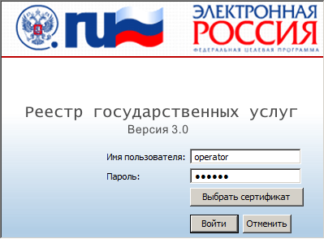
Рис. 4.14 - Подсистема «Реестр государственных услуг»

- В поле Имя пользователя введите имя пользователя Типового реестра.
- В поле Пароль введите пароль пользователя Типового реестра.
- Нажмите кнопку Войти. Произойдет вход в Подсистему «Типовой реестр государственных услуг».
Примечание.
Для отмены входа в Подсистему «Типовой реестр государственных и муниципальных услуг» можно воспользоваться кнопкой Отменить.

- Если требуется выбрать сертификат, нажмите кнопку Выбрать сертификат, откроется окно выбора сертификата (см. Рис. 4.15):
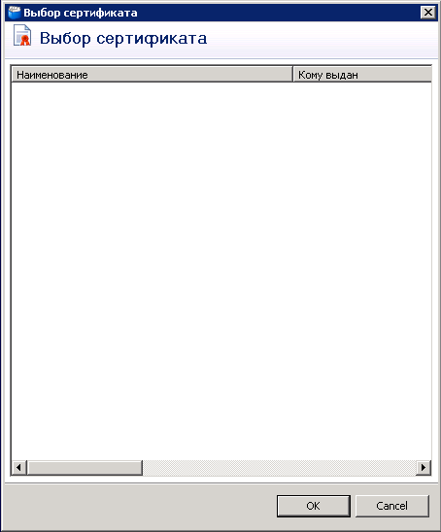
Рис. 4.15 - Выбор сертификата

Окно Выбор сертификата содержит таблицу со следующими столбцами:
- Наименование — наименование сертификата.
- Кому выдан — наименование организации, которой выдан сертификат.
- Кем выдан — наименование организации, выдавшей сертификат.
- Номер — номер сертификата.
- Алгоритм — алгоритм генерации ЭЦП.
- Выберите необходимый сертификат из списка и нажмите кнопку ОК.
Примечание.
Для отмены выбора сертификата нажмите кнопку Cancel (Отмена)
- Нажмите кнопку Войти.
В результате выполнения указанных действий произойдет авторизация пользователя и вход в Подсистему «Типовой реестр государственных и муниципальных услуг». После успешной авторизации откроется главное окно Реестра государственных услуг.
Внешний вид главного окна Реестра государственных услуг представлен на Рис. 4.16:
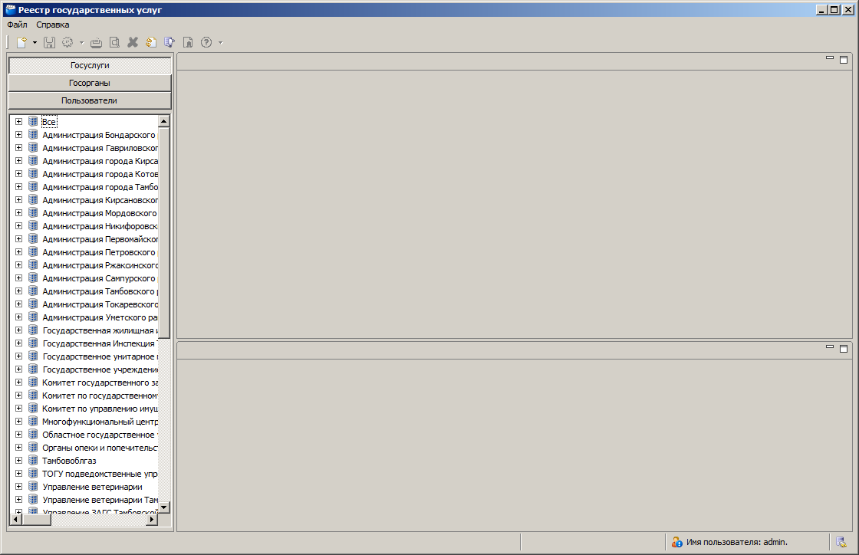
Рис. 4.16 - Главное окно «Реестр государственных услуг»

Работа с Госуслугами
Данный подраздел содержит описание следующих пунктов:
- Просмотр перечня услуг.
- Работа с перечнем услуг.

Просмотр перечня услуг
После запуска Подсистемы «Типовой реестр государственных и муниципальных услуг» откроется главное окно Типового реестра (см. Рис. 4.16). В левой части окна расположены три закладки Госуслуги, Госорганы и Пользователи.
Примечание.
Закладка Пользователи доступна только для администратора Подсистемы.

Для просмотра списка Госуслуг выполните следующие действия:
- Перейдите к закладке Госуслуги. Данная закладка содержит список Госорганов, информация об услугах которых внесена в Типовой реестр.
Примечание.
Для удобного просмотра списка всех услуг, независимо от организации, внесенной в Типовой реестр, сформирована отдельная группа Все.

- Для просмотра элементов группы Госуслуг нажмите кнопку , расположенную напротив Госоргана, услуги которого необходимо просмотреть. Откроется список элементов:
- Полный перечень – список всех услуг данного Госоргана.
- Новые – услуги, которые имеют статус «Новый».
- Редактируемые – услуги, находящиеся в процессе редактирования.
- На согласовании – услуги, находящиеся на согласовании.
- Отклоненные – услуги, которые были отклонены.
- На удалении – услуги, отмеченные для последующего удаления.
- На публикацию – услуги, готовые к публикации на портале.
- Отказ в публикации – услуги, которым было отказано в публикации на портале.
- Опубликовано – услуги, опубликованные на портале.
- Требующие актуализации – услуги, которые содержат привязки к невалидным (например, удаленным) элементам справочников.
- Удаленные – удаленные услуги (категория отображается только при работе с ролью администратора реестра).
- Двойным щелчком левой кнопки мыши нажмите на названии элемента, услуги которого необходимо просмотреть. При этом в правой части главного окна отобразится перечень услуг:
Рис. 4.17 - Перечень Госуслуг

- Перечень государственных услуг содержит следующие столбцы:
- Наименование — краткое наименование государственной услуги;
- Дата создания — дата создания записи государственной услуги в Подсистеме;
- Дата изменения — дата последнего изменения записи государственной услуги в Подсистеме;
- Статус — статус записи государственной услуги в Подсистеме (см. раздел Статусы объектов);
- Срок устранения замечаний — срок устранения замечаний (если такой назначен) для записи государственной услуги;
- Без АР — административный регламент отсутствует для государственной услуги (если АР отсутствует, в ячейке отображается значение «*», в противоположном случае ячейка пустая);
Примечание.
Признак отсутствия административного регламент добавляется в паспорте государственной услуги на закладке Общие сведения (см. раздел Добавление услуги. Закладка «Основные сведения»).

- Наличие ЭЦП – информация о том, была ли информация заверена электронно-цифровой подписью (если ЭЦП есть, в ячейке отображается значение «*», в противоположном случае ячейка пустая);
- Портал — информация о том, передана ли информация о государственной услуге на Портале государственных услуг в сети Интернет (если услуга после публикации попадает на Портал, то в этом поле появляется значение «Передано», в противном случае поле пустое);
- Сводный реестр — информация о том, передана ли информация о государственной услуге в Сводный реестр (если услуга попадает в Сводный реестр, то в этом поле появляется значение «Передано», в противном случае поле пустое).
- При необходимости можно отсортировать список по столбцам. Для этого необходимо нажать левой кнопкой мыши на названии столбца. Для сортировки в обратном порядке, необходимо нажать на названии столбца еще раз.
Список услуг можно сгруппировать по следующим признакам:
- По дате создания;
- По дате изменения;
- По наименованию (в алфавитном порядке);
- По сроку устранения замечаний;
- Без административного регламента (Без АР);
- Портал;
- Сводный реестр.
- Кнопка служит для группировки услуг по одному из следующих признаков:
- По дате создания
- По дате изменения
- По алфавиту
- По статусу (недоступно)
- Для просмотра содержимого групп нажмите кнопку , отобразятся названия Госуслуг, входящих в состав выбранной группы.
В результате выполнения указанных действий будет отображен перечень Госуслуг.
После выполнения настоящей инструкции перейдите к выполнению группы инструкций Работа с перечнем услуг.

Работа с перечнем услуг
Настоящий раздел включает в себя следующие инструкции:
- Добавление услуги.
- Изменение услуги.
- Удаление услуги.
- Просмотр и замена версий описания Госуслуги.

Добавление услуги
Для внесения государственной или муниципальной услуги в список Госуслуг и добавления информации о Госуслуге выполните следующие действия:
- В главном окне Подсистемы (см. Рис. 4.16) выберите пункт меню Файл→Создать новый объект→Паспорт ГУ, либо на панели инструментов нажать на стрелку рядом с кнопкой 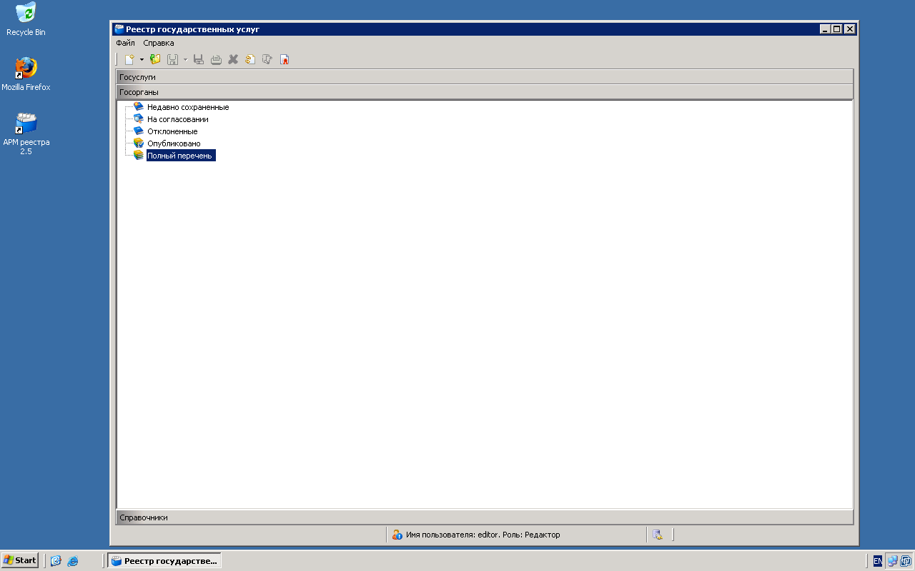, и выбрать «Паспорт ГУ». Откроется окно Редактора государственной услуги:
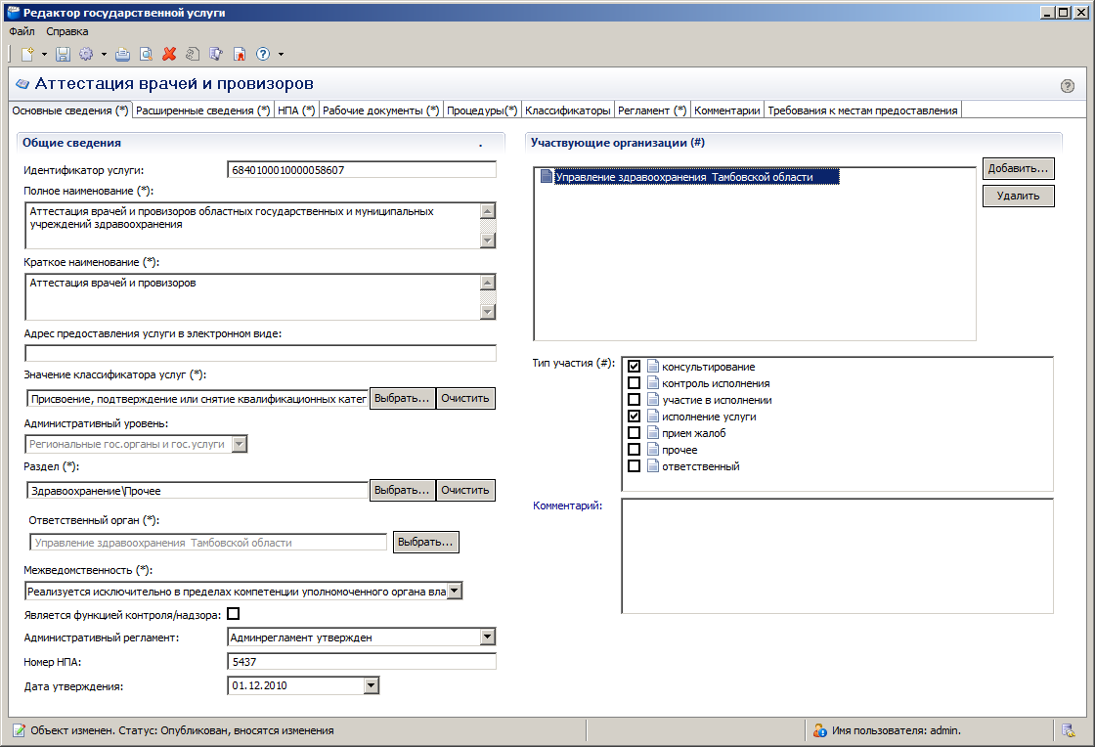
Рис. 4.18 - Окно «Редактор государственной услуги»

- Окно Редактор государственной услуги содержит пункты меню Файл и Справка, аналогичные пунктам главного окна реестра, однако с другим набором активных элементов.
Пункт меню Файл содержит следующие подпункты:
- Создать новый объект→Паспорт ГУ — при выборе данного пункта произойдет открытие окна для добавления новой Госуслуги.
- Создать новый Объект→Государственный орган — при выборе данного пункта произойдет открытие окна для добавления нового Госоргана.
- Сохранить — сохранение внесенной информации (кнопка доступна при редактировании элемента Типового реестра).
- Отправить на согласование – отправка заполненной карточки Госуслуги на согласование перед публикацией на Портале (название кнопки меняется в зависимости от роли пользователя – см. Приложение «Жизненный цикл»).
- Печать — печать выбранной информации (кнопка доступна при редактировании элемента Типового реестра).
- Удалить — удаление выбранной услуги (кнопка доступна при редактировании элемента Типового реестра).
- Закрыть окно — закрытие активного окна.
- Open file - открытие файла для импортирования карточки услуги или ОГВ, сохраненной в виде файла.
Некоторые из подпунктов продублированы на верхней панели окна Редактора государственной услуги (см. Рис. 4.18).
Панель содержит дополнительные кнопки:
- — обновить информацию в Типовом реестре.
- 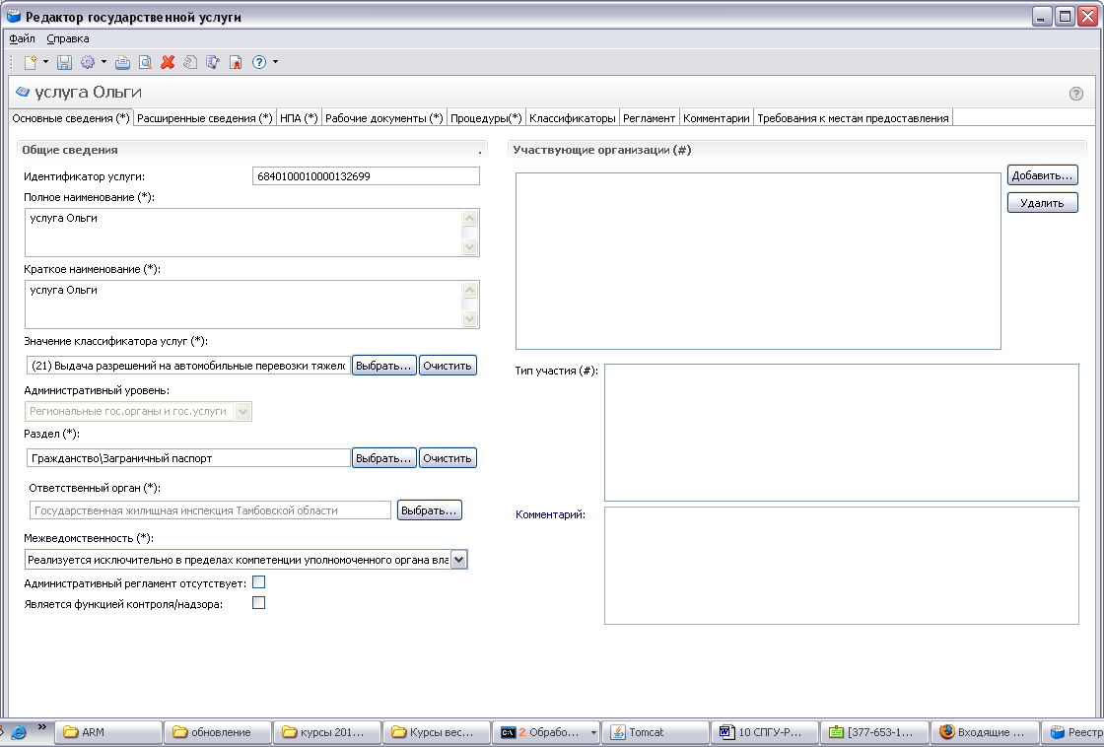— просмотр в браузере.
- — показать историю изменений.
- — показать информацию о подписях. При нажатии на данную кнопку открывается окно Результаты проверки ЭЦП, в котором будет отображена информация об объектах и сертификатах.
- 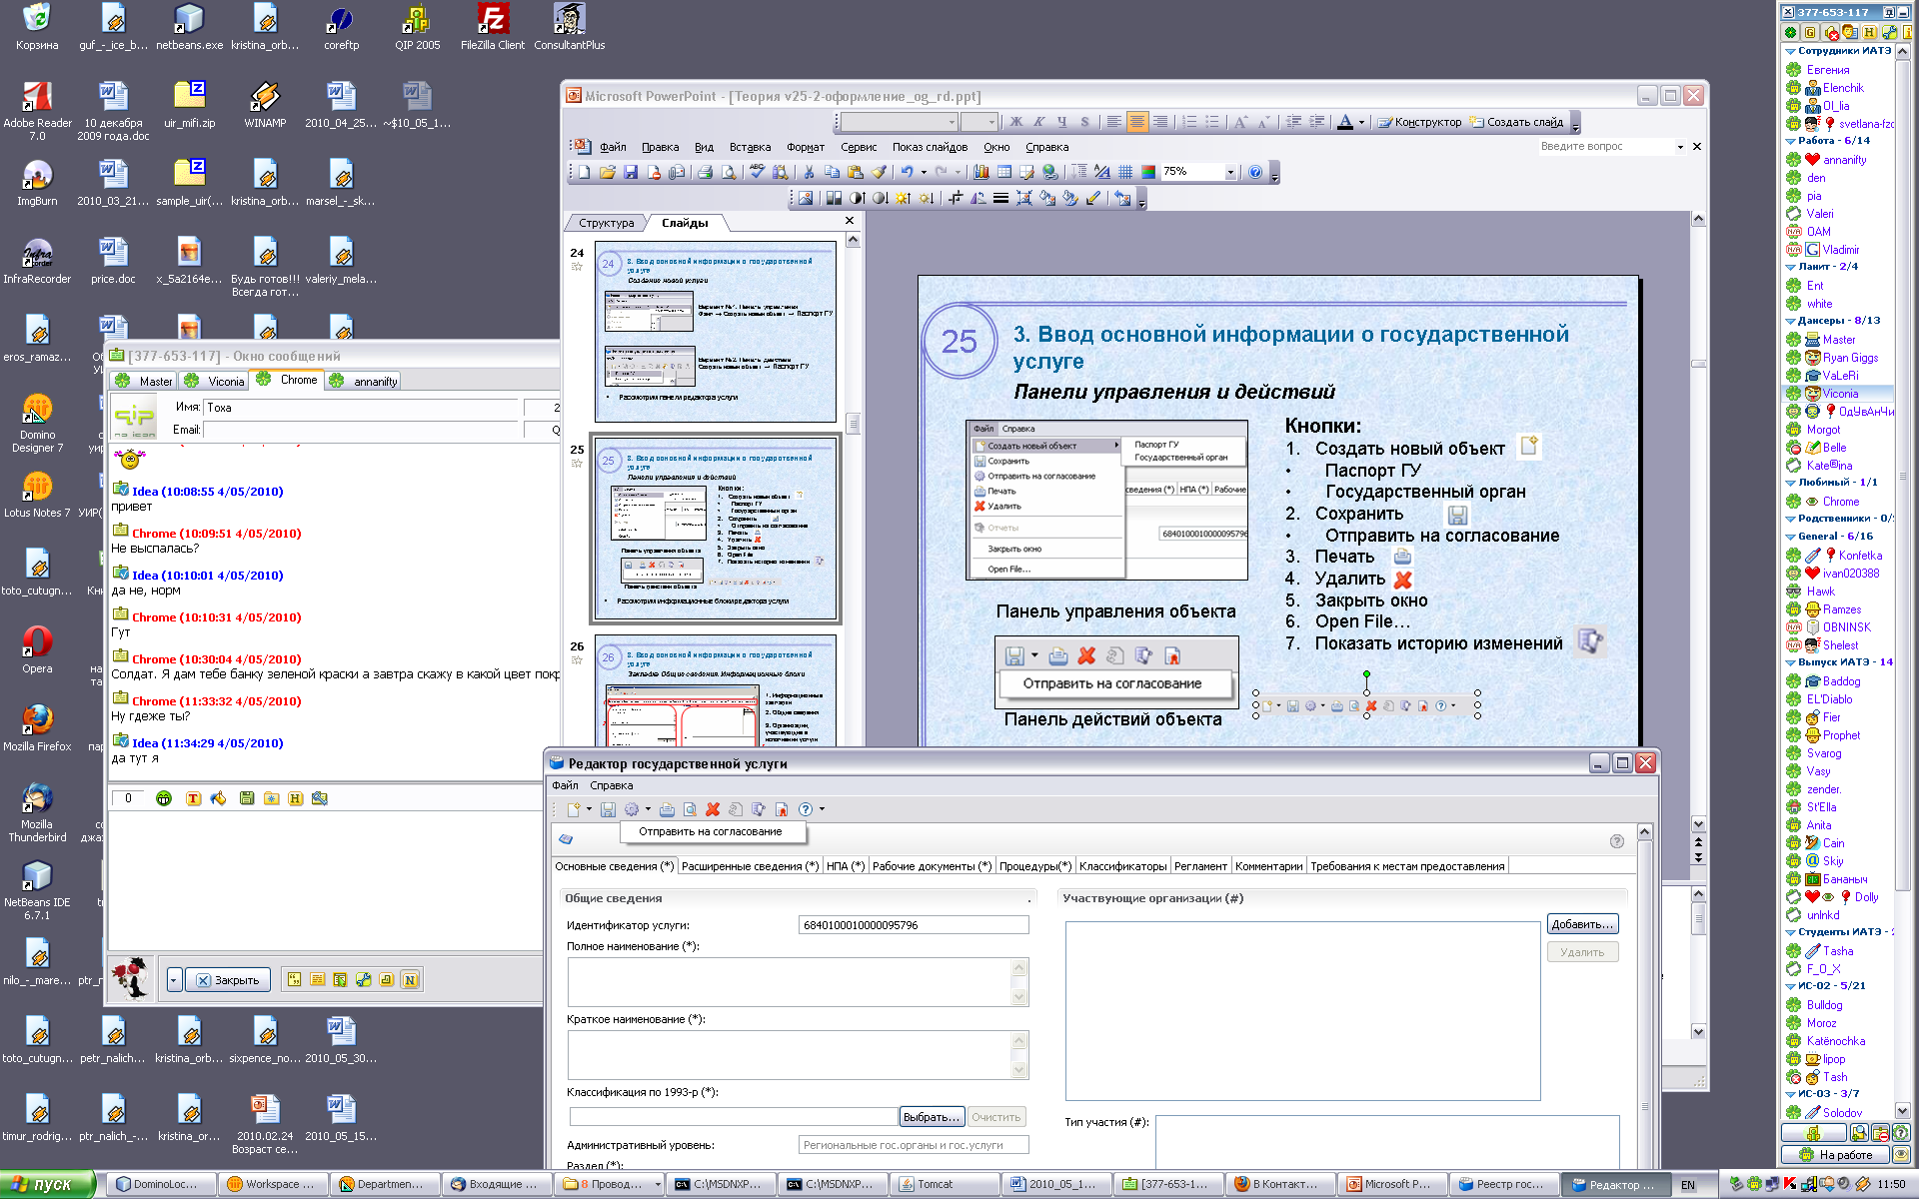 - показать справку по услуге. Содержит подпункты:
  - Сведения об отправившем на рассмотрение
  - Сведения об опубликовавшем/отказавшем в публикации
  - Сведения о принявшем на рассмотрение
  - Сведения о создателе
Пункт меню Справка аналогичен пункту главного окна Типового реестра.
- Введите необходимую информацию о новой услуге в полях на следующих закладках (подробное описание информации на закладках приведено ниже):
- Закладка «Основные сведения».
- Закладка «Расширенные сведения».
- Закладка «НПА».
- Закладка «Рабочие документы».
- Закладка «Процедуры».
- Закладка «Классификаторы».
- Закладка «Регламент».
- Закладка «Комментарии».
- Закладка «Требования к местам предоставления».
- Сохраните введенную информацию. Для этого выберите пункт меню Файл→Сохранить или нажмите кнопку — Сохранить объект, расположенную в верхней части главного окна Подсистемы (см. Рис. 4.16).
- В случае если вы не заполнили одно из обязательных полей, система выдаст окно сообщений под названием «Ошибка!», в котором будет указана причина ошибки и поле, которое необходимо заполнить. В этом окне нажмите кнопку «да» и заполните соответствующее поле.
- Закройте окно редактирования государственной услуги. Для этого выберите пункт меню Файл→Закрыть окно.
В результате выполнения указанных действий произойдет добавление новой государственной услуги в перечень Госуслуг главного окна Типового реестра.

Примечание.
Для того чтобы сохраненная услуга после публикации отображалась на Портале, необходимо привязать её к соответствующему Госоргану, который указывается в поле «Ответственный орган». (см. «Услуги, предоставляемые организацией»)

Закладка «Основные сведения»
Внешний вид закладки Основные сведения представлен на Рис. 4.19:
Рис. 4.19 - Закладка «Основные сведения» окна «Редактор государственных услуг»

Для заполнения полей данной закладки выполните следующие действия:
- Поле Идентификатор услуги заполняется автоматически и недоступно для изменения.
- В поле Полное наименование введите полное наименование государственной услуги, в соответствии с НПА, утвердившим полномочие на предоставление государственной услуги (исполнение государственной функции), (обязательное поле для заполнения).
Пример.
Государственная услуга по выдаче, замене и по исполнению государственной функции по учету паспортов гражданина Российской Федерации, удостоверяющих личность гражданина Российской Федерации на территории Российской Федерации.

- В поле Краткое наименование введите краткое наименование государственной услуги (обязательное поле для заполнения).
Пример.
Выдача, замена и учет паспортов гражданина РФ, удостоверяющих его личность на территории РФ.

- В случае если услуга оказывается в электронном виде в сети Интернет, в поле «Адрес предоставления услуги в электронном виде» укажите ссылку на получение этой услуги.
Примечание.
В поле указывается адрес в формате «http(s)://...». Правильность формата введенного адреса проверяется системой.
Например, http://www.gosuslugi.ru/ru/card/index.php?coid_4=42&ccoid_4=48

- Заполните поле Значение классификатора услуг (обязательное поле для заполнения), для этого нажмите кнопку Выбрать, расположенную справа от указанного поля. Откроется диалоговое окно:
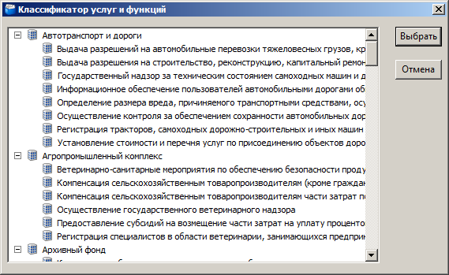
Рис. 4.20 - Диалоговое окно «Классификатор услуг и функций»

Выделите подраздел, по названию наиболее подходящий к добавляемой услуге и нажмите кнопку Выбрать.
Примечание.
Для отмены выбора раздела нажмите кнопку Отмена.

Произойдет возврат к окну Редактор государственной услуги.
Примечание.
Для удаления ранее выбранного раздела воспользуйтесь кнопкой Очистить.

Ранее, если государственная услуга могла быть определена как приоритетная в соответствии с Распоряжением Правительства Российской Федерации от 17 декабря 2009г. N 1993-Р, в реестре требовалось привязать её к соответствующему элементу классификатора 1993-р.
Новый справочник «Значение классификатора услуг» расширен по отношению к классификатору 1993-р. Его значения отличаются для муниципального и регионального реестров. Услуги, которые были привязаны к классификатору 1993-р, после обновления автоматически привязываются к нужным пунктам нового классификатора услуг.
Обновленный классификатор услуг содержит перечни государственных и муниципальных услуг (функций) органов государственной власти субъектов Российской Федерации, органов местного самоуправления Российской Федерации, которые были подготовлены Минэкономразвития России во исполнение пункта 4 распоряжения Правительства Российской Федерации от 17 декабря 2009 г. № 1993-р «Об утверждении сводного перечня первоочередных государственных и муниципальных услуг, предоставляемых в электронном виде».
- Поле Административный уровень заполняется автоматически.
- Заполните поле Раздел (обязательное поле для заполнения), для этого нажмите кнопку Выбрать, расположенную справа от указанного поля. Откроется диалоговое окно:
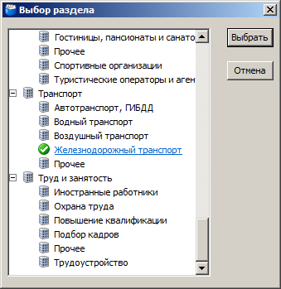
Рис. 4.21 - Диалоговое окно «Выбор раздела»

- Выделите подраздел, по названию наиболее подходящий к добавляемой услуге и нажмите кнопку Выбрать.
Примечание.
Для отмены выбора раздела нажмите кнопку Отмена.

Произойдет возврат к окну Редактор государственной услуги.
Примечание.
Для удаления ранее выбранного раздела воспользуйтесь кнопкой Очистить.

- Заполните поле Ответственный орган (обязательное поле для заполнения), для этого нажмите кнопку Выбрать. Откроется диалоговое окно:
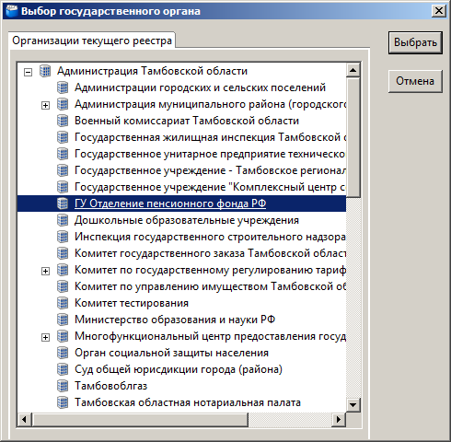
Рис. 4.22 - Диалоговое окно «Выбор государственного органа»

- В списке государственных органов найдите орган, который является ответственным за предоставление данной услуги. Следует искать его полное наименование, в соответствии с Положением об ОИВ, органа государственной власти, ответственного за предоставление государственной услуги (функции).
Примечание.
Для поиска требуемого органа власти нажмите на знак левой кнопкой мыши, откроется список органов, входящих в состав головного Госоргана.

- Нажмите кнопку Выбрать. Произойдет возврат в окно Редактор государственной услуги.
- Заполните списочное поле Межведомственность (обязательное поле для заполнения), для этого в выпадающем списке выберите подходящее значение типа межведомственного взаимодействия при оказании услуги:
- Реализуется исключительно в пределах компетенции уполномоченного органа власти (выставляется по умолчанию).
- Переданные на исполнение полномочия.
- Взаимодействие с ФОИВ.
- Взаимодействие с ОИВ данного конкретного субъекта РФ.
- Взаимодействие с ОИВ субъекта РФ.
- Взаимодействие с ОМСУ.
- Заполните поле выбора Является функцией контроля/надзора, если государственная услуга является функцией контроля/надзора.
Примечания:
1. | Заполненное поле выбора означает, что такая услуга предоставляется одним органом государственной власти другому. Таким образом, в ней не участвуют получатели услуги, такие как физические и юридические лица (поле Категории получателей в одноименном разделе закладки Процедуры становится необязательным). При этом заполнение данных на закладке Рабочие документы становится необязательным, поскольку такая услуга может не содержать документов для предоставления и выходных документов.
2. | Функцией контроля/надзора может быть не только услуга целиком, но и отдельная процедура услуги (см. раздел Закладка «Процедуры»). Если в услуге только одна процедура является функцией контроля/надзора, а не услуга целиком, заполнять поле выбора Является функцией контроля/надзора на закладке Основные сведения не требуется.

- В поле Административный регламент выберите одно из возможных значений: «Админрегламент утвержден» или «Админрегламент не утвержден».
Если выбрано значение «Админрегламент утвержден», то становятся доступными для заполнения поля Номер НПА и Дата утверждения, которые необходимо заполнить, также становится обязательной для заполнения закладка Регламент.
- Заполните поле Участвующие организации (информацию об участвующих в процессе предоставления государственной услуги (функции) государственных органов и типов их участия), для этого нажмите кнопку Добавить. Откроется диалоговое окно:
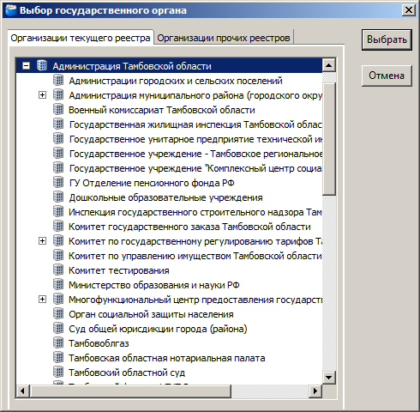
Рис. 4.23 - Диалоговое окно «Выбор государственного органа», закладка «Организации текущего реестра»

- На закладке Организации текущего реестра в списке государственных органов найдите организацию, которая участвует в предоставлении данной услуги.
Примечание.
Для поиска требуемого органа власти нажмите на знак левой кнопкой мыши, откроется список органов, входящих в состав головного Госоргана.

- Если требуется выбрать организацию из другого реестра, перейдите к закладке Организации прочих реестров окна «Выбор государственного органа» и найдите требуемую организацию:
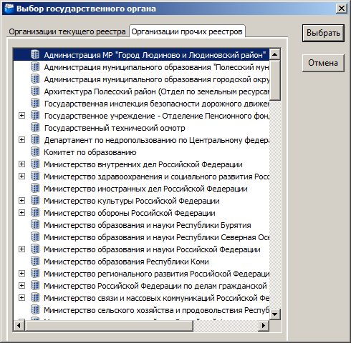
Рис. 4.24 - Диалоговое окно «Выбор государственного органа», закладка «Организации прочих реестров»

- Нажмите кнопку Выбрать. Произойдет возврат в окно Редактор государственных услуг.
Примечание.
Для удаления организации из списка участвующих организаций выделите требуемую организацию и нажмите кнопку Удалить.

- Для заполнения поля Тип участия предварительно выделите организацию в списке участвующих организаций. Затем в списочном поле Тип участия поставьте галочки напротив тех полей, которые относятся к участвующей в предоставлении данной услуги организации.
- По каждому типу участия можно ввести отдельный комментарий. Для внесения комментария к выбранному типу участия организации нажмите ссылку Комментарий, откроется Встроенный редактор текста.
- Внесите комментарий к выбранному типу участия организации в предоставлении данной услуги.
- Нажмите кнопку — Сохранить изменения, расположенную в верхней части окна Встроенного редактора текста. Произойдет возврат в диалоговое окно Редактор государственной услуги.
В результате выполнения указанных действий произойдет внесение информации об услуге в соответствующие поля, расположенные на закладке Общие сведения. Пример заполнения общих сведений о государственной услуге:
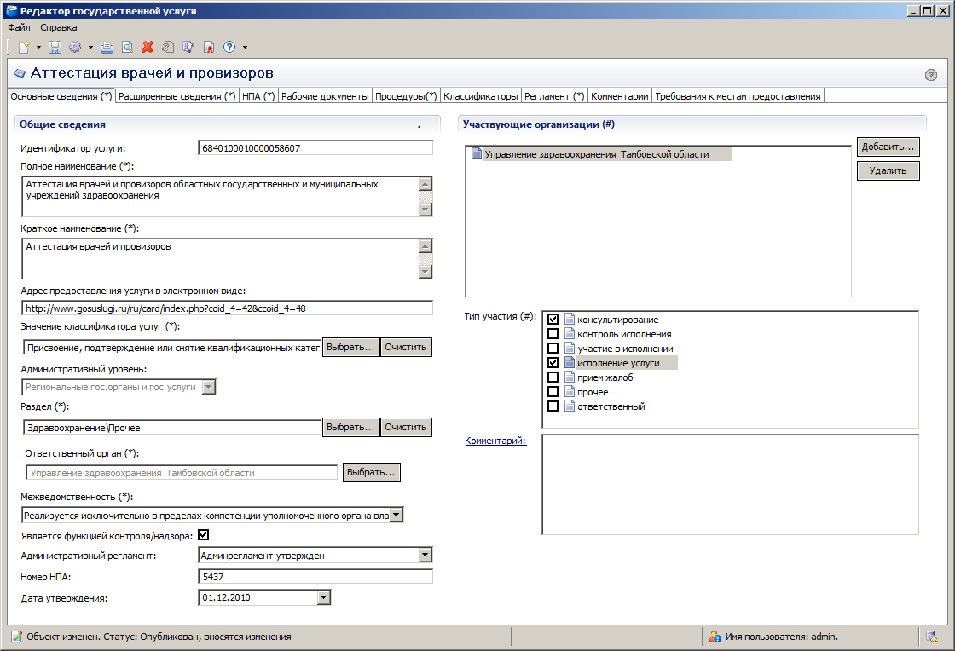
Рис. 4.25 - Пример заполнения основных сведений о государственной услуге

Закладка «Расширенные сведения»
Внешний вид закладки Расширенные сведения представлен на Рис. 4.26:
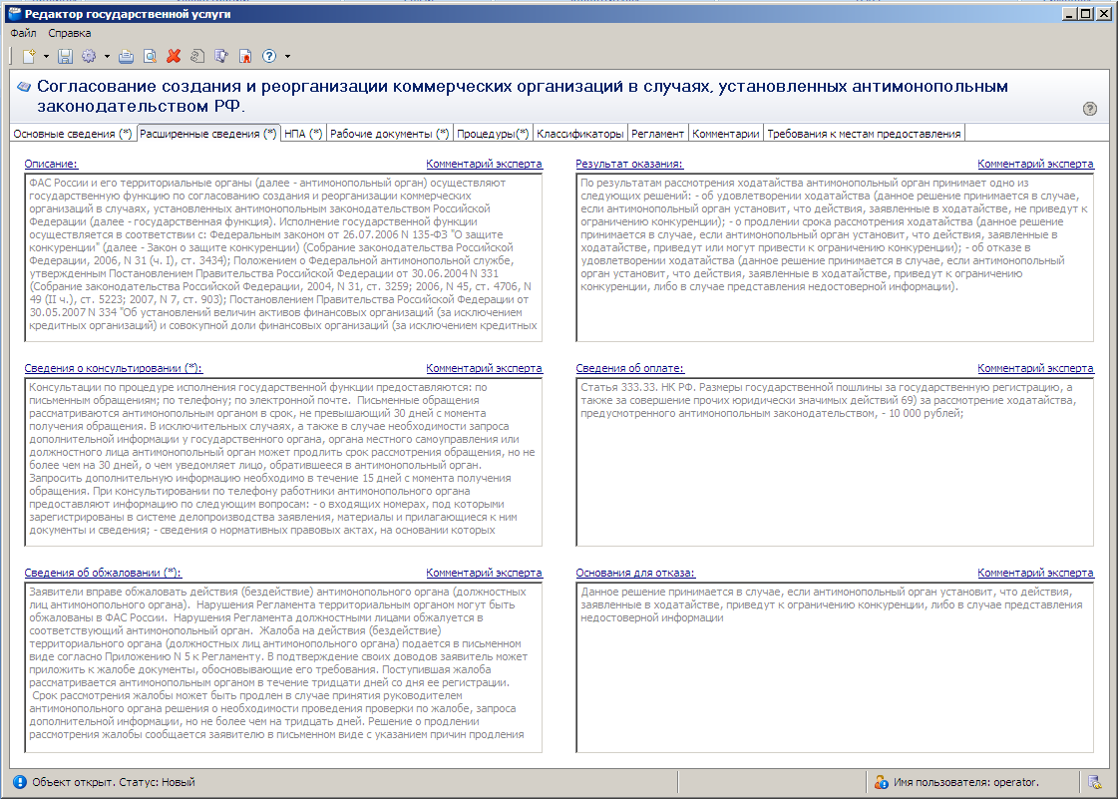
Рис. 4.26 - Закладка «Расширенные сведения» окна «Редактор государственной услуги»

Для заполнения полей данной закладки выполните следующие действия:
- Заполните поля Описание, Сведения о консультировании, Сведения об обжаловании, Результат оказания, Сведения об оплате, Основания для отказа. Все поля заполняются одинаково с помощью нажатия на названии поля, при этом откроется Встроенный редактор текста.
Примечание.
В поле Описание вводится общее описание получения услуги (участвующие организации и способы их взаимодействия, перечень процедур, составляющих услугу, и другие общие сведения)
В поле Сведения о консультировании следует ввести виды информации о порядке предоставления ГУ/исполнения ГФ. Также вводятся сведения о местах размещения информации о порядке предоставления ГУ/исполнения ГФ. Указывается порядок и способы получения консультаций о порядке предоставления услуги (исполнения функции), указываются формы предоставления консультаций: по телефону; по электронной почте; при личном обращении; на форуме, расположенном на сайте (портале) в информационно-телекоммуникационной сети Интернет органа исполнительной власти. По каждой форме консультирования приводятся сведения о: графике консультирования; месте консультирования; возможности предварительной записи для получения консультации; телефонном номере для получения консультаций (при телефонном консультировании).
В поле Сведения об обжаловании указывается предмет досудебного обжалования, предельные сроки рассмотрения жалоб в рамках досудебного обжалования, процедура проведения досудебного обжалования.
В поле Результат оказания указываются все возможные результаты оказания ГУ.
В поле Сведения об оплате указывается размер оплаты, способы оплаты, конкретный пункт нормативного правового акта, реквизиты нормативного правового акта (вид документа, принявший орган, дата регистрации, номер, название). Если плата не взимается, необходимо указать на это в явном виде — формулировка «плата не взимается» или «безвозмездно».
В поле Основания для отказа указываются все возможные причины, по которым заявителю может быть отказано в предоставлении ГУ.

Поля Сведения о консультировании и Сведения об обжаловании являются обязательными полями для заполнения.
Пример заполнения поля Сведения о консультировании:
Пример.
Консультирование получателей государственной услуги о порядке ее предоставления проводится в рабочее время. Обеспечиваются личные консультации, письменные консультации и консультации по телефону.
Все консультации, а также предоставленные сотрудниками в ходе консультаций формы документов являются безвозмездными.
Заявитель может выбрать два варианта получения личной консультации: в режиме общей очереди или по записи (по телефону).
Определение времени проведения консультации по телефону является приоритетным способом организации консультирования.

Пример заполнения поля Сведения об обжаловании:
Пример.
Заявители имеют право на обжалование действий или бездействия должностных лиц ФМС России, ее территориальных органов и их структурных подразделений в досудебном и судебном порядке.
В досудебном порядке заявители могут обжаловать действия или бездействие должностных лиц:
- подразделений территориальных органов ФМС России — в территориальные органы, ФМС России;
- территориальных органов — в ФМС России;
- ФМС России — директору ФМС России, в Министерство внутренних дел Российской Федерации;
- директора ФМС России — в Министерство внутренних дел Российской Федерации

- Введите соответствующую информацию об услуге и нажмите кнопку — Сохранить изменения, расположенную в верхней части Встроенного редактора текста. Произойдет возврат к окну Редактор государственной услуги.
- Сохраните внесенные изменения, нажав на кнопку — Сохранить объект.
В результате выполнения указанных действий произойдет внесение дополнительной информации об услуге в соответствующие поля, расположенные на закладке Расширенные сведения.

Закладка «НПА»
На данной закладке вносится информация об основных документах (НПА), которые определяют порядок предоставление услуги. Это могут быть Административные регламенты, Постановления, Федеральные законы и т.п.
Внешний вид закладки НПА представлен на Рис. 4.27:
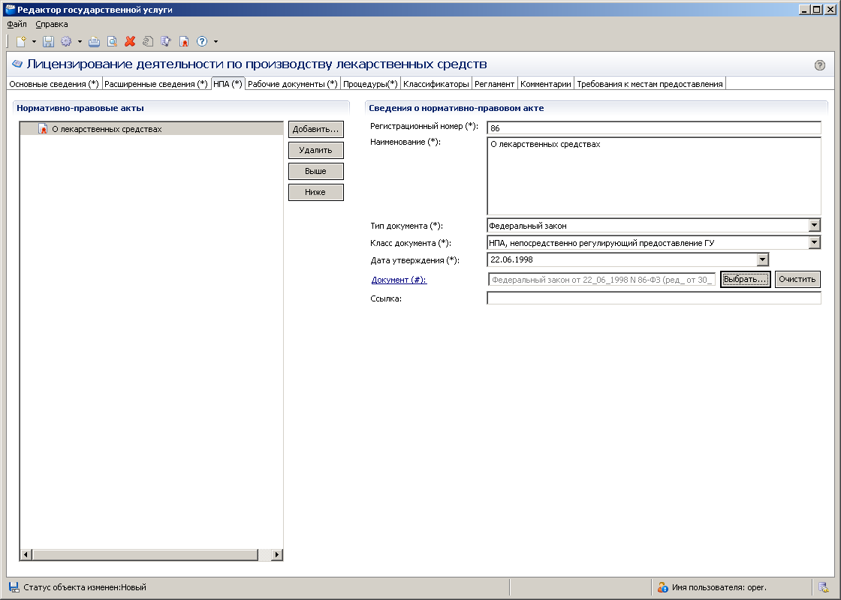
Рис. 4.27 - Закладка «Нормативные акты» окна «Редактор государственных услуг»

Для заполнения полей данной закладки выполните следующие действия:
- Нажмите кнопку Добавить, расположенную справа от поля Нормативно-правовые акты. При этом активизируются поля, которые необходимо заполнить.
Сведения о нормативном правовом акте (НПА), непосредственно регулирующем предоставление ГУ, вносятся в следующие поля: «регистрационный номер», «наименование», «тип документа», «класс документа», «дата утверждения». Помимо этого, можно приложить файл документа, используя поле «документ».
Таким же образом заполняются сведения об НПА, утвердившим административный регламент, и об иных НПА, регулирующих предоставление ГУ.
- В поле Регистрационный номер введите регистрационный номер нормативно-правового акта (обязательное поле для заполнения).
- В поле Наименование введите название нормативно-правового акта. При этом в поле Нормативно-правовые акты отобразится введенное название (обязательное поле для заполнения).
Пример заполнения поля Наименование:
Пример.
Об утверждении Административного регламента Федеральной миграционной службы по предоставлению государственной услуги по выдаче, замене и по исполнению государственной функции по учету паспортов гражданина Российской Федерации, удостоверяющих личность гражданина Российской Федерации на территории Российской Федерации (в ред. Приказа МВД РФ от 11.01.2008 № 24)

- Заполните списочное поле Тип документа, для этого в выпадающем списке выберите требуемый тип нормативно-правового акта (обязательное поле для заполнения). Для выбора нажмите на кнопку , расположенную справа от данного поля и воспользуйтесь полосой прокрутки.
- Заполните списочное поле Класс документа, для этого в выпадающем списке выберите требуемое значение.
- В поле Дата утверждения введите дату утверждения нормативно-правового акта (обязательное поле для заполнения). Для этого нажмите на кнопку , расположенную справа от данного поля. Откроется календарь:
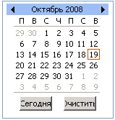
Рис. 4.28 - Календарь

Примечание.
Ввод даты также может быть осуществлен вручную. Для этого, в поле Дата утверждения введите дату утверждения НПА.

- Выберите дату утверждения документа, нажав левой кнопкой мыши на выбранной дате, при этом поле Дата утверждения заполнится выбранной датой.
Примечание.
Для удаления нормативно-правового акта из списка документов, выделите требуемый нормативно-правовой акт и нажмите кнопку Удалить, расположенную справа от поля Нормативно-правовые акты.

- Нажмите кнопку Выбрать, расположенную справа от поля Документ. Откроется окно для выбора файла, содержащего нормативно-правовой акт.
- В списке папок и файлов выберите требуемый файл и нажмите кнопку Open (Открыть). Произойдет присоединение файла к Паспорту ГУ и заполнение поля Документ.
Примечание.
Для удаления присоединенного файла нажмите кнопку Очистить, расположенную справа от поля Документ.
Чтобы просмотреть содержимое загруженного файла, нажмите на ссылку-название поля «Документ (#)»
- Заполните поле «Ссылка» в случае, если электронный образ файла размещен в сети Интернет.
- Сохраните внесенные изменения, нажав на кнопку — Сохранить объект.
В результате выполнения указанных действий произойдет добавление в Паспорт ГУ информации о нормативно-правовых актах, относящихся к данной услуге.
Для удаления нормативно-правового акта из перечня НПА:
- В поле Нормативно-правовые акты выберите запись документа для удаления из перечня.
- Нажмите на кнопку Удалить. Система выведет запрос о подтверждении удаления документа.
- Нажмите на кнопку ОК. Выбранный документ удален из перечня НПА.
Для упорядочивания перечня документов:
- В поле Нормативно-правовые акты выберите запись документа для перемещения выше или ниже внутри перечня.
- Нажмите на кнопку Выше для перемещения документа выше по списку или нажмите на кнопку Ниже для перемещения документа ниже.

Закладка «Рабочие документы»
На данной закладке вносится весь перечень документов, который имеет отношение к услуге: для подачи на получение услуги (все документы, предоставляемые заявителем), а также документы (если таковые образуются), которые являются результатом получения услуги (составляемые должностными лицами, участвующими в предоставлении ГУ).
Внешний вид закладки Рабочие документы представлен на Рис. 4.29:
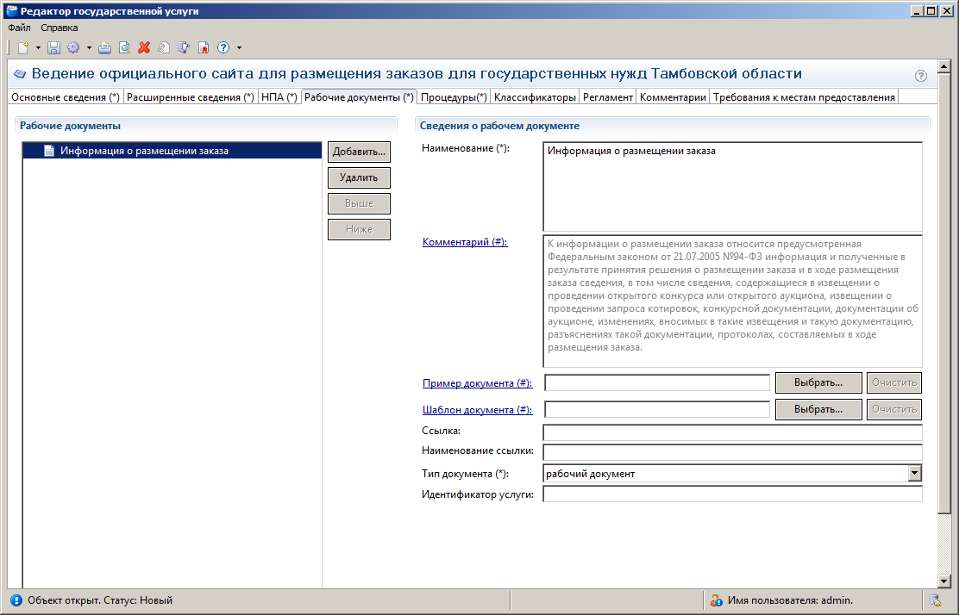
Рис. 4.29 - Закладка «Рабочие документы» окна «Редактор государственных услуг»

Для заполнения полей данной закладки выполните следующие действия:
- Нажмите кнопку Добавить, расположенную справа от поля Рабочие документы.
- В поле Наименование введите название рабочего документа. При этом в поле Рабочие документы отобразится введенное название (обязательное поле для заполнения).
Пример заполнения поля Наименование:
Пример.
Заявление о выдаче (замене) паспорта по форме N 1П (приложение N 1)

- Для внесения комментария к данному рабочему документу нажмите ссылку Комментарий. Откроется Встроенный редактор текста.
Пример заполнения поля Комментарий:
Пример.
Заполненное ручным или машинописным способом гражданином, обратившимся за получением паспорта. Личная подпись гражданина в заявлении заверяется уполномоченным на это сотрудником (государственным служащим, работником) подразделения.
Если гражданин не имеет возможности самостоятельно заполнить заявление, оно заполняется сотрудником подразделения.

- Введите комментарий к рабочему документу и нажмите кнопку — Сохранить изменения. Произойдет возврат к окну Редактор государственной услуги.
- Для добавления в Паспорт ГУ примера документа нажмите кнопку Выбрать, расположенную справа от поля Пример документа. Откроется окно для выбора файла, содержащего пример заполнения рабочего документа.
- В списке папок и файлов выберите требуемый файл с примером и нажмите кнопку Open (Открыть). Произойдет присоединение файла к Паспорту ГУ и заполнение поля Пример документа.
Примечание.
При необходимости файл с примером документа можно удалить. Для этого нажмите кнопку Очистить, расположенную справа от поля Пример документа.
Чтобы просмотреть содержимое загруженного файла, нажмите на ссылку-название поля «Пример документа (#)»

- Для добавления в Паспорт ГУ шаблона документа нажмите кнопку Выбрать, расположенную справа от поля Шаблон документа. Откроется окно для выбора файла, содержащего шаблон рабочего документа.
- В списке папок и файлов выберите требуемый файл с шаблоном и нажмите кнопку Open (Открыть). Произойдет присоединение файла к Паспорту ГУ и заполнение поля Шаблон документа.
Примечание.
При необходимости файл с шаблоном документа можно удалить. Для этого нажмите кнопку Очистить, расположенную справа от поля Шаблон документа.
Чтобы просмотреть содержимое загруженного файла, нажмите на ссылку-название поля «Шаблон документа (#)»

- Заполните поле Ссылка в случае, если электронный образ файла размещен в сети Интернет на официальном интернет-сайте органа власти (введите ссылку на файл с шаблоном).
- Заполните поле Наименование ссылки для отображения ссылки на электронный образ файла на портале государственных услуг в случае, если заполнено поле Ссылка.
- Заполните списочное поле Тип документа (обязательное поле для заполнения), для этого в выпадающем списке выберите требуемый тип рабочего документа. Для выбора нажмите на кнопку , расположенную справа от данного поля.
- Если рабочий документ также используется (предоставляется, запрашивается и т.п.) в процессе оказания другой государственной услуги, которая ранее была добавлена в Типовой реестр, то в поле Идентификатор услуги введите идентификатор данной услуги (поле Идентификатор услуги заполняется автоматически на закладке Основные сведения).
- Сохраните введенные изменения, нажав на кнопку — Сохранить объект.
В результате выполнения указанных действий произойдет добавление в Паспорт ГУ информации о рабочих документах, относящихся к данной услуге.
Для удаления рабочего документа из перечня рабочих документов:
- В поле Рабочие документы выберите запись документа для удаления.
- Нажмите на кнопку Удалить Система выведет запрос о подтверждении удаления документа.
- Нажмите на кнопку ОК. Выбранный документ удален из перечня рабочих документов.
Для упорядочивания перечня рабочих документов:
- В поле Рабочие документы выберите запись документа для перемещения выше или ниже внутри перечня.
- Нажмите на кнопку Выше для перемещения документа выше по списку или нажмите на кнопку Ниже для перемещения документа ниже.

Закладка «Процедуры»
На данной закладке добавляются конкретные процедуры, шаги по выполнению процедуры, информация о получателях процедуры, оплате и т.п.
Критериями выделения процедур государственной услуги могут быть: разные статусы (типы) заявителей, дающие право на получение результата государственной услуги, разные нормативно закрепленные последствия для заявителей по результатам предоставления государственной услуги (исполнения государственной функции), меняющие его статус. Например, для Административного регламента Федеральной миграционной службы исполнения государственной функции по осуществлению лицензирования деятельности, связанной с трудоустройством граждан Российской Федерации за пределами Российской Федерации, результатами исполнения государственной функции будут: предоставление лицензии, отказ в предоставлении лицензии, продление срока действия лицензии, переоформление лицензии, оформление дубликата лицензии, досрочное прекращение действия лицензии по заявлению владельца лицензии, вынесение предупреждения о приостановлении действия лицензии, обращение в суд о приостановлении или об аннулировании лицензии, приостановление действия лицензии, возобновление действия лицензии, аннулирование лицензии, формирование и ведение реестра лицензий, предоставление информации из реестра лицензий.
При «вычленении» процедур из регламента следует учитывать следующие нюансы:
1. Одно обращение Заявителя - Одна процедура. Т.е. если для получения некоего конечного результата Заявитель должен обратиться в ОГВ дважды, каждый раз подавая некий входной комплект документов и сначала подавая заявление на получение некоего промежуточного результата, а лишь затем обращаясь за конечным результатом – то это 2 процедуры, по одной на каждое обращение.
2. Бывают ситуации, когда для получения схожего результата разным категориям Заявителей необходимо предоставить разный комплект документов, либо заполнить разные формы заявления, либо оплатить разную сумму за услугу. В этом случае для каждой группы категорий получателей с отличными от других условиями получения результата создается своя процедура. Пример: Если выписка из какого-либо реестра дается и физическим, и юридическим лицам, но при этом от физических лиц требуется только паспорт и заявление, а от юридических – копия устава и пр. документы, плюс дополнительная оплата пошлины - то должно быть создано 2 процедуры: «Предоставление выписки из реестра для физических лиц» и «Предоставление выписки из реестра для юридических лиц».
3. Бывают ситуации, когда для получения схожих результатов необходимо заполнить разные варианты заявления. Например (условно), «Предоставление разрешения на работу», категория получателей – любые физические лица. Однако в региональном ведомстве требуют заполнять разные типы заявлений жителям своей области и жителям соседних областей. Соответственно, должно быть создано 2 процедуры – «Предоставление разрешения на работу для жителей области» и «Предоставление разрешения на работу для жителей других регионов».
Внешний вид закладки Процедуры представлен на Рис. 4.30:
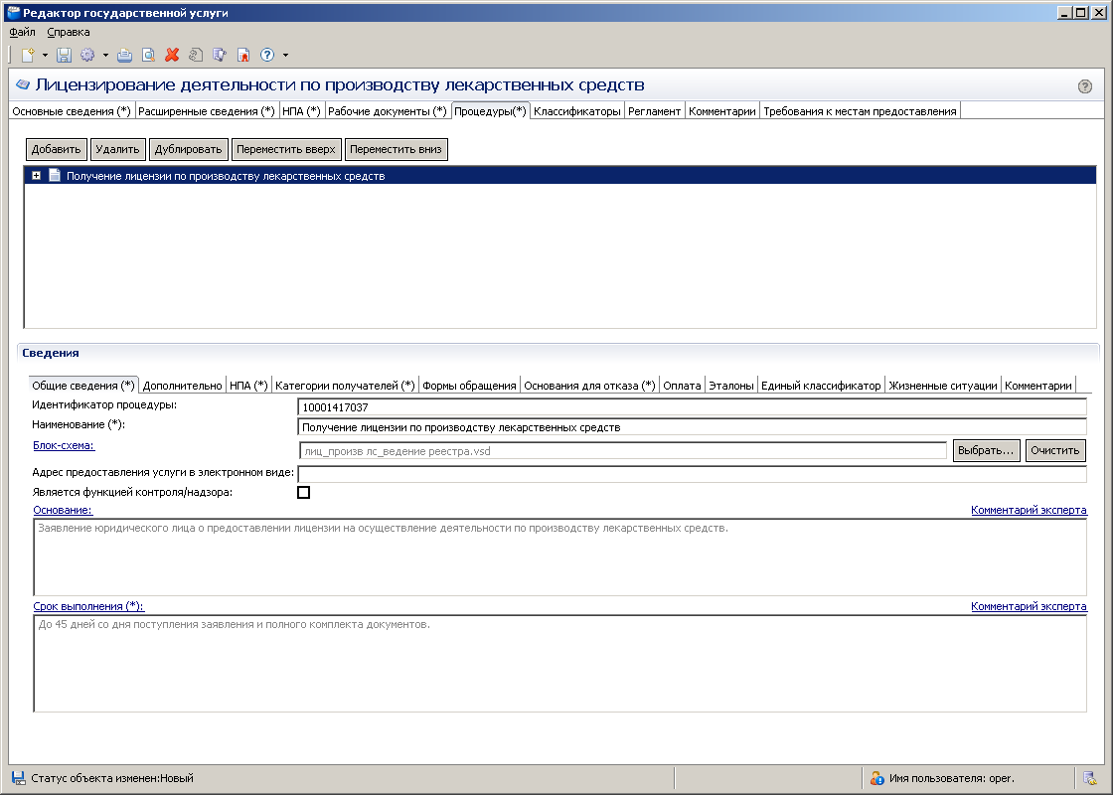
Рис. 4.30 - Закладка «Процедуры» окна «Редактор государственной услуги»

Для заполнения полей данной закладки выполните следующие действия:
- Нажмите кнопку Добавить. В блоке Сведения отобразятся закладки для ввода информации, а так же ветка процедуры.
Примечание.
Кнопка Добавить добавляет соответствующий элемент дерева, в зависимости от того, какой уровень выделен. Таким образом, чтобы добавить ещё одну процедуру, необходимо выделить уже существующую (кликом левой кнопки мыши по строке названия процедуры) и затем нажать кнопку Добавить

- Перейдите к закладке Общие сведения (закладка открыта по умолчанию).
- Поле Идентификатор процедуры заполняется автоматически и недоступно для изменения.
- В поле Наименование (обязательное поле для заполнения) введите название процедуры.
Пример заполнения поля Наименование:
Пример.
Выдача паспорта гражданина РФ при достижении 14 лет

- Для добавления в описание процедуры файла, содержащего блок-схему процесса оказания услуги нажмите кнопку Выбрать, расположенную справа от поля Блок-схема. Откроется окно для выбора файла, содержащего блок-схему процедуры.
- В списке папок и файлов выберите требуемый файл с блок-схемой и нажмите кнопку Open (Открыть). Произойдет присоединение файла к Паспорту ГУ и заполнение поля Блок-схема.
Примечание.
При необходимости файл с блок-схемой можно удалить. Для этого нажмите кнопку Очистить, расположенную справа от поля Блок-схема.
Чтобы просмотреть содержимое загруженного файла, нажмите на ссылку-название поля «Блок-схема»

- Если описываемая ГУ не является функцией контроля/надзора (см. описание вкладки «Основные сведения»), то существует возможность задать ее отдельную процедуру как функцию контроля/надзора. Для этого необходимо выбрать процедуру и во вкладке «Общие сведения» поставить галочку напротив поля «Является функцией контроля/надзора».
Примечание.
Заполненное поле выбора означает, что такая процедура предоставляется одним органом государственной власти другому. Таким образом, в ней не участвуют получатели услуги, такие как физические и юридические лица (поле Категории получателей на одноименной закладке становится необязательным).

- В случае если процедура оказывается в электронном виде в сети Интернет, в поле «Адрес предоставления услуги в электронном виде» указывается ссылка на получение этой процедуры
Примечание.
В поле указывается адрес в формате «http(s)://...». Правильность формата введенного адреса проверяется системой.
Например, http://www.gosuslugi.ru/ru/card/index.php?coid_4=42&ccoid_4=48

- Для ввода основания предоставления государственной услуги в рамках данной процедуры нажмите ссылку Основание. Откроется Встроенный редактор текста.
Пример заполнения поля Основание:
Пример.
Заявление гражданина РФ

- Введите основание предоставления государственной услуги в рамках данной процедуры и нажмите кнопку — Сохранить изменения. Произойдет возврат к окну Редактор государственной услуги.
- Аналогичным образом заполните поле Срок выполнения (обязательное поле для заполнения) (указываются максимальные сроки, в течение которых процедура должна быть предоставлена).
Пример заполнения поля Срок выполнения:
Пример.
- в 10-дневный срок со дня принятия всех необходимых документов подразделениями в случае оформления паспорта по месту жительства;
- в 2-месячный срок со дня принятия всех необходимых документов подразделениями в случае оформления паспорта не по месту жительства.

- Перейдите к закладке Дополнительно:
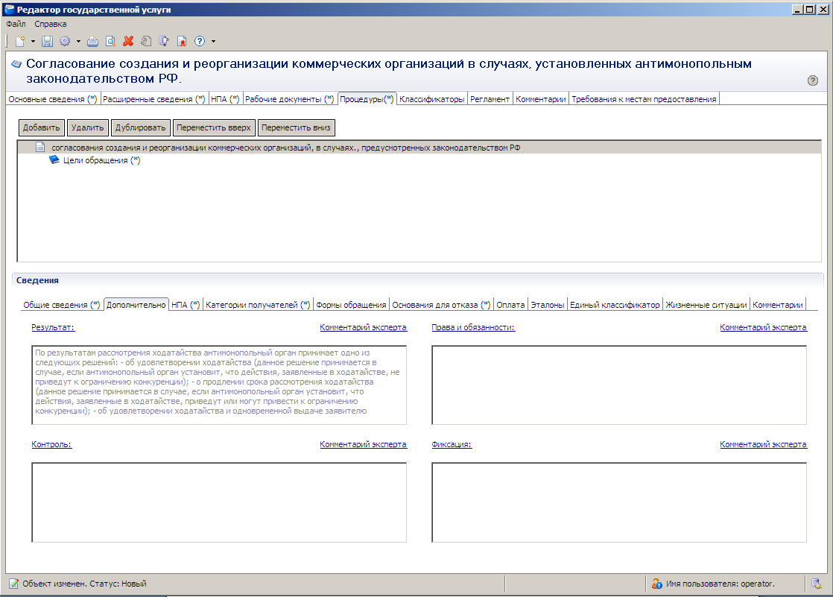
Рис. 4.31 - Раздел «Дополнительно» закладки «Процедуры»

- С помощью окна Встроенный редактор текста заполните поля Результат, Права и обязанности, Контроль и Фиксация (указывается результат предоставления процедуры, описание контроля за порядком предоставления ГУ должностными лицами, перечисление прав и обязанностей участников предоставления ГУ).
Пример заполнения поля Права и обязанности:
Пример.
Получателем услуги является гражданин РФ в случае достижения им 14 лет

Пример заполнения поля Фиксация:
Пример.
При получении паспорта гражданин должен расписаться авторучкой с гелевым наполнителем черного цвета в заявлении о выдаче (замене) паспорта по форме N 1П с проставлением в заявлении даты получения паспорта.
Заявление о выдаче (замене) паспорта по форме N 1П передается соответствующему сотруднику для помещения его в специальную картотеку

- Перейдите к закладке НПА:
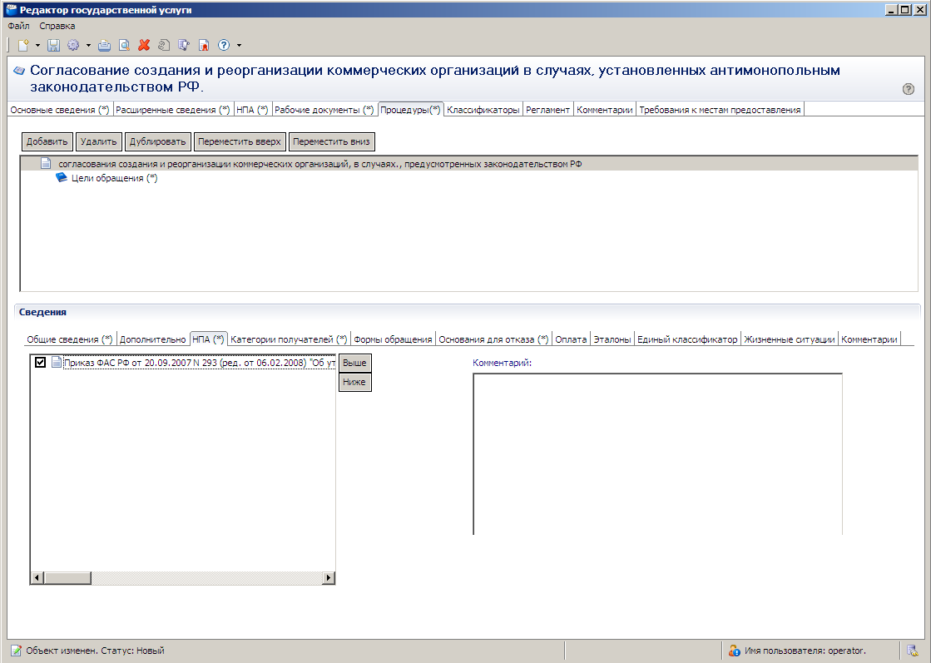
Рис. 4.32 - Раздел «НПА» закладки «Процедуры»

На данной закладке отображены все нормативно-правовые акты из числа добавленных ранее в записи о ГУ, регулирующие предоставление данной процедуры, которые были внесены на закладке «НПА».
- В списке нормативно-правовых актов поставьте галочку напротив тех документов, которые регламентируют именно эту процедуру.
Примечание.
Для упорядочивания перечня документов:
В поле НПА выберите запись документа для перемещения выше или ниже внутри перечня.
Нажмите на кнопку Выше для перемещения документа выше по списку или нажмите на кнопку Ниже для перемещения документа ниже.

- Если необходимо внести комментарий по какому-либо документу из списка, выделите его и нажмите на ссылку Комментарий. Откроется Встроенный редактор текста.
- Введите комментарий к нормативно-правовому акту и нажмите кнопку — Сохранить изменения. Произойдет возврат к окну Редактор государственной услуги.
- Перейдите к закладке Категории получателей:
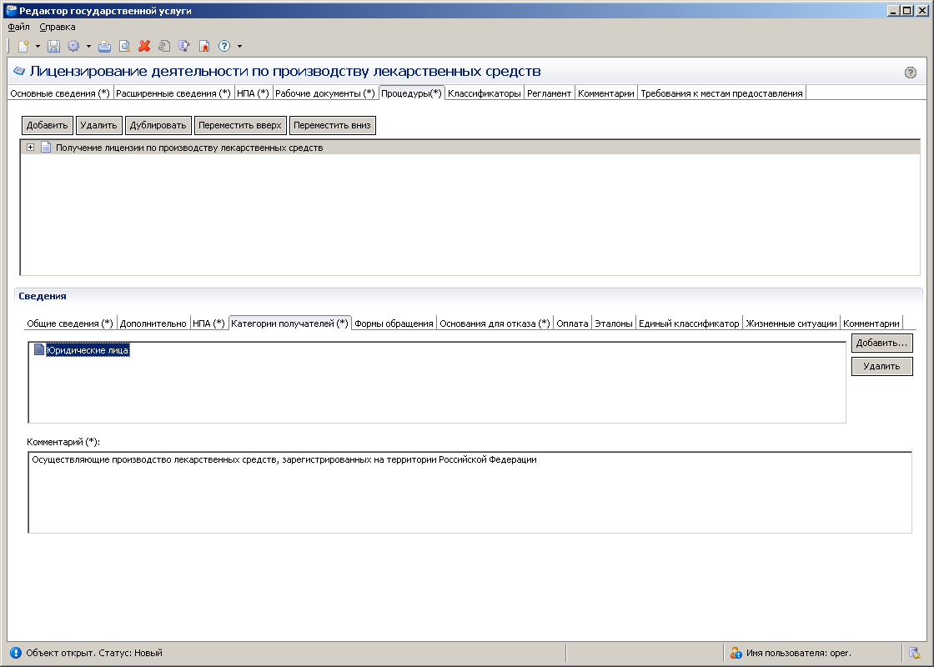
Рис. 4.33 - Раздел «Категории получателей» закладки «Процедуры»

На данной закладке необходимо добавить те категории лиц, которые могут обратиться за предоставлением данной ГУ в рамках описываемой процедуры.
- Нажмите кнопку Добавить для выбора категории получателей процедуры услуги. Откроется диалоговое окно:
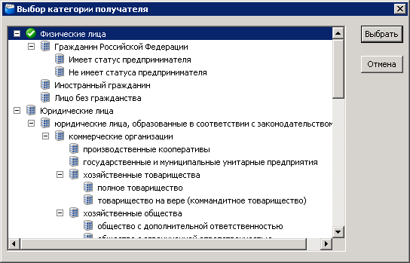
Рис. 4.34 - Диалоговое окно «Выбор категории получателя»

- Выделите требуемую категорию получателей и нажмите кнопку Выбрать.
Примечание.
Для отмены выбора категории получателя нажмите кнопку Отмена.

Произойдет возврат к окну Редактор государственной услуги.
Примечание.
Для удаления ранее выбранной категории воспользуйтесь кнопкой Удалить.

- В поле Комментарий (обязательно для заполнения) введите комментарий для выбранной категории получателей.
Пример заполнения поля Комментарий:
Пример.
При достижении возраста 14 лет

Примечание.
Если для разных категорий получателей (например, физические лица и юридические лица) получение услуги предусматривает разные процедуры и разный набор документов, данная услуга /процедура заносится еще раз (нажатием кнопки Добавить) и описывается для другой категории получателей

- Перейдите к закладке Формы общения:
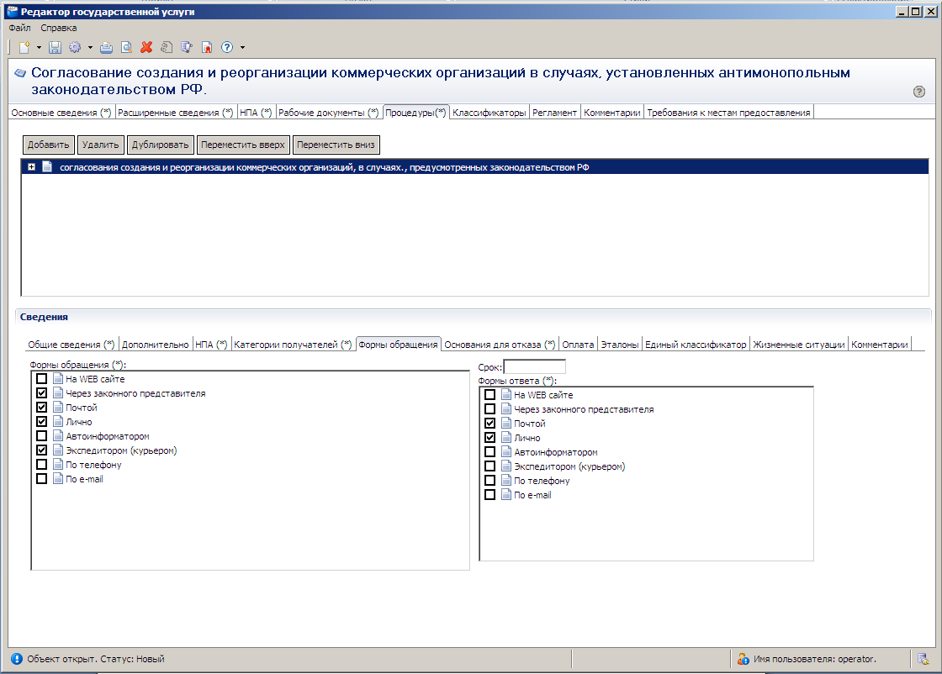
Рис. 4.35 - Раздел «Формы общения» закладки «Процедуры»

На данной закладке указываются все возможные способы обращения за получением данной ГУ, в рамках описываемой процедуры, а так же все возможные способы получения ответа на обращение, с указанием сроков получения ответа. Заполнение форм обращения и ответа является обязательным.
- В поле Формы общения выберите одну или несколько форм общения, проставив галочки в соответствующих полях.
- В поле Формы ответа выберите одну или несколько форм ответа, проставив галочки в соответствующих полях.
- В поле Срок укажите срок, в течение которого получатель должен получить ответ на обращение. При выборе формы ответа (получения услуги) указывается срок для каждой формы ответа (срок указывается в днях). В случае, если ответ выдается в день обращения, в поле Срок можно ввести фразу «в день обращения».
- Перейдите к закладке Основания для отказа:
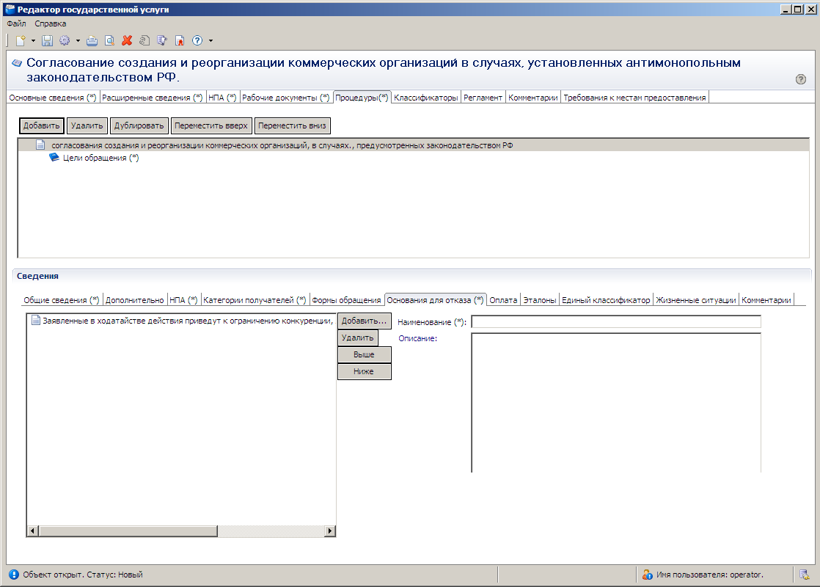
Рис. 4.36 - Раздел «Основания для отказа» закладки «Процедуры»

На данной закладке указываются наименование и описание всех оснований для отказа в предоставлении ГУ в рамках описываемой процедуры.
- Нажмите кнопку Добавить.
- В поле Наименование (поле обязательно для заполнения для добавленного основания для отказа) введите название основания для отказа предоставления услуги.
- Для ввода описания основания для отказа нажмите ссылку Описание. Откроется Встроенный редактор текста.
- Внесите основание для отказа и нажмите кнопку — Сохранить изменения. Произойдет возврат к окну Редактор государственной услуги.
Примечание.
Для удаления основания для отказа воспользуйтесь кнопкой Удалить.
Для упорядочивания перечня оснований:
В поле Основания для отказа выберите запись для перемещения выше или ниже внутри перечня.
Нажмите на кнопку Выше для перемещения записи выше по списку или нажмите на кнопку Ниже для перемещения документа ниже.

- Перейдите к закладке Оплата:
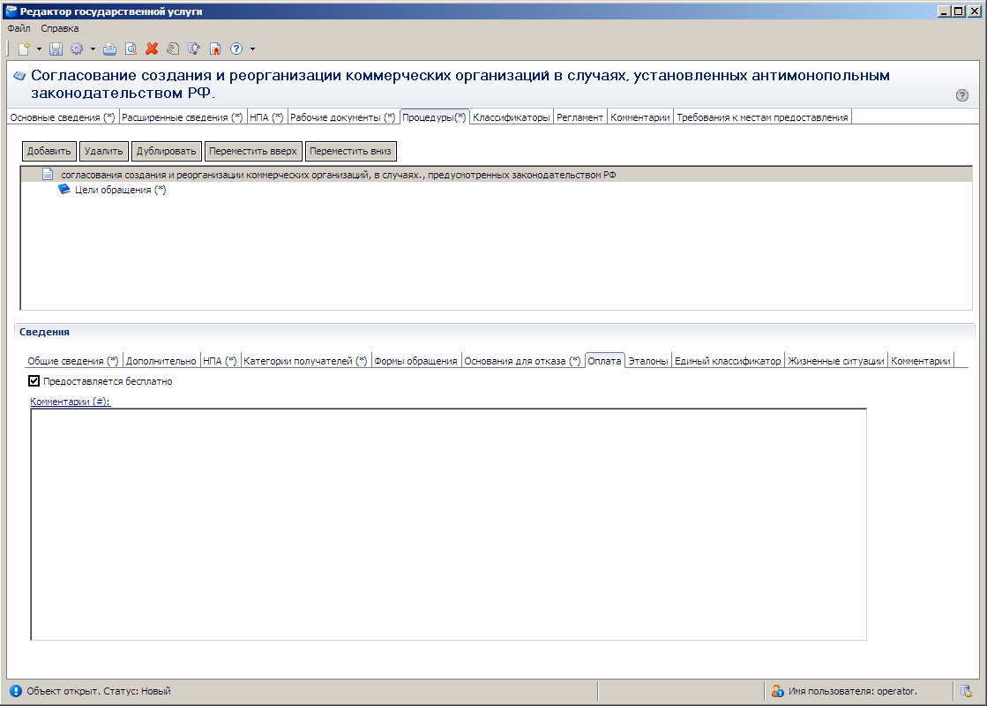
Рис. 4.37 - Раздел «Оплата» закладки «Процедуры»

На данной закладке указываются наименование, тип, размер оплаты предоставления ГУ. При необходимости можно указать описание платежа.
- Если услуга предоставляется бесплатно заполните поле выбора Предоставляется бесплатно (поставьте галочку напротив). Поля информация об оплате будут скрыты.
- По умолчанию поставлена галочка напротив поля «Предоставляется бесплатно». Если описываемая ГУ является платной, то необходимо снять галочку «Предоставляется бесплатно», после чего можно указать описание платежа:
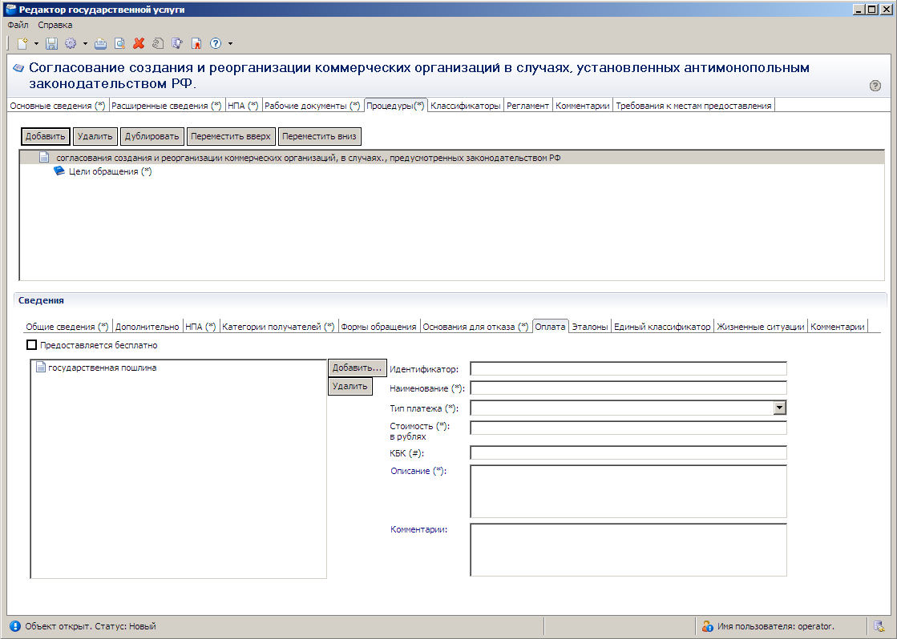

- Нажмите кнопку Добавить.
- Поле Идентификатор заполняется автоматически
- В поле Наименование (обязательно для заполнения) введите название формы оплаты.
Пример заполнения поля Наименование:
Пример.
Государственная пошлина за выдачу лицензии

- В списочном поле Тип платежа (обязательно для заполнения) выберите соответствующий тип платежа за предоставление услуги.
- В поле Стоимость в рублях (обязательно для заполнения) введите стоимость услуги в рублях.
- В поле КБК укажите код бюджетной классификации, по которому осуществляется оплата услуги.
- Для ввода описания оплаты нажмите ссылку Описание (обязательно для заполнения). Откроется Встроенный редактор текста.
Пример заполнения поля Описание:
Пример.
Налоговый кодекс РФ. Часть II Раздел VIII. Федеральные налоги Глава 25.3 Государственная пошлина Ст. 333.33 (п. 16)

- Введите описание оплаты услуги и нажмите кнопку — Сохранить изменения. Произойдет возврат к окну Редактор государственной услуги.
- Аналогичным образом заполните поле Комментарий.
Примечание.
Для удаления ранее выбранной категории оплаты воспользуйтесь кнопкой Удалить.

- Перейдите к закладке Эталоны:
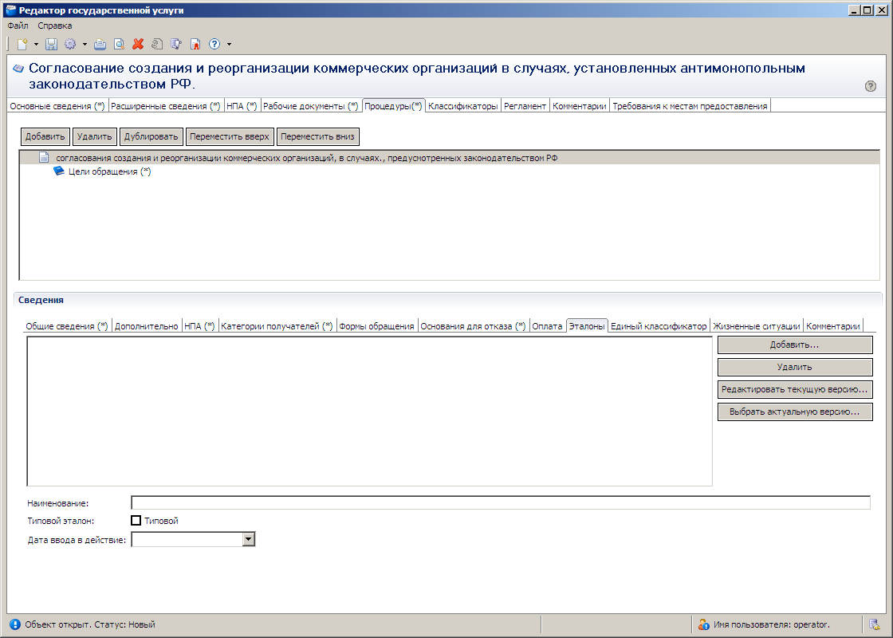
Рис. 4.38 - Раздел «Эталоны» закладки «Процедуры»

Во вкладке «Эталоны» можно выстроить с помощью встроенного инструментария блок-схемы предоставления ГУ в рамках описываемой процедуры
- Нажмите кнопку Добавить.
- В поле Наименование введите название эталона.
- Если эталон типовой, то проставьте галочку в соответствующем поле.
- В поле Дата ввода в действие выберите дату ввода в действие эталона. Для этого нажмите на кнопку , расположенную справа от данного поля. Откроется календарь (см. Рис. 4.28 ).

Примечание.
Ввод даты также может быть осуществлен вручную. Для этого, в поле Дата ввода в действие введите дату ввода в действие эталона.

- Для редактирования блок-схемы эталона нажмите кнопку Редактировать текущую версию. Откроется редактор описания процессов оказания услуг:
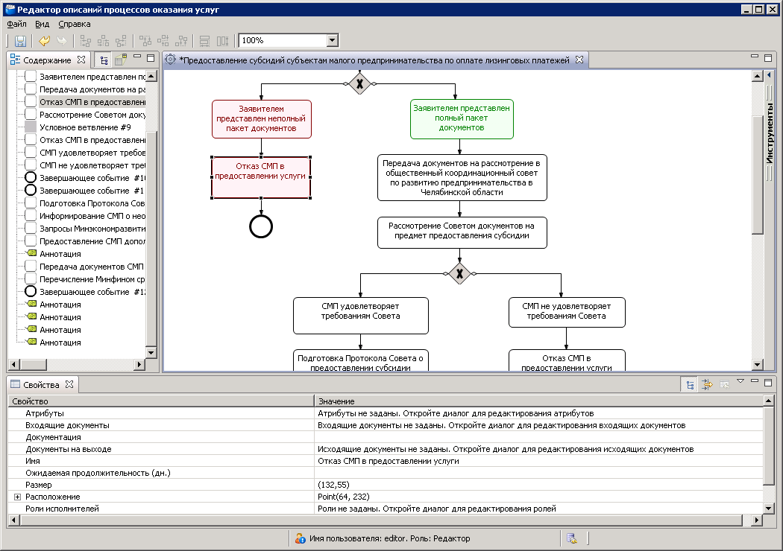
Рис. 4.39 - Диалоговое окно «Редактор описаний процессов оказания услуг»

Графический редактор - инструмент, позволяющий вносить в реестр блок-схемы, согласно которым осуществляется процесс исполнения процедур.
- Вверху окна располагаются панели управления и форматирования. Панель управления редактора блок-схем содержит меню: Файл, Вид и Справка
В меню Файл включены следующие опции:
- Закрыть текущее окно редактора (Close)
- Закрыть все окна редактора (Close All)
- Сохранить блок-схему в текущем окне (Save)
- Сохранить блок-схемы всех открытых окон редактора (Save All)
Выполнить эти действия так же можно нажатием сочетаний клавиш, указанных рядом с названиями опций.
В меню Вид включены пункты Увеличить и Уменьшить, которые применяются к основной области формирования блок-схемы, а так же сортировка объектов схемы такими способами как: по линейке, по сетке, а так же Выравнивание по заданному объекту. Помимо этого, для выбранной группы объектов можно выполнять действия Унификации по ширине и высоте, то есть задавать их ширину и высоту равными основному выбранному объекту (основным будет объект, выбранный первым из группы)
На панели форматирования располагаются кнопки:
- 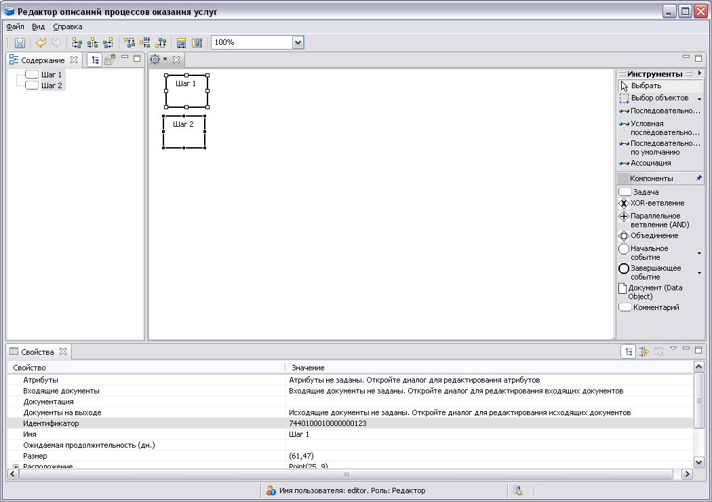 - Сохранения блок схемы
- - Отмены и повтора последних действий
Для выделенной группы объектов становятся активными следующие группы кнопок:
- - Выравнивание элементов по ширине: по левому краю, по центру, по правому краю
- - Выравнивание элементов по высоте: по верхней границе, по центру, по нижней границе
- - Унификация элементов: по ширине основного, по высоте основного
Можно выбирать масштаб отображения блок-схемы в области её построения.

- Панель «Содержание» расположена в левой части окна и содержит перечень объектов, изображенных в основной части окна. Панель предназначена для быстрого доступа к объектам схемы.
На панели Содержание объекты схемы могут быть показаны в виде иерархии (кнопка 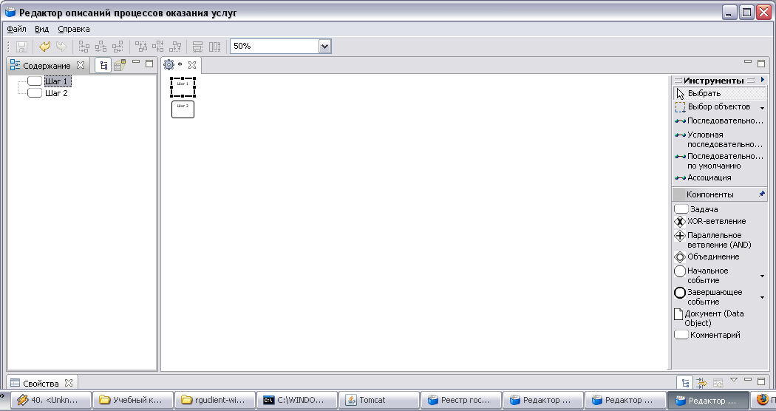), как на схеме (кнопка 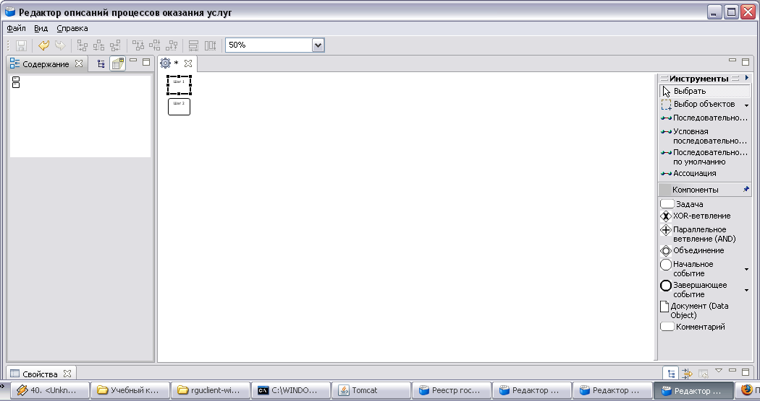). Правее располагаются кнопки, которые позволяют масштабировать панель в окне редактора (панель можно свернуть , отобразить в сетке 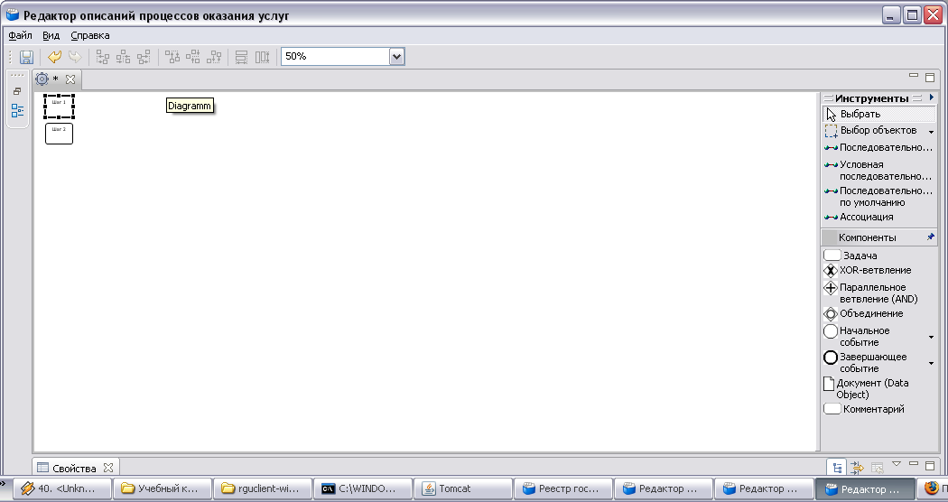, когда все панели открыты, или развернуть на всю ширину окна (другие панели сворачиваются)).
Аналогичные кнопки масштабирования присутствуют и на других панелях.
- В правой части окна располагается панель инструментов, для отображения которой нажмите на . Панель инструментов выглядит следующим образом:
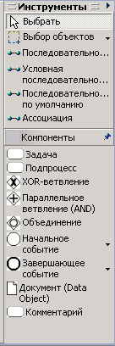
Рис. 4.40 - Панель инструментов

С помощью панели инструментов выбираются объекты для построения блок-схемы. Инструменты панели поделены на группы.
Первая группа инструментов служит для выбора объектов, которые уже есть на схеме. Выбирать их можно или указателем или областью, при этом можно задать, чтобы в ней выделялись только объекты, только связи между ними или и то и другое вместе.
Вторая группа инструментов позволяет задавать связи между объектами.
Связи бывают следующих видов:
- Последовательность – последовательное исполнение действий
- Условная последовательность – связь, соединяющая ветвление и следующие после него задачи
- Последовательность по умолчанию – для обозначения последовательности действий, которая исполняется, если не указывается иное
- Ассоциация – связь между комментарием или документом и некоторым объектом схемы, к которому этот комментарий или документ относится.
Связи являются полноценными объектами схемы и для них задаются свойства.
Другие объекты схемы (компоненты) – это:
- Задача – некоторое действие процесса исполнения процедуры
- Ветвления, которые тоже бывают нескольких видов:
  - Ветвление «исключающее ИЛИ» (XOR-ветвление) - для обозначения взаимоисключающих вариантов дальнейших действий (альтернатив).
  - Параллельное ветвление «логическое И» (ветвление AND) - для обозначения параллельно исполняемых задач
  - Объединение – для слияния ветвей процесса исполнения процедуры в единый поток исполнения
- Начальное событие – точка начала процедуры
- Завершающие события трех типов:
  - Завершающее событие – простая точка выхода после выполнения отображаемой последовательности действий
  - Завершение с ошибкой – точка выхода из процедуры в случае, когда в процессе исполнения происходят какие-то сбои
  - Завершение процесса – конечная точка завершения всего процесса
- Документ - реализует дополнительную возможность вынесения наиболее важных документов, использующихся при исполнении процедуры на саму блок-схему (полный набор документов, использующихся для исполнения задач блок-схемы, указывается в соответствующих свойствах объектов схемы).
- Комментарий - объект, для внесения дополнительных описаний и текстовых комментариев к элементам блок-схемы.

- В нижней части окна расположена панель, в которой перечисляются свойства выбранного объекта.
На панели свойств присутствуют следующие элементы:
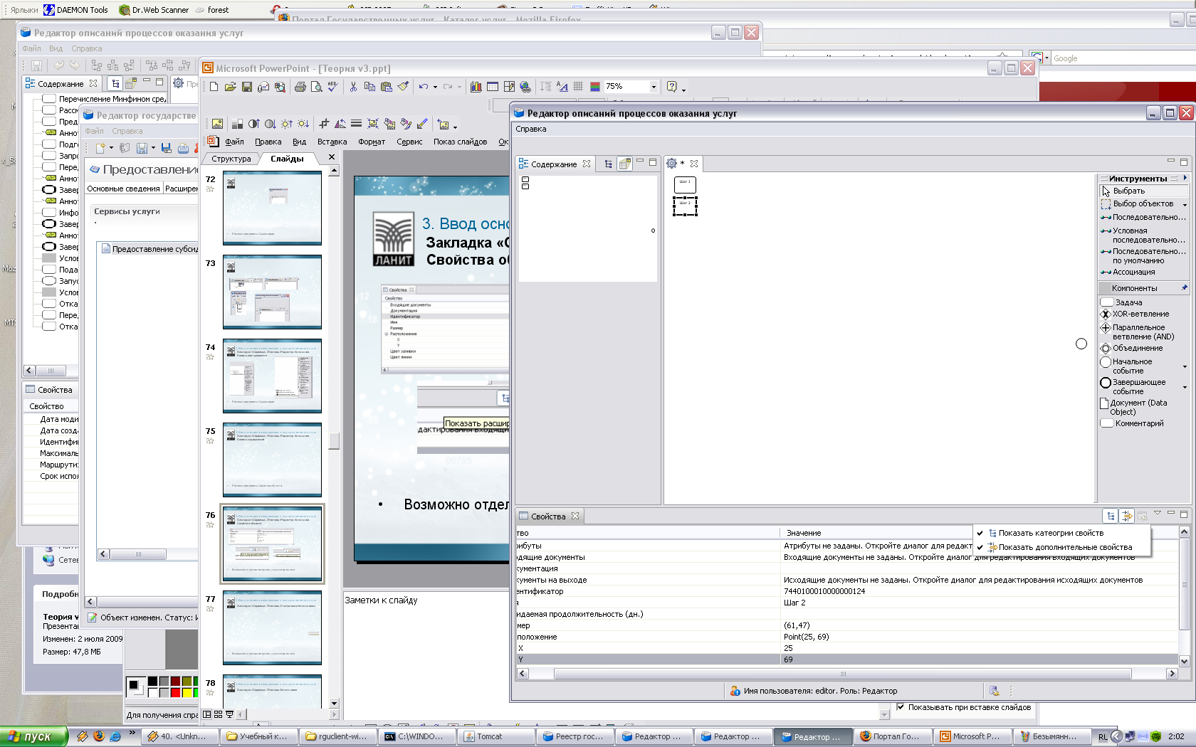 - вид панели (1- показывать свойства в виде иерархии (некоторые свойства объединены по категориям), 2- показывать дополнительные свойства объекта).
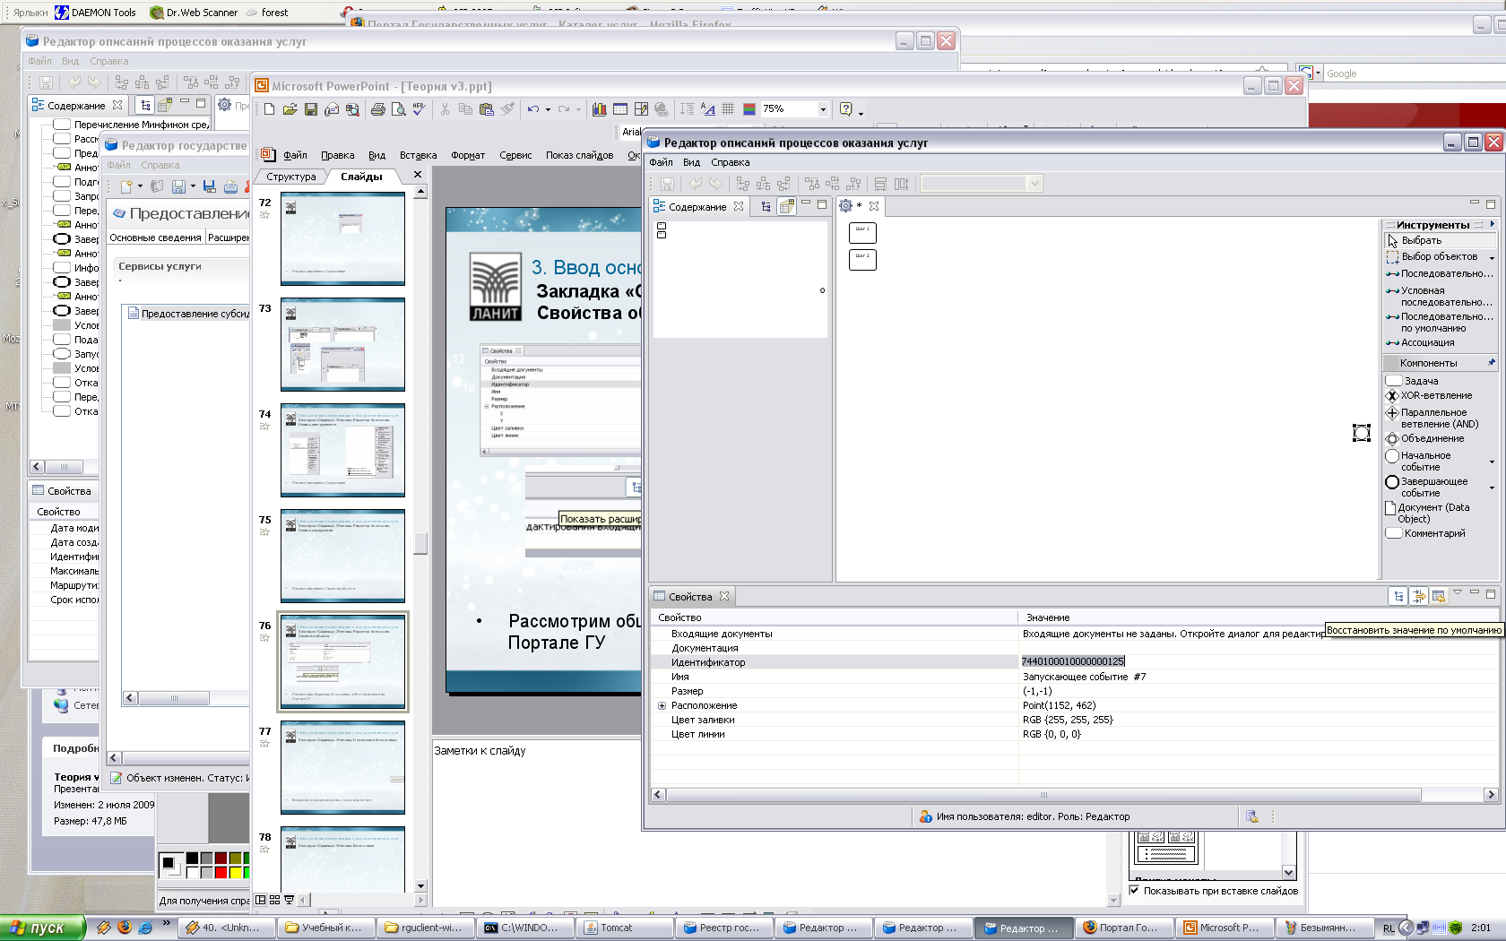 - восстановление значения выделенного свойства по умолчанию
- кнопки масштабирования панели (скрыть, свернуть в нижнюю панель, развернуть).
Для объектов блок-схемы можно задавать следующие свойства:
Начальное событие:
Общие свойства:
- Идентификатор – заполняется автоматически
- Имя - автоматически задается как его тип и номер на схеме. Объект можно переименовать.
- Комментарий - вводится с помощью масштабированного под небольшое окно текстового редактора. При нажатии на кнопку в правом краю поля открывается специальное окно, где при нажатии на слово «Комментарий» открывается следующее окно – уже с редактором (см. «Встроенный редактор текста»).
- Размер – задается автоматически
- Расположение в сетке координат области формирования диаграммы можно менять вручную через свойства. Оно так же меняется автоматически при перетаскивании объекта в области диаграммы
- Цвет заливки, цвет линии задаются с помощью стандартной палитры цветов, так же можно задать численные значения основных цветов (RGB)
Специальные свойства:
- Входящие документы
Чтобы задать входящие документы, нужно нажать кнопку справа от поля для ввода значения свойства. При этом откроется окно с перечнем входящих документов услуги. Проставив галочки напротив нужных документов, следует указать требуемое количество экземпляров и обязательность предоставления. После того, как все входящие документы заданы, для сохранения значения поля нажимаем кнопку ОК. Чтобы выйти без изменений – кнопку Cancel.
- Сценарии завершения
Сценарии завершения так же задаются через нажатие кнопки справа от поля для ввода значения свойства. Открывается окно, где можно выбрать сценарий завершения из перечня сценариев в дереве процедур услуги, относящихся к текущей процедуре. Выбор сценария завершается нажатием кнопки ОК.
- Цели обращения
Цели обращения задаются аналогично сценариям завершения. Цели выбираются так же из дерева процедур. Перечень целей соответствует текущей процедуре. Выбрав процедуру, следует нажать кнопку ОК.
Задача:
Общие свойства - Идентификатор, Имя, Комментарий, Размер, Расположение, Цвет заливки, Цвет линий
Специальные свойства:
- Атрибуты – задаются с помощью специального окна, где для каждого атрибута мы должны указать Наименование, Код, Тип (строка\число\дата) и Обязательность. После ввода информации, нажимаем кнопку ОК для сохранения изменений или кнопку Cancel для выхода без сохранения.
- Входящие документы – заполняются аналогично этому свойству начального события.
- Документы на выходе – заполняются аналогично входящим, однако для них нет свойства обязательности. Перечень состоит из списка рабочих документов услуги
- Поле «Ожидаемая продолжительность» заполняется непосредственно в строке и содержит значение в днях.
- Роли исполнителей – вводятся в окне. Для каждой роли вводится наименование.
- Сценарии завершения и Цели обращения задаются так же, как у объекта «Начальное событие»
Ветвление (любого типа):
Общие свойства – Идентификатор, Имя, Комментарий, Размер, Расположение, Цвет заливки, Цвет линии
Специальные свойства - Сценарии завершения, Цели обращения
Завершающее событие (любого типа):
Общие свойства – Идентификатор, Имя, Комментарий, Размер, Расположение, Цвет заливки, Цвет линии
Специальные свойства - Сценарии завершения, Цели обращения, Триггер (указывает тип завершающего события - простое, завершение с ошибкой или завершение процесса).
Документ и Комментарий:
Общие свойства – Идентификатор, Комментарий, Размер (состоит из двух свойств – высота и ширина), Расположение, Цвет заливки, Цвет линии
Специальное свойство Комментария:
- Текст – поле для ввода текста комментария.
При нажатии на кнопку у правого края ввода значения поля, открывается специальное окно, в которое и вводится текст. Чтобы текст сохранился, необходимо нажать кнопку ОК.
Соединение (любого типа):
Общие свойства – Имя, Размер (задается как у Документа и Комментария), Расположение
Специальное свойство – Сценарии завершения.

- В центральной части окна расположена рабочая область для формирования блок-схемы процесса оказания услуги.
Блок-схема формируется перетаскиванием компонентов, расположенных на панели инструментов.
Примечание.
После того, как какой-либо объект добавлен на схему, кликнув по нему правой кнопкой мыши, мы можем выбрать один из пунктов контекстного меню: отменить или повторить последние действия, вставить из буфера, удалить этот объект или сохранить изменения.
Для того чтобы переместить объект или связь, необходимо выбрать инструмент «Выбрать», после этого, выделив мышью объект и зажав левую клавишу, можно перемещать его по области редактора.

- Сформируйте блок-схему процесса оказания услуги. В процессе формирования блок-схемы основные свойства блоков необходимо отредактировать на панели Свойства.
Пример.
Для редактирования названия блока выделите на схеме блок, затем на панели Свойства в столбце Свойство найдите строку Имя. Двойным щелчком левой кнопкой мыши установите курсор в столбце Значение напротив строки Имя и отредактируйте название блока.

- Нажмите кнопку для сохранения внесенных изменений.
- Для закрытия редактора процесса оказания услуги нажмите сочетание клавиш Ctrl+W или выберите пункт меню Файл→Close.
Примечание.
Для удаления блок-схемы из списка эталонов нажмите кнопку Удалить.

Произойдет возврат к окну Редактор государственной услуги.
Пример формирования блок-схемы
1. Откройте Редактор описаний процессов оказания услуг.
2. Добавьте на рабочую область элемент блок-схемы Начальное событие (перетаскиванием элемента с панели инструментов).
3. В свойствах элемента (в нижней части окна) задайте Имя, например, «Подача пакета документов».
В свойствах элемента укажите все входящие документы для данной процедуры. Для этого выделите строку Входящие документы и нажмите на появившуюся кнопку , откроется окно для выбора входящих документов.
4. Поставьте галочки напротив названий требуемых входящих документов и нажмите кнопку ОК.
5. Добавьте на рабочую область элемент блок-схемы Задача (перетаскиванием элемента с панели инструментов).
6. В свойствах элемента задайте Имя, например, «Подача соискателем лицензии в Управление госавтодорнадзора заявления о предоставлении лицензии».
7. В свойствах элемента укажите Ожидаемый срок исполнения (целое число), например, 1 (день).
8. Добавьте на рабочую область элемент блок-схемы Комментарий (перетаскиванием элемента с панели инструментов).
В свойствах элемента введите комментарий, для этого выделите строку Комментарий и нажмите на появившуюся кнопку , откроется окно для ввода комментария (комментарий вводится с помощью встроенного редактора текста). Пример текста комментария: «Управление в день получения заявления о предоставлении лицензии и документов проверяет правильность оформления заявления и наличие всех необходимых документов».
9. Добавьте связь между объектами Начальное событие и Задача. Для этого на панели инструментов нажмите на тип связи элементов блок-схемы Последовательность и кликните последовательно на Начальное событие, затем на Задачу.
10. Добавьте связь между объектами Начальное событие и Комментарий. Для этого на панели инструментов нажмите на тип связи элементов блок-схемы Ассоциация и кликните последовательно на Задачу, а затем на Комментарий.
11. Добавьте условное ветвление в блок-схему. Для этого добавьте на рабочую область элемент блок-схемы XOR-ветвление (перетаскиванием элемента с панели инструментов).
12. В свойствах элемента задайте Имя, например, «Проверка Управлением росавтодорнадзора полноты и достоверности сведений о соискателе лицензий и возможности выполнения соискателем лицензии лицензионных требований и условий».
13. Добавьте на рабочую область две задачи с именами: «Принятие решения об отказе в предоставления лицензии» и «Принятие решения о предоставлении лицензии» (см. пункты 6-7 данного примера).
14. Добавьте связь между объектами Задача (первая) и XOR-ветвление. Для этого на панели инструментов нажмите на тип связи элементов блок-схемы Последовательность и кликните последовательно на XOR-ветвление, затем на первую Задачу.
15. Добавьте связь между объектами Задача (вторая) и XOR-ветвление. Для этого на панели инструментов нажмите на тип связи элементов блок-схемы Условная последовательность и кликните последовательно на XOR-ветвление, затем на вторую Задачу.
Добавьте исходящие документы по каждой задаче. Для этого на рабочей области выделите элемент блок-схемы, относящийся к первой или второй задаче и в свойствах элемента выделите строку Документы на выходе. Нажмите на появившуюся кнопку , откроется окно для выбора исходящих документов.
16. Поставьте галочки напротив названий требуемых исходящих документов и нажмите кнопку ОК.
17. Добавьте на рабочую область элемент блок-схемы Завершающее событие (перетаскиванием элемента с панели инструментов).
18. Добавьте связь между элементами Задача и Завершающее событие. Связь должна иметь тип Последовательность.
19. С помощью свойств элементов блок-схемы Цвет заливки и Цвет линии выделите ветку «Завершение отказом» оттенками красного цвета. Для этого в строке свойства элемента нажмите кнопку и выберите требуемый цвет.
20. Для задачи условного ветвления укажите Ожидаемую продолжительность 45 дней. Для этого выделите нужную задачу в рабочей области и в свойствах элемента укажите требуемый срок.
21. Добавьте Комментарий для задачи условного ветвления (см. пункты 9-10 данного примера). Пример текста комментария: «Должностное лицо Управления принимает решение о предоставлении или об отказе в предоставлении лицензии в срок, не превышающий 45 дней со дня поступления заявления о предоставлении лицензии и прилагаемых к нему документов».
22. Добавьте следующую задачу в положительной ветке процедуры (см. пункт 6 данного примера).
23. В свойствах элемента блок-схемы задайте Имя, например, «Выдача Управлением госавтодорнадзора соискателю лицензии документа, подтверждающего наличие лицензии», также задайте Ожидаемую продолжительность (3 дня), задайте Входящий документ, например, «Подтверждение уплаты госпошлины» и Документ на выходе, например, «Лицензия» (см. пункты 4 и 18 данного примера).
24. Добавьте Комментарий о продолжительности задачи (см. пункты 9-10 данного примера).
25. Добавьте связь типа Ассоциация между объектами блок-схемы Комментарий и Задача.
26. Добавьте на рабочую область элемент блок-схемы Завершающее событие (перетаскиванием элемента с панели инструментов).
27. В свойствах элемента блок-схемы укажите Имя завершающего события, например «Выдача лицензии».
28. Добавьте связь типа Последовательность между Задачами и Завершающим событием.
29. Выровняйте элементы блок-схемы, стараясь исключить «ступеньки» связей.
Примечание.
Для выравнивания блок-схемы можно воспользоваться кнопками, расположенными в верхней части окна редактирования описаний процессов оказания услуг: По левому краю, По правому краю, По центру, По верхней границе, По нижней границе.
Для удаления элемента блок-схемы выделите элемент в рабочей области и нажмите правую кнопку мыши, в появившемся контекстном меню выберите пункт Удалить.

- Перейдите к закладке Единый классификатор:
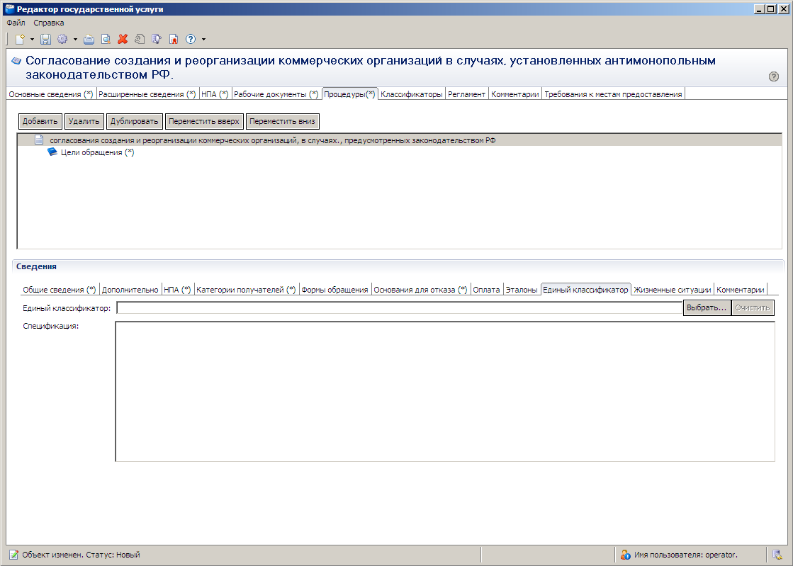
Рис. 4.41 - Раздел «Единый классификатор» закладки «Процедуры»

Во вкладке «Единый классификатор» можно отнести данную ГУ к одной из групп ГУ.
- Нажмите кнопку Выбрать, откроется окно для выбора раздела Единого классификатора:
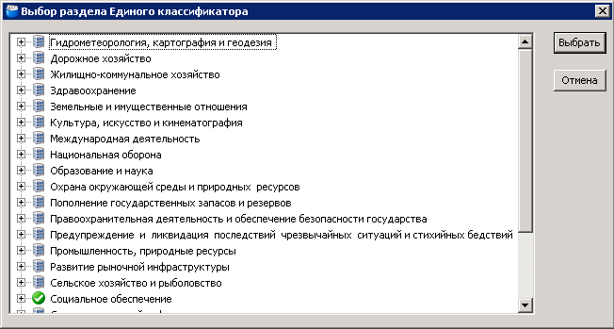
Рис. 4.42 - Выбор раздела Единого классификатора

- Выберите наиболее подходящий раздел классификатора к добавляемой услуге и нажмите кнопку Выбрать.
Примечание.
Для отмены выбора раздела Единого классификатора воспользуйтесь кнопкой Отмена

Примечание.
При необходимости поле Единый классификатор можно очистить. Для этого нажмите кнопку Очистить, расположенную справа от поля Единый классификатор.

- В поле Спецификация (если спецификация предусмотрена для данного раздела классификатора) выберите одну или несколько подходящих к данной услуге спецификаций, поставив галочки напротив соответствующих названий спецификаций.
- Перейдите к закладке Жизненные ситуации (при необходимости нажмите кнопку и в появившемся списке выберите указанную закладку):
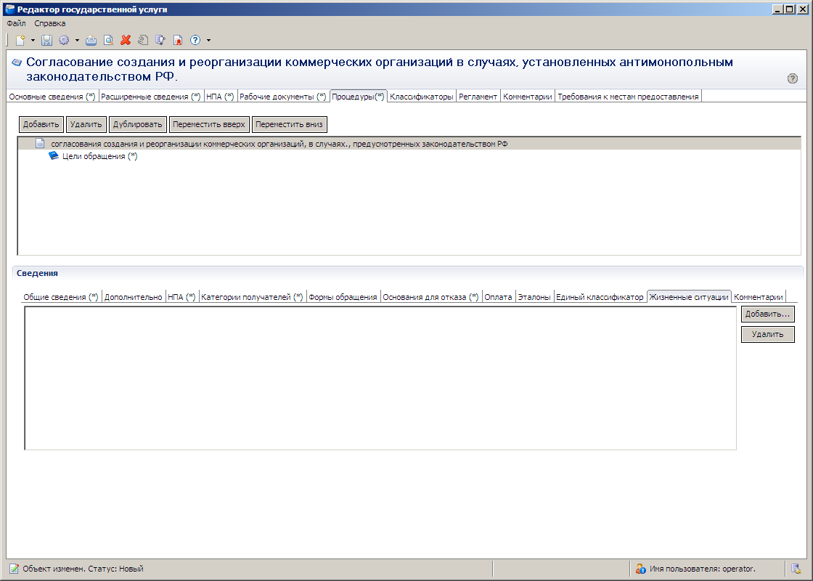
Рис. 4.43 - Раздел «Жизненные ситуации» закладки «Процедуры»

Выбор жизненной ситуации — это один из способов классификации государственных услуг. Выберите ту группу, к которой относится описываемая ГУ.
- Нажмите кнопку Добавить, откроется окно для выбора жизненной ситуации:
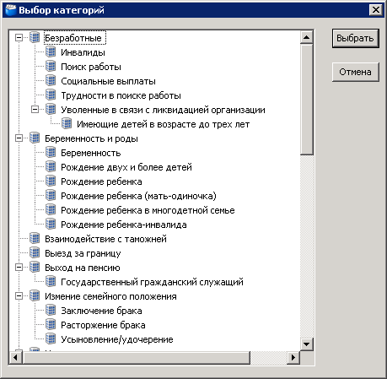
Рис. 4.44 - Выбор категорий

- В справочнике категорий выберите подходящую к данной услуге категорию.
- Нажмите кнопку Выбрать.
Примечание.
Для отмены выбора категории воспользуйтесь кнопкой Отмена

- Аналогичным образом можно выбрать несколько жизненных ситуаций, которые соответствуют добавляемой услуге.
- Перейдите к закладке Комментарии (при необходимости нажмите кнопку и в появившемся списке выберите указанную закладку):
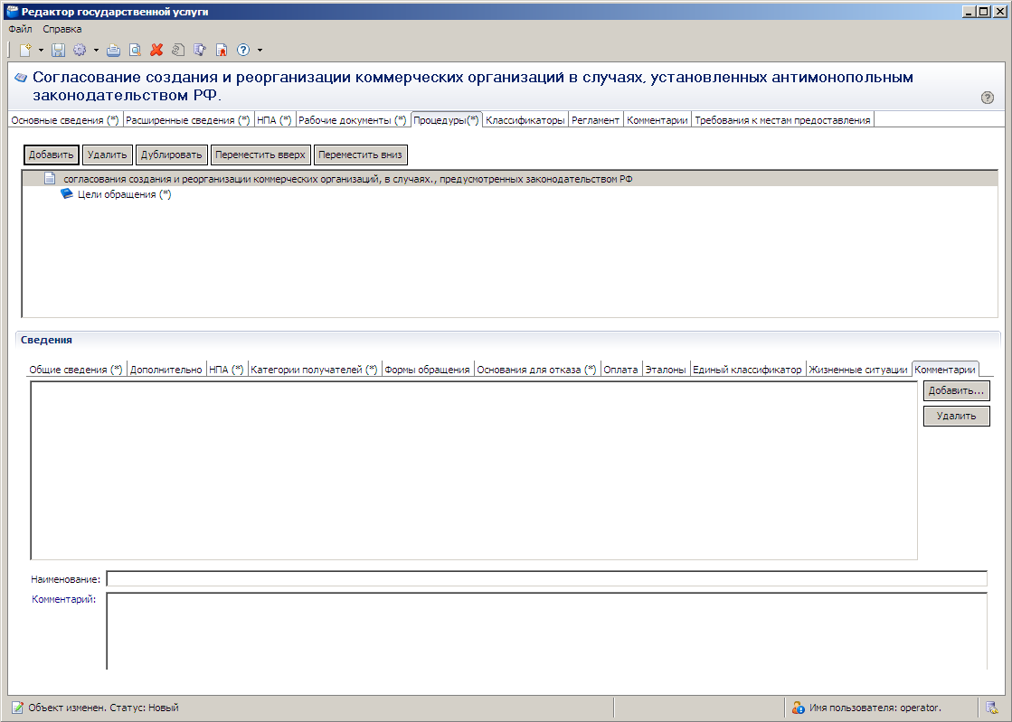
Рис. 4.45 - Раздел «Комментарии» закладки «Процедуры»

Комментарии экспертов добавляются для указания позиции экспертов по определенным вопросам, связанным с предоставлением данной ГУ.
- Нажмите кнопку Добавить.
- В поле Наименование введите название комментария эксперта.
- Заполните поле Комментарий с помощью окна Встроенный редактор текста.
Примечание.
Наличие данного поля дает возможность добавить важную информацию, которая не вошла в предыдущие поля: Дополнительные документы, Процедурные особенности для разных категорий граждан и т.д., которая имеет отношение к конкретной процедуре.

- Введите комментарий и нажмите кнопку — Сохранить изменения. Произойдет возврат к окну Редактор государственной услуги.
- После заполнения полей блока Сведения нажмите на иконку «+», расположенную слева от названия процедуры, откроется подуровень Цели обращения.
- Выделите строку «Цели обращения (*)» и нажмите кнопку Добавить для добавления цели обращения.
Примечание.
Кнопка Добавить добавляет соответствующий элемент дерева, в зависимости от того, какой уровень выделен. Таким образом, чтобы добавить ещё одну цель обращения, необходимо выделить строку «Цели обращения (*)» (кликом левой кнопки мыши) и затем нажать кнопку Добавить
В блоке Сведения отобразятся две закладки с полями для заполнения:
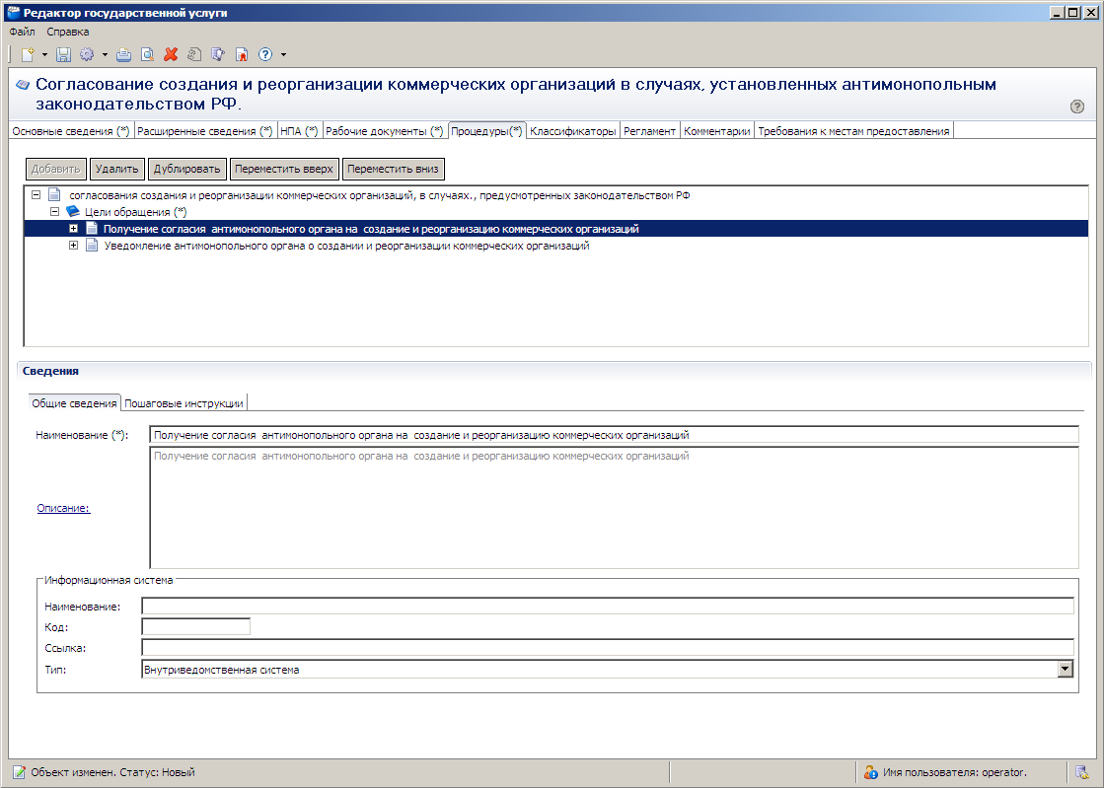
Рис. 4.46 - Добавление описания цели обращения. Закладка «Общие сведения»

Для каждой процедуры указываются возможные цели обращения заявителей за общим результатом услуги. Если процедура – это то, что предоставляет орган власти, то цель – это то, за чем обратился Заявитель в рамках конкретной процедуры. Название цели формируется исходя из ответа на вопрос: «За чем обратился Заявитель?»
В том случае, если результат предоставления услуги не подразумевает нескольких вариантов (целей) обращения заявителя, наименование цели обращения делается аналогичным наименованию соответствующего результата предоставления услуги. Если нормативно закрепленная форма обращения заявителя подразумевает возможность выбора заявителем различных вариантов итоговых результатов услуги, для каждого из этих вариантов описывается своя цель обращения. Если форма обращения заявителя не оставляет выбора различных вариантов результатов услуги, то описывается одна цель обращения. Название целей обращения формируется исходя из итогового результата государственной услуги с точки зрения заявителя. Так, например, для результата «Предоставление лицензии» целью обращения будет «Получение лицензии», для результата «Переоформление паспорта» название цели также будет «Переоформление паспорта». Для каждой цели обращения перечисляются возможные сценарии завершения оказания услуги — как положительные для заявителя, так и отрицательные.
Для каждой цели обращения приводится полный конечный перечень документов, предоставляемых заявителем с указанием необходимой юридической значимости, сроке действия документов и органов власти, в которых эти документы могут быть получены заявителем, также указывается возможность получения необходимого для предоставления результата услуги документа, требуемого от Заявителя, самим органом власти, предоставляющим услугу (функцию).
- Перейдите к закладке Общие сведения (закладка отображается по умолчанию, см. Рис. 4.43).
- В поле Наименование (поле обязательно для заполнения) введите наименование цели обращения.
- Заполните поле Описание с помощью окна Встроенный редактор текста.
- Введите описание цели обращения и нажмите кнопку — Сохранить изменения. Произойдет возврат к окну Редактор государственной услуги.
- В созданной цели можно описать ведомственную информационную систему, с помощью которой заявитель (либо должностное лицо, участвующее в предоставлении ГУ) может получить результаты предоставления ГУ (при наличии). При необходимости в блоке Информационная система заполните поля:
- Наименование — наименование информационной системы.
- Код — код информационной системы.
- Ссылка — ссылка на сайт, содержащий информационную систему.
- Тип — списочное поле — тип системы. По умолчанию выбран тип: Внутриведомственная система.
- Перейдите к закладке Пошаговые инструкции:
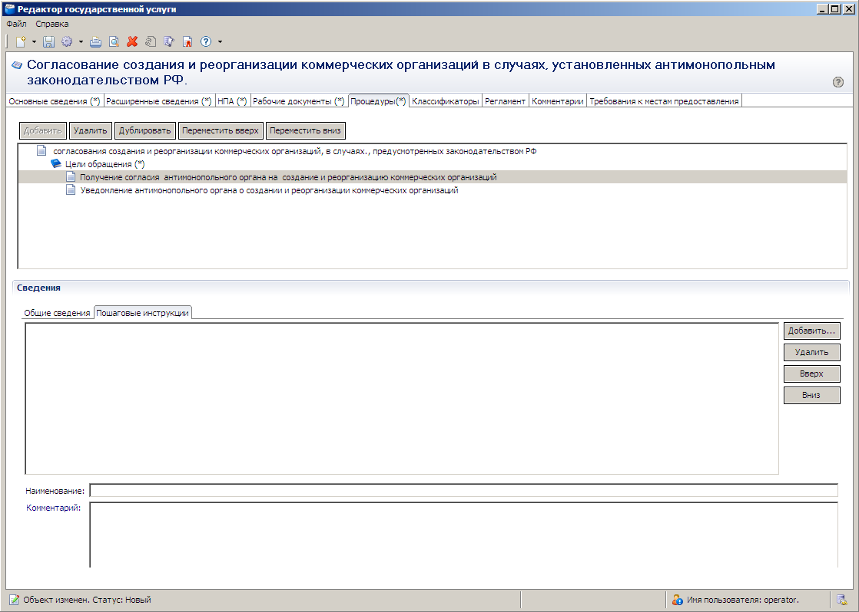
Рис. 4.47 - Добавление описания пошаговой инструкции. Закладка «Пошаговые инструкции»

- Для добавления шага инструкции нажмите кнопку Добавить.
- В поле Наименование введите наименование шага инструкции.
- Заполните поле Комментарий с помощью окна Встроенный редактор текста.
- Введите комментарий к шагу инструкции и нажмите кнопку — Сохранить изменения. Произойдет возврат к окну Редактор государственной услуги.
- Аналогичным образом необходимо добавить все пошаговые инструкции.
Примечание.
Для удаления пошаговой инструкции воспользуйтесь кнопкой Удалить.
Для изменения порядка пошаговых инструкция воспользуйтесь кнопками Вверх и Вниз.

- Нажмите на иконку «+», расположенную слева от названия цели обращения, откроется подуровень с двумя значениями: Входящие документы и Сценарии завершения.
- В подуровне Входящие документы необходимо указать предоставляемые заявителем для получения данной ГУ в рамках описываемой процедуры, из числа ранее добавленных во вкладке «Рабочие документы». Выберите строку Входящие документы.
- Нажмите кнопку Добавить.
Примечание.
Кнопка Добавить добавляет соответствующий элемент дерева, в зависимости от того, какой уровень выделен. Таким образом, чтобы добавить ещё один документ, необходимо выделить строку Входящие документы и затем нажать кнопку Добавить
Откроется окно для выбора документов, необходимых при подаче для оказания данной услуги:
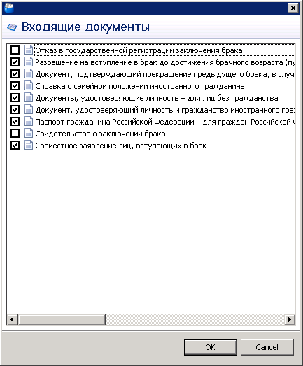
Рис. 4.48 - Список документов

- Поставьте галочки напротив тех документов, которые являются входящими для оказания данной услуги и нажмите кнопку ОК. Список выбранных документов отобразится под названием подуровня Входящие документы.
Примечание.
Для отмены выбора входящих документов нажмите кнопку Cancel (Отмена).

- Выделите документ в списке входящих документов, отобразятся закладки Входящий документ и Документ для ввода описания выбранного документа:
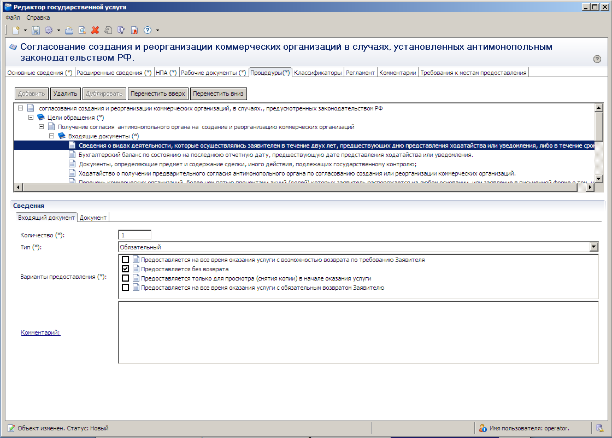
Рис. 4.49 - Добавление описания входящего документа. Закладка «Входящий документ»

- Перейдите к закладке Входящий документ (закладка открывается по умолчанию, см. Рис. 4.46).
- В поле Количество (поле обязательно для заполнения) укажите количество экземпляров данного документа.
- В списочном поле Тип (поле обязательно для заполнения) выберите тип документа.
- В поле Варианты предоставления поставьте галочки напротив возможных вариантов предоставления документа.
- Заполните поле Комментарий с помощью окна Встроенный редактор текста.
- Введите комментарий к данному входящему документу и нажмите кнопку — Сохранить изменения. Произойдет возврат к окну Редактор государственной услуги.
- Перейдите на закладку Документ:
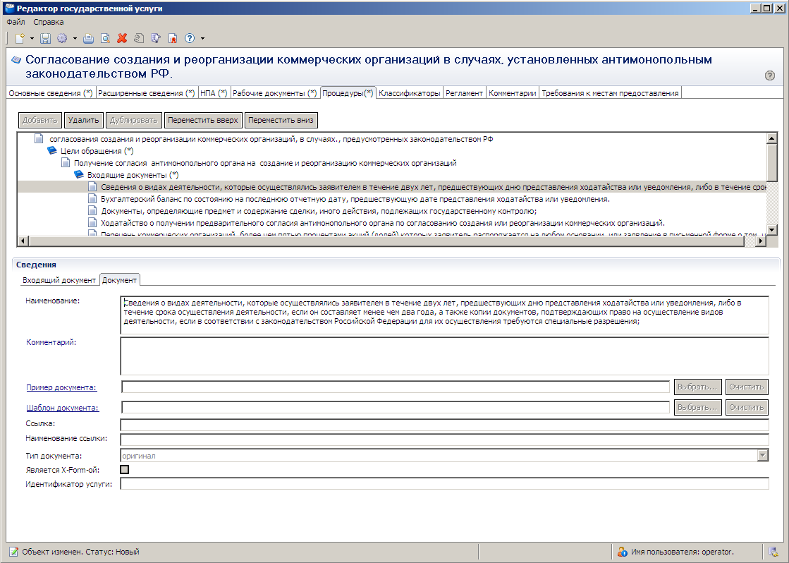
Рис. 4.50 - Добавление описания входящего документа. Закладка «Документ»

На данной закладке отображена информация о документе, введенная ранее на закладке «Рабочие документы».
- На подуровне Сценарии завершения указываются возможные варианты результата обращения за ГУ.
Для каждой цели обращения указывается полный конечный перечень документов (действий), выдаваемых (совершаемых) уполномоченными сотрудниками органов государственной власти (органов местного самоуправления). Каждый документ (действие) должны иметь характеристику оформления юридической значимости соответствующих документов (действий). Например: результаты экспертизы на бланке, подписанные руководителем; занесение в реестр сведений, подтвержденных выдачей выписки из реестра на бланке, подписанным уполномоченным сотрудником.
Сценарии завершения – это перечисление всех возможных вариантов завершения процедуры при обращении Заявителя за данной целью. Основной сценарий – положительный результат оказания услуги. Например, «Предоставление лицензии», «Замена паспорта», «Выдача пособия».
Но для любой услуги есть ситуации, когда Заявителю не будут предоставлены результаты, за которыми он обратился. Они тоже должны быть описаны в отдельных сценариях. Пример: «Отказ в выдаче лицензии по причине некомплектности документов», «Отказ в выдаче лицензии в связи с проведением процедуры банкротства в отношении Заявителя».
В том случае, если комплект документов, предоставляемых заявителю при «неудачном» для него завершении процедуры всегда один и тот же (например, просто возвращают все документы, можно сделать один общий сценарий «неудачного» завершения – «Отказ в предоставлении услуги в связи с наличием оснований для отказа». При этом в разделе «Основания для отказа» Реестра должен быть исчерпывающий перечень таких оснований.

- Выделите подуровень Сценарии завершения и нажмите кнопку Добавить.
Примечание.
Кнопка Добавить добавляет соответствующий элемент дерева, в зависимости от того, какой уровень выделен. Таким образом, чтобы добавить ещё один сценарий, необходимо выделить строку Сценарии завершения и затем нажать кнопку Добавить

В блоке Сведения отобразятся поля для заполнения:
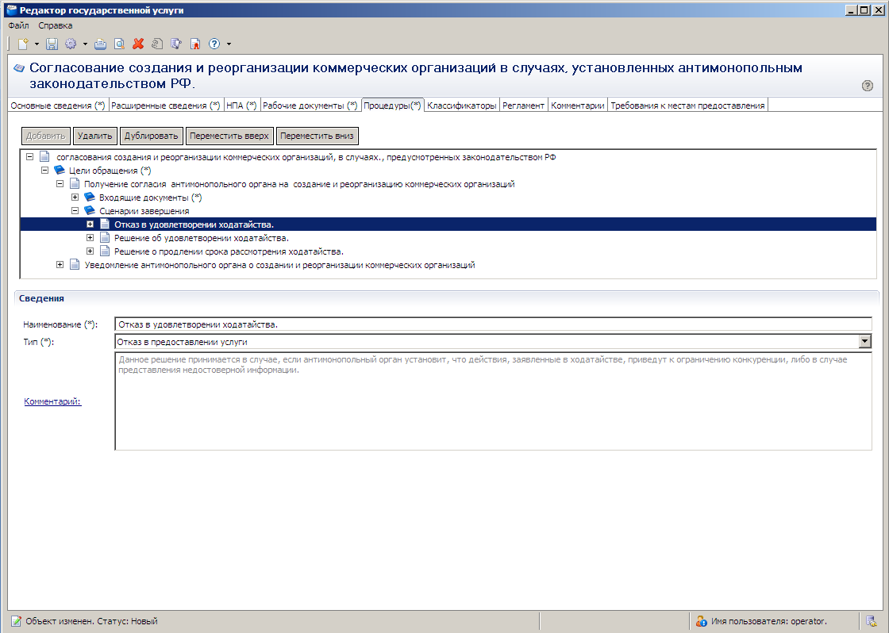
Рис. 4.51 - Добавление сценария завершения процедуры

На данной закладке указываются возможные результаты обращения за услугой.
- В поле Наименование (поле обязательно для заполнения) введите наименование сценария завершения процедуры.
- В списочном поле Тип (поле обязательно для заполнения) выберите тип сценария.
- Заполните поле Комментарий с помощью окна Встроенный редактор текста.
Пример заполнения поля Комментарий при положительном результате оказания услуги:
Пример.
Вручение паспорта гражданину производится руководителем, который должен:
- удостовериться, что получатель паспорта является именно тем лицом, на чье имя оформлен паспорт.
- предложить гражданину проверить правильность внесенных в паспорт сведений, отметок и записей. При обнаружении в паспорте неправильных сведений, отметок и записей гражданину оформляется другой паспорт. За испорченный при оформлении бланк паспорта государственная пошлина с гражданина не взимается.
- предложить гражданину, получающему паспорт, возвратить временное удостоверение личности гражданина Российской Федерации по форме N 2П (если оно выдавалось).
- предложить гражданину расписаться авторучкой с гелевым наполнителем черного цвета на установленных местах на второй странице паспорта и в заявлении о выдаче (замене) паспорта по форме N 1П с проставлением в заявлении даты получения паспорта.
- вручить гражданину паспорт и разъяснить его обязанности по бережному хранению.
- возвратить гражданину ранее принятые документы, подтверждающие сведения, необходимые для получения паспорта (кроме паспорта, подлежащего замене, и квитанции об оплате государственной пошлины).
- передать заявление о выдаче (замене) паспорта по форме N 1П соответствующему сотруднику для помещения его в специальную картотеку.

Пример заполнения поля Комментарий при отрицательном результате оказания услуги (указываются возможные причины отказа в оказании услуги):
Пример.
отсутствие у лица гражданства Российской Федерации;
недостижение гражданином возраста 14-ти лет;
непредставление полного комплекта документов
несоответствие размера и количества личных фотографий установленным требованиям
отсутствие платежного документа, подтверждающего оплату государственной пошлины.

- Введите комментарий к данному сценарию завершения и нажмите кнопку — Сохранить изменения. Произойдет возврат к окну Редактор государственной услуги.
- Нажмите на иконку «+», расположенную слева от названия сценария завершения, откроется подуровень с двумя значениями: Исходящие документы и Юридически значимые действия.
- На подуровне Исходящие документы следует выбрать документы, получаемые заявителем в результате предоставления данной ГУ в рамках описываемой процедуры, из числа ранее добавленных во вкладке «Рабочие документы». Выделите подуровень Исходящие документы и нажмите кнопку Добавить. Откроется окно со списком документов:
Рис. 4.52 – Исходящие документы

Примечание.
Кнопка Добавить добавляет соответствующий элемент дерева, в зависимости от того, какой уровень выделен. Таким образом, чтобы добавить ещё один документ, необходимо выделить строку Исходящие документы и затем нажать кнопку Добавить

- Поставьте галочки напротив тех документов, которые являются исходящими при выбранном сценарии завершения оказания данной услуги и нажмите кнопку ОК. Список выбранных документов отобразится под названием подуровня Исходящие документы.
Примечание.
Для отмены выбора исходящих документов нажмите кнопку Cancel (Отмена).

- Выделите документ в списке исходящих документов, отобразятся закладки Исходящий документ и Документ для ввода описания выбранного документа:
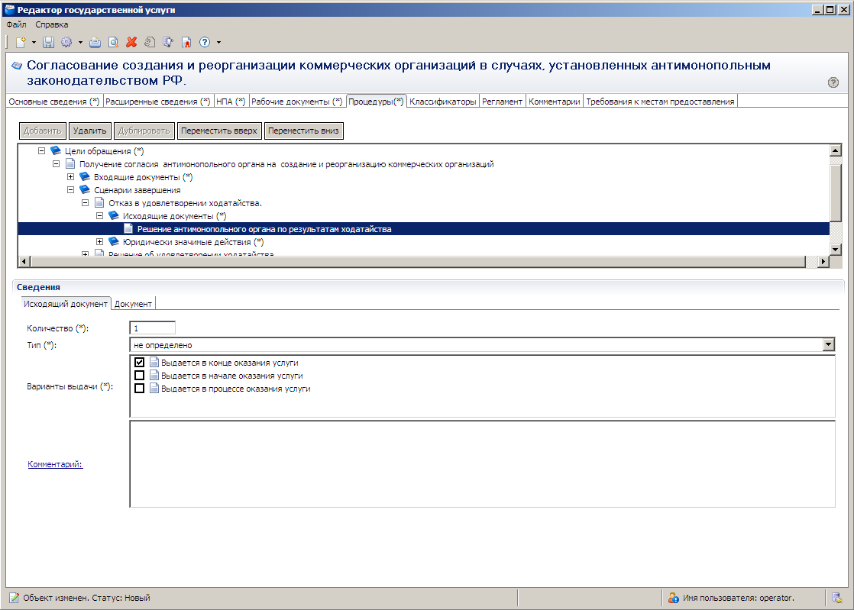
Рис. 4.53 - Добавление описания исходящего документа. Закладка «Исходящий документ»

- В поле Количество (поле обязательно для заполнения) введите количество экземпляров данного документа.
- В списочном поле Тип (поле обязательно для заполнения) выберите соответствующий тип документа.
- В поле Варианты выдачи (поле обязательно для заполнения) поставьте галочки напротив соответствующего варианта выдачи документа.
- Заполните поле Комментарий с помощью окна Встроенный редактор текста.
Пример заполнения поля Комментарий для выбранного документа:
Пример.
Подлежит обмену при достижении 20-летнего возраста

- Введите комментарий к данному сценарию завершения и нажмите кнопку — Сохранить изменения. Произойдет возврат к окну Редактор государственной услуги.
- На закладке Документ отображена информация о документе, введенная ранее на закладке «Рабочие документы».
- Выделите подуровень Юридически значимые действия. На нём следует указать возможные действия должностных лиц, являющиеся результатом предоставления ГУ
Юридически значимые действия (ЮЗД) - это перечень результатов процедуры, которые не являются документами, однако влияют на положение Заявителя. Типичный пример – внесение Заявителя в любой регистр или реестр. Независимо от того, есть у Заявителя подтверждающий документ, или нет, - занесение его в реестр может оказать влияние на его будущие взаимоотношения с органами власти.

- Нажмите кнопку Добавить.
Примечание.
Кнопка Добавить добавляет соответствующий элемент дерева, в зависимости от того, какой уровень выделен. Таким образом, чтобы добавить ещё одно ЮЗД, необходимо выделить строку Юридически значимые действия и затем нажать кнопку Добавить

В блоке Сведения отобразятся поля для заполнения:
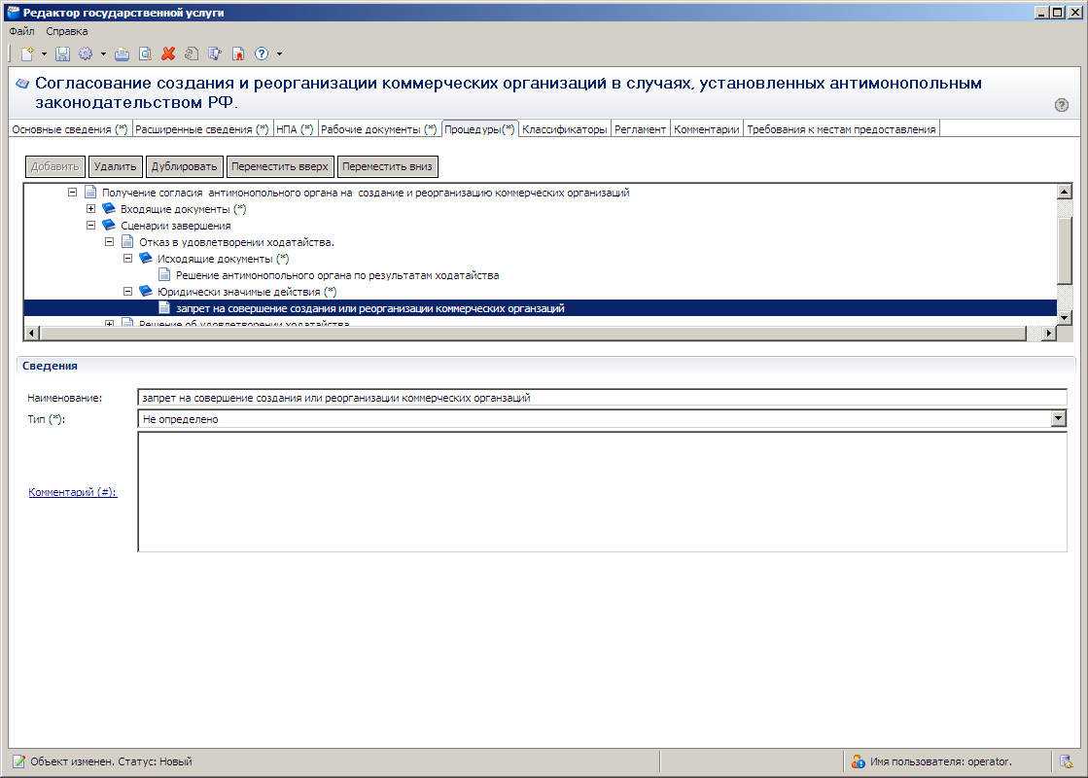
Рис. 4.54 - Добавление информации о юридически значимых действиях

- В поле Наименование (поле обязательно для заполнения) введите наименование юридически значимого действия.
- В списочном поле Тип (поле обязательно для заполнения) выберите соответствующий тип юридически значимого действия.
- Заполните поле Комментарий с помощью окна Встроенный редактор текста.
- Введите комментарий к данному сценарию завершения и нажмите кнопку — Сохранить изменения. Произойдет возврат к окну Редактор государственной услуги.
Примечание.
При необходимости можно удалить или дублировать один или несколько описываемых сервисов процедуры, а также возможно перемещение сервисов по древовидной структуре процедуры, для этого воспользуйтесь кнопками Удалить, Дублировать, Переместить вверх, Переместить вниз.
Кнопки Добавить, Удалить, Дублировать, Переместить вверх, Переместить вниз выполняют соответствующие действия для выбранных в данный момент времени элементов дерева (процедур, целей обращения, вариантов завершения, документов и юридически значимых действий). Если какое-либо действие произвести невозможно, соответствующая кнопка становится неактивной.
Выбор элемента, с которым необходимо произвести те или иные действия, осуществляется нажатием левой кнопки мыши по соответствующей строке с названием этого элемента (или группы элементов в случае, когда требуется добавить новый элемент к группе).

- Сохраните внесенные изменения, нажав на кнопку — Сохранить объект.
В результате выполнения указанных действий произойдет добавление в Паспорт ГУ информации о процедурах услуги.

Закладка «Классификаторы»
В данной вкладке можно отнести описываемую ГУ к одной из тематических групп.
Внешний вид закладки Классификаторы представлен на Рис. 4.55:
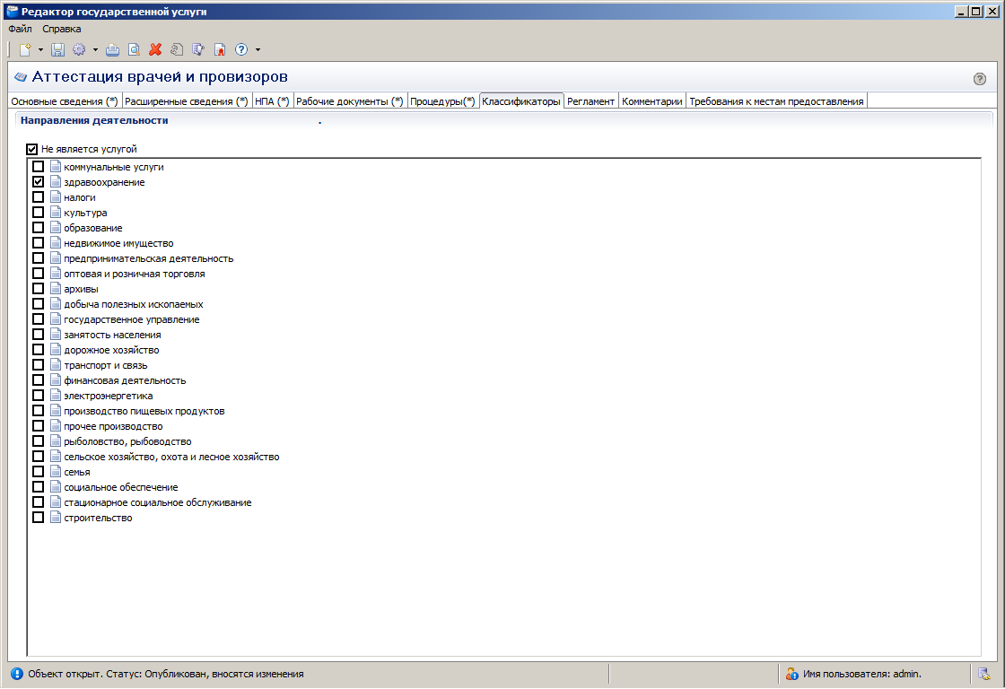
Рис. 4.55 - Закладка «Классификаторы» окна «Редактор государственной услуги»

Для заполнения полей данной закладки выполните следующие действия:
- В блоке Направления деятельности поставьте галочки напротив названий направлений деятельности, которые соответствуют данной услуге.
- В случае если данная услуга не должна отображаться на портале, то в поле Не является услугой проставьте галочку.
- Сохраните внесенные изменения, нажав на кнопку — Сохранить объект
В результате выполнения указанных действий произойдет выбор направлений деятельности по данной услуге.

Закладка «Регламент»
В данную вкладку следует внести текст административного регламента, регулирующего предоставление данной ГУ.
Если административный регламент по данной ГУ не принят, в данную вкладку следует внести текст проекта административного регламента, а так же сведения о прохождении регламентом этапов процедуры его принятия, с указанием дат и наименований решений.
Внешний вид закладки Регламент представлен на Рис. 4.56:
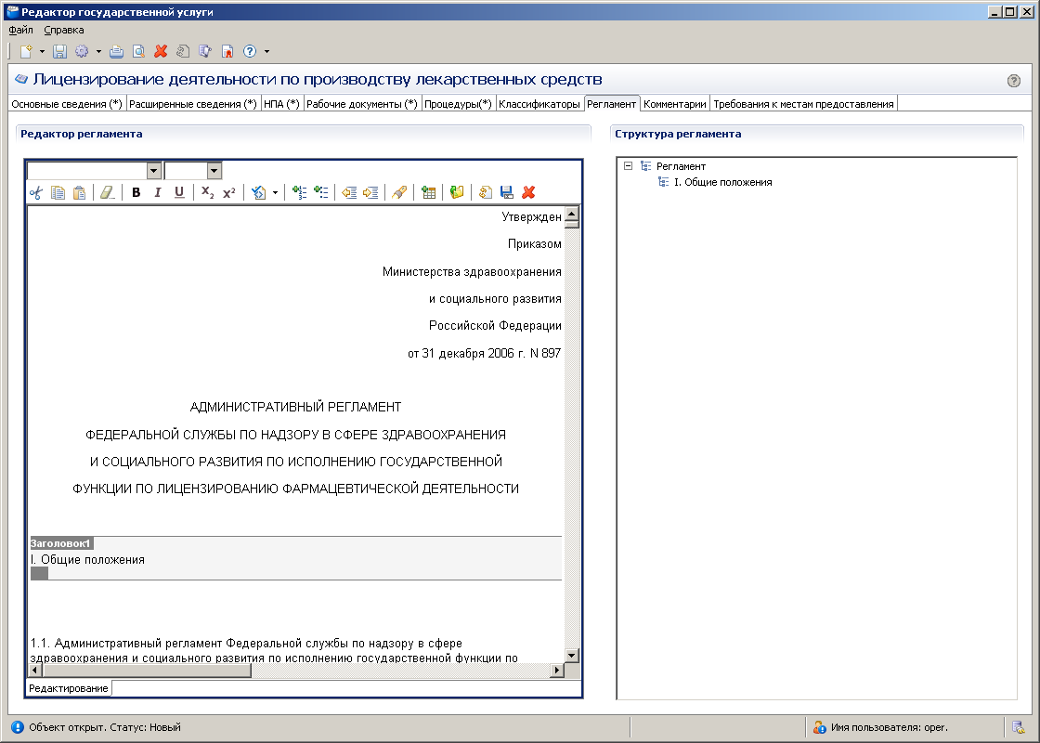
Рис. 4.56 - Закладка «Регламент» окна «Редактор государственной услуги»

Для заполнения полей данной закладки выполните следующие действия:
- Введите текст регламента в левую часть окна, при необходимости скопируйте текст из буфера обмена.

Примечание.
Для ввода текста регламента предусмотрен Встроенный редактор текста.

Примечание.
Копирование текста из другого документа следует производить из программы «Блокнот». Только такой текст будет корректно отображаться при публикации услуги. Не следует вставлять во встроенный редактор текста из программы MS Word, так как при этом вместе с текстом вставляется форматирование этой программы, и часто оно отображается при публикации некорректно.

- Для внесения разметки выделите в тексте нужный заголовок и нажмите правую кнопку мыши. В появившемся контекстном меню выберите требуемый уровень заголовка. При этом в поле Структура регламента, отобразится размеченная структура заголовков.
Примечание.
Обычно заголовком 1 выделяются основные пункты регламента, такие как «Общие положения», «Административные процедуры» и т.п.
Заголовком 2 выделяются подпункты основных пунктов, такие как «Порядок информирования о правилах предоставления государственной услуги», «Сроки предоставления государственной услуги», «Требования к местам предоставления государственной услуги» и т.п.

- Нажмите кнопку — Сохранить изменения.
- Сохраните внесенные изменения, нажав на кнопку — Сохранить объект
В результате выполнения указанных действий произойдет добавление в Паспорт ГУ регламента оказания услуги.

Закладка «Комментарии»
В данной вкладке добавляются записи с указанием полезных для Заявителей комментариев экспертов по определенным вопросам, связанным с предоставлением данной ГУ. На данной закладке можно добавить важную информацию, которая не вошла в предыдущие поля и которая имеет отношение к услуге в целом.
Внешний вид закладки представлен на Рис. 4.57:
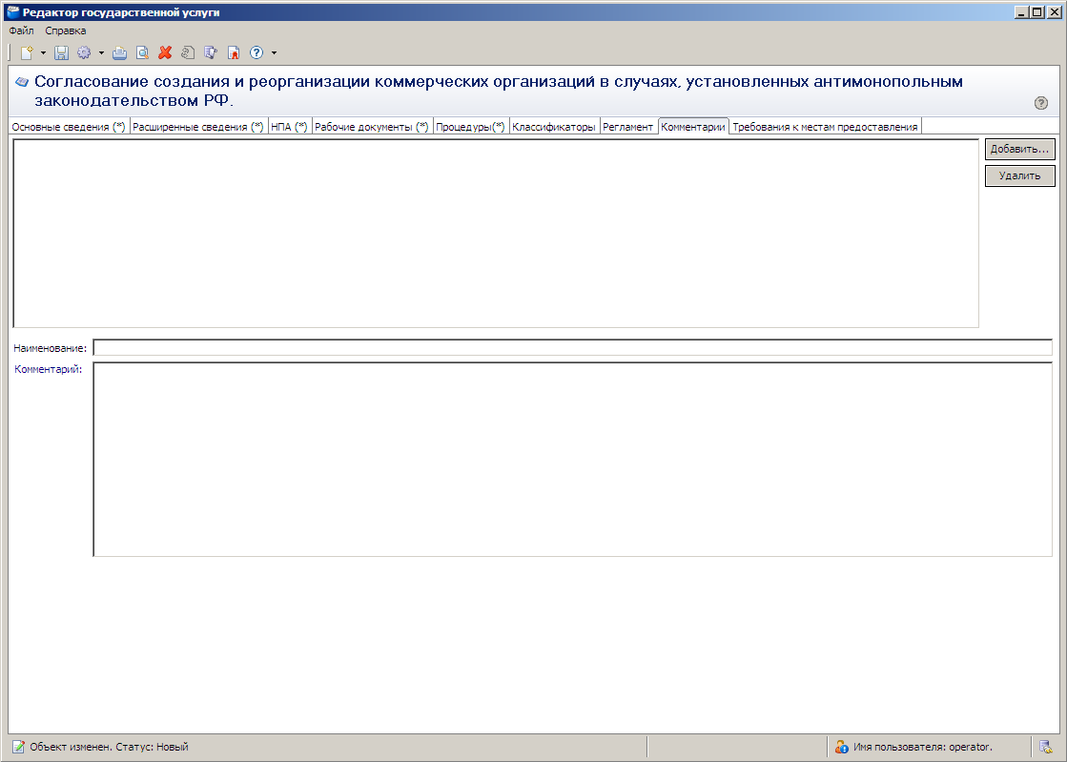
Рис. 4.57 - Закладка «Комментарии» окна «Редактор государственной услуги»

Для заполнения полей данной закладки выполните следующие действия:
- Нажмите кнопку Добавить.
- В поле Наименование введите наименование комментария.
- При необходимости заполните поле Комментарий с помощью окна Встроенный редактор текста.
- Введите комментарий к данному комментарию эксперта и нажмите кнопку — Сохранить изменения. Произойдет возврат к окну Редактор государственной услуги.
Примечание.
Для удаления комментария эксперта воспользуйтесь кнопкой Удалить.

- Сохраните внесенные изменения, нажав на кнопку — Сохранить объект
В результате выполнения указанных действий произойдет добавление комментария.

Закладка «Требования к местам предоставления»
В левой части вкладки отмечаются галочкой виды требований к местам предоставления ГУ, в правой части для каждого выбранного вида требований описывается сущность предъявляемых к местам предоставления ГУ требований.
Внешний вид закладки Требования к местам предоставления представлен на Рис. 4.58:
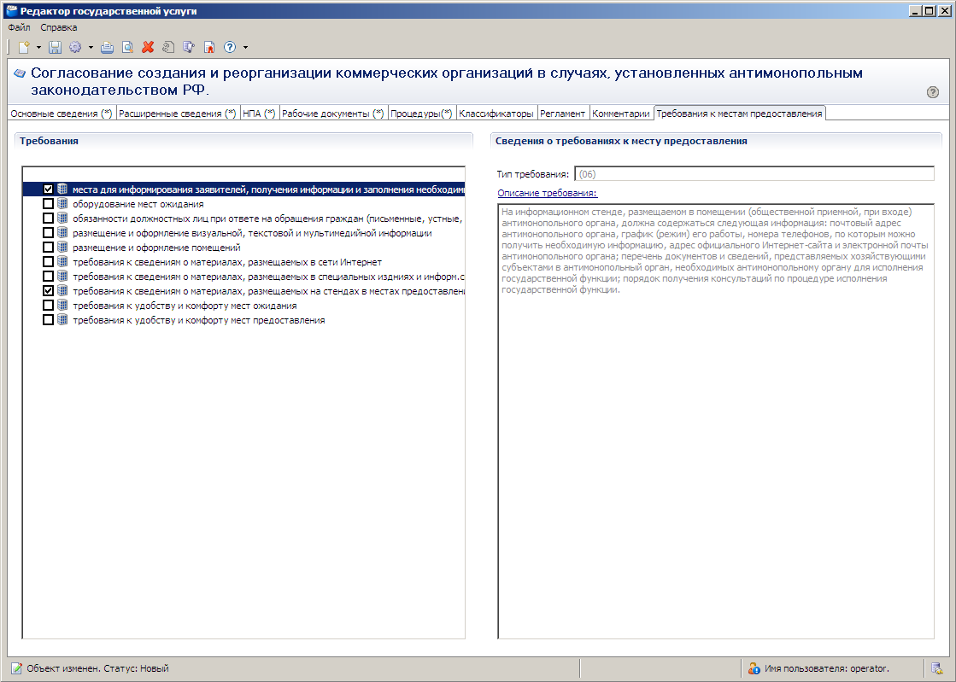
Рис. 4.58 - Закладка «Требования к местам предоставления» окна «Редактор государственной услуги»

Для заполнения полей данной закладки выполните следующие действия:
- В списке требований выберите требование к месту предоставления данной услуги. Для этого поставьте галочку напротив соответствующего требования. При этом поле Тип требования заполнится автоматически.
- Для внесения описания выбранного требования нажмите ссылку Описание требования (обязательное поле для заполнения). Откроется Встроенный редактор текста.
- Введите описание требования к месту предоставления услуги и нажмите кнопку — Сохранить изменения. Произойдет возврат к окну Редактор государственной услуги.
- Аналогичным образом выберите все необходимые требования к местам предоставления данной услуги.
- Сохраните внесенные изменения, нажав на кнопку — Сохранить объект.
В результате выполнения указанных действий произойдет добавление в Паспорт ГУ информации о требованиях к местам предоставления данной услуги.

Изменение услуги
Внесение изменений в карточку услуги возможно в том случае, когда услуга имеет статусы: «Новый», «Не согласован», «Опубликован, изменения отклонены», «Опубликован, вносятся изменения».
Для изменения описания услуги выполните следующие действия:
- В перечне Госуслуг выберите услугу, информацию о которой необходимо изменить, для этого воспользуйтесь инструкцией Просмотр перечня услуг.
- Двойным щелчком левой кнопки мыши нажмите на названии выбранной для изменения услуги, откроется Редактор государственной услуги:
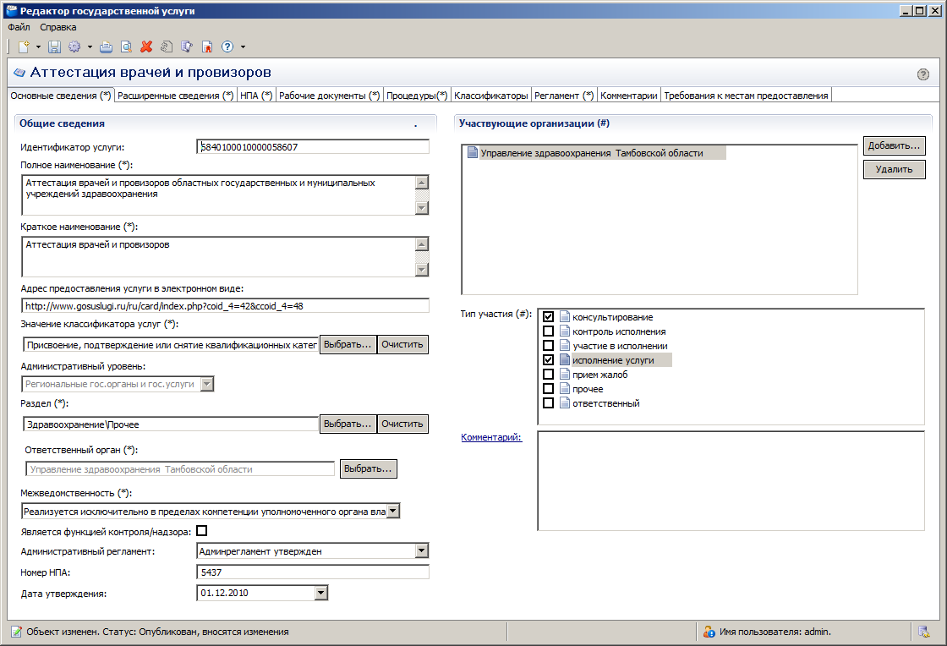
Рис. 4.59 - Окно «Редактор государственной услуги»

- Введите требуемые изменения в описание Госуслуги, для этого воспользуйтесь инструкцией Добавление услуги.
- Сохраните измененную информацию. Для этого выберите пункт меню Файл→Сохранить или нажмите кнопку — Сохранить объект, расположенную в верхней части главного окна Подсистемы (см. Рис. 4.16).
- Закройте окно редактирования государственной услуги. Для этого выберите пункт меню Файл→Закрыть окно.
В результате выполнения указанных действий произойдет изменение описания государственной услуги.

Удаление услуги
Операция удаления услуги доступна в следующих случаях:
- Для оператора: услуги со статусами «Новый», «На внутреннем согласовании», «Не согласован».
- Для редактора: услуги со статусами «Не согласован», «На согласовании», «Прошел внутреннее согласование».
- Для публикатора: услуги со статусом «На удалении»
Примечание.
При выполнении операции удаления оператором и редактором услуга получает статус «Удален». Для редактора также есть возможность перевести услугу из статуса «Опубликован, согласование изменений», в статус «На удалении», после чего публикатор может подтвердить удаление (тогда услуга получает статус «Удален»).
Отменить удаление услуги может администратор или системный пользователь реестра.

Для удаления услуги из перечня Госуслуг выполните следующие действия:
- В перечне Госуслуг выберите услугу, которую необходимо удалить, для этого воспользуйтесь инструкцией Просмотр перечня услуг.
- Нажмите кнопку — Удалить объект. Появится сообщение для подтверждения удаления:
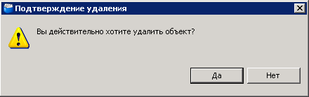
Рис. 4.60 - Диалоговое окно «Подтверждение удаления»

- Нажмите кнопку Да для удаления услуги, в противном случае нажмите кнопку Нет.
- После нажатия кнопки Да появится сообщение, информирующее об удалении услуги:
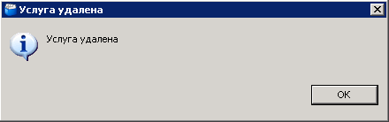
Рис. 4.61 - Диалоговое окно «Услуга удалена»

- Нажмите кнопку ОК.
В результате выполнения указанных действий произойдет удаление выбранной услуги из перечня услуг.

Просмотр и замена версий описания Госуслуги
Изменение опубликованного описания Госуслуги приводит к созданию записей в истории изменения Госуслуги.
Для просмотра перечня имеющихся версий описания Госуслуги выполните следующие действия:
- Нажмите на кнопку — Показать историю изменений, расположенную в верхней части окна Редактор государственной услуги. При этом откроется перечень версий:
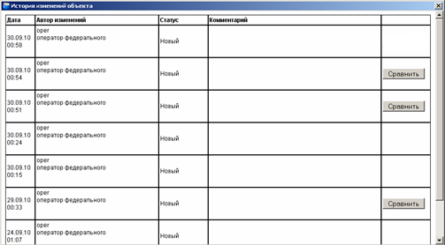
Рис. 4.62 - История изменений объекта

История изменений объекта отображена в виде таблицы со следующими столбцами:
- Дата — дата внесения изменений в описание Госуслуги.
- Автор изменений — логин, ФИО, телефон и электронная почта автора изменений описания Госуслуги.
- Статус — статус Госуслуги (см. «Статусы объектов»).
- Комментарий — текст комментария к внесенному изменению.
- Для анализа различий между текущей (рабочей) версией описания Госуслуги и сохраненной ранее версией нажмите кнопку Сравнить, отобразится окно сравнения версий:
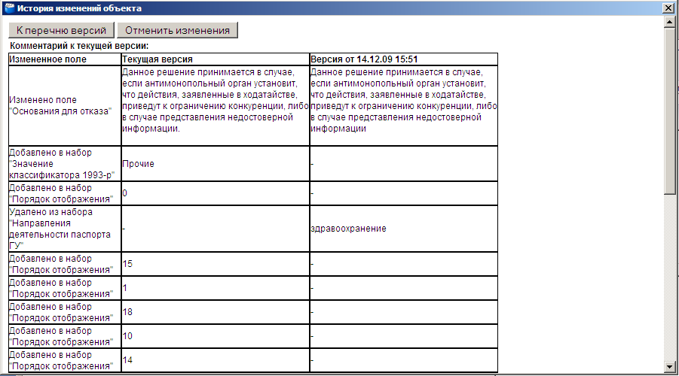
Рис. 4.63 - Сравнение версий

Примечание.
Если в окне истории изменений объекта в последнем столбце отсутствует кнопка Сравнить, это значит, что у объекта изменялся статус, но сам объект не менялся. Так же кнопка Сравнить отсутствует у строки последнего изменения.

- Для возврата к перечню версий нажмите кнопку К перечню версий, произойдет возврат к окну с перечнем версий (см. Рис. 4.62).
- Для отмены описанных в таблице изменений и возврата к ранее сохраненной версии описания Госуслуги следует нажать кнопку Отменить изменения.
Примечание.
При возврате к более ранней версии происходит последовательная отмена всех внесенных изменений от текущей версии до указанной.
- Откроется окно подтверждения:
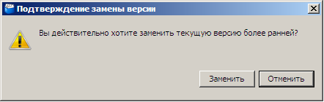
Рис. 4.64 - Подтверждение замены версии»

- Нажмите кнопку Да, если хотите вернуться к ранее сохраненной версии, в противном случае нажмите кнопку Нет.

Работа с Госорганами
Данный подраздел содержит описание следующих пунктов:
- Просмотр перечня Госорганов.
- Работа с перечнем Госорганов.

Просмотр перечня Госорганов
После запуска Подсистемы «Реестр государственных услуг» откроется главное окно Типового реестра:
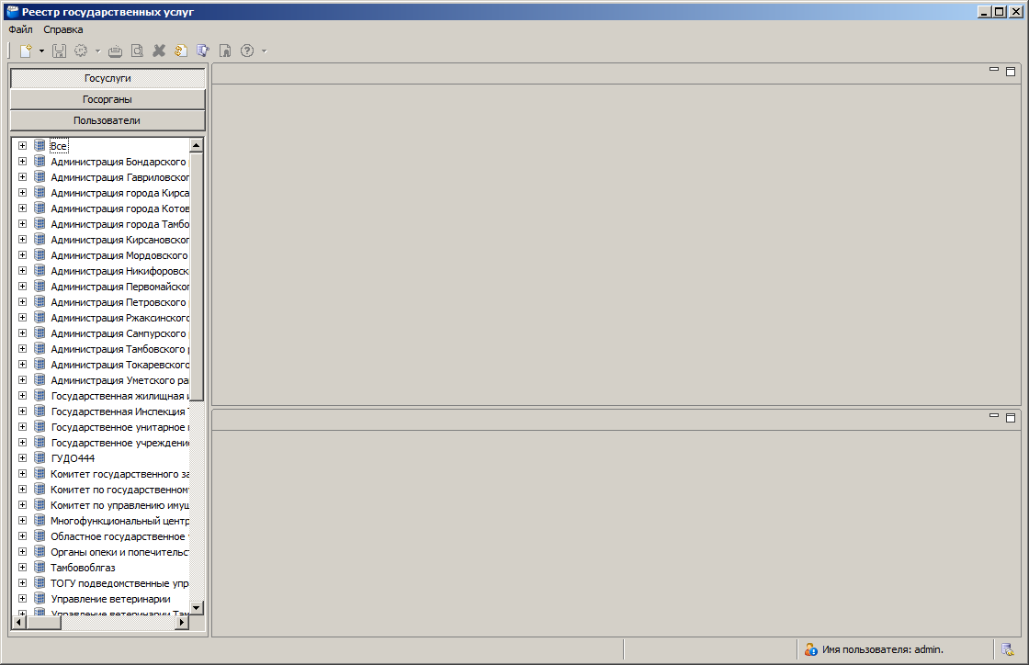
Рис. 4.65 - Окно «Реестр государственных услуг»

В левой части окна расположены три закладки Госуслуги, Госорганы и Пользователи.
Примечание.
Закладка Пользователи доступна только для администратора Подсистемы.

Для просмотра списка Госорганов выполните следующие действия:
- Перейдите к закладке Госорганы. Данная закладка содержит список элементов, по которым сгруппированы Госорганы, информация о которых внесена в Типовой реестр:
- Полный перечень - список всех Госорганов.
- Недавно сохраненные – Госорганы, имеющие статус «Новый» и «Опубликован, вносятся изменения».
- Редактируемые - Госорганы, находящиеся в процессе редактирования.
- На согласовании - Госорганы, находящиеся на согласовании.
- Отклоненные - Госорганы, которые были отклонены.
- На удалении – Госорганы, отмеченные для последующего удаления.
- На публикацию - Госорганы, готовые к публикации на портале.
- Опубликовано - Госорганы, опубликованные на портале.
- Требующие актуализации - Госорганы, которые содержат привязки к невалидным (например, удаленным) элементам справочников.
- Удаленные — удаленные Госорганы (для пользователей с ролью Администратор).
- Двойным щелчком левой кнопки мыши нажмите на названии элемента (группы), Госорганы которого необходимо просмотреть. В правой части окна отобразится перечень Госорганов выбранного элемента:
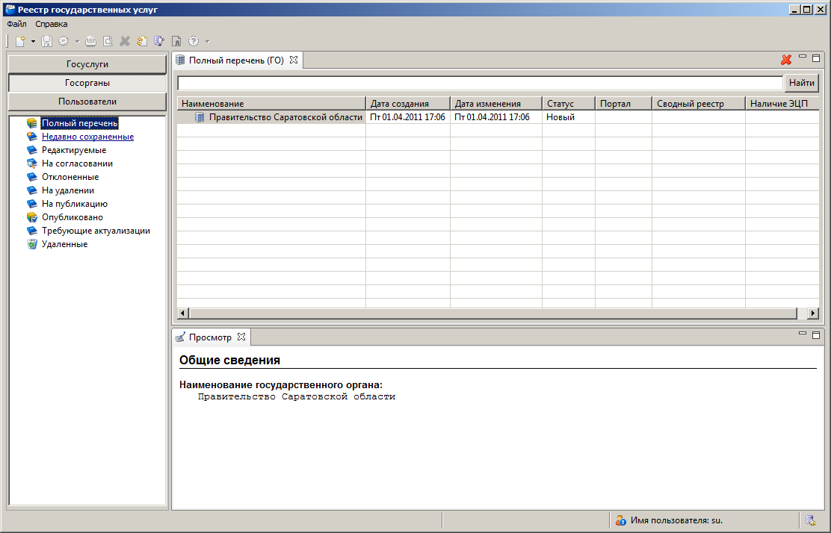
Рис. 4.66 - Перечень Госорганов

- Перечень государственных органов содержит следующие столбцы:
- Наименование — наименование государственного органа;
- Дата создания — дата создания записи государственного органа в Подсистеме;
- Дата изменения — дата последнего изменения записи государственного органа в Подсистеме;
- Статус — статус записи государственного органа в Подсистеме (см. раздел Статусы объектов);
- Портал — информация о том, опубликована ли информация о государственном органе на Портале государственных услуг в сети Интернет (если услуга после публикации попадает на Портал, то в этом поле появляется значение «Передано», в противном случае поле пустое);
- Сводный реестр — информация о том, передана ли информация о государственном органе в Сводный реестр (если услуга попадает в Сводный реестр, то в этом поле появляется значение «Передано», в противном случае поле пустое).
- Наличие ЭЦП – информация о том, была ли информация заверена электронно-цифровой подписью (если ЭЦП есть, в ячейке отображается значение «*», в противоположном случае ячейка пустая).
- Для просмотра списка подведомственных организаций выбранного Госоргана воспользуйтесь кнопкой .
В результате выполнения указанных действий произойдет просмотр перечня Госорганов.

Работа с перечнем Госорганов
Работа с перечнем Госорганов включает в себя следующие инструкции:
- Добавление Госоргана.
- Изменение Госоргана.
- Удаление Госоргана.

Добавление Госоргана
Для внесения государственного органа в список Госорганов и добавления информации о Госоргане выполните следующие действия:
- В главном окне Подсистемы (см. Рис. 4.16) выберите пункт меню Файл→Создать новый объект→Государственный орган. Откроется окно:
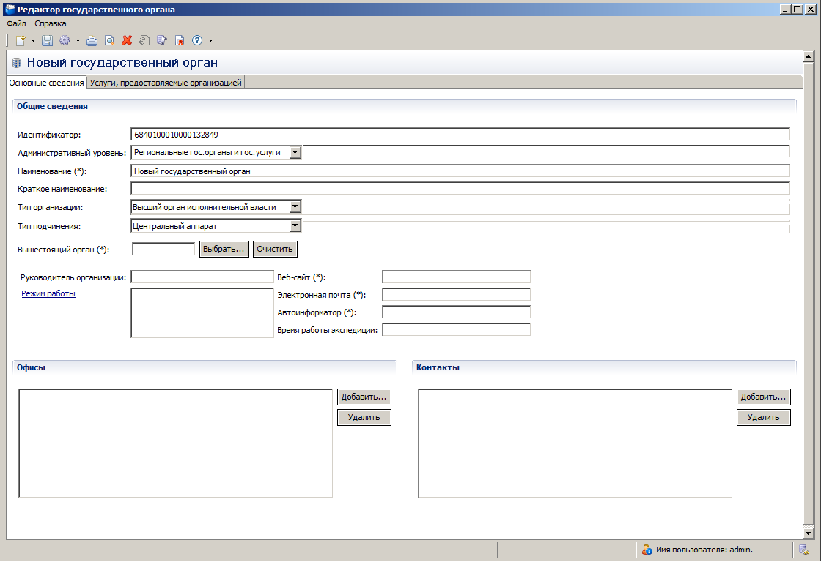
Рис. 4.67 - Окно «Редактор государственного органа»

- Окно Редактор государственного органа содержит пункты меню Файл и Справка, аналогичные пунктам окна редактора государственной услуги. Верхняя панель редактора государственного органа так же аналогична панели редактора государственной услуги (см. Рис. 4.18).
- Введите необходимую информацию о новом государственном органе в полях на следующих закладках (подробное описание информации на закладках приведено ниже):
- Закладка «Основные сведения».
- Закладка «Услуги, предоставляемые организацией».
- Сохраните введенную информацию. Для этого выберите пункт меню Файл→Сохранить или нажмите кнопку – Сохранить объект, расположенную в верхней части главного окна Подсистемы.
- Закройте окно редактирования государственной услуги. Для этого выберите пункт меню Файл→Закрыть окно.
В результате выполнения указанных действий произойдет добавление новой государственной услуги в перечень Госуслуг главного окна Типового реестра.

Закладка «Основные сведения»
Внешний вид закладки Основные сведения представлен на Рис. 4.67. При создании нового государственного органа ему присваивается уникальный идентификатор (ID). Значение присвоенного Госоргану идентификатора отображается в поле Идентификатор.
- Поле Административный уровень заполняется автоматически.
- В поле Наименование (обязательное для заполнения) введите название нового государственного органа, в соответствии с Положением об органе власти.
- В поле Краткое наименование введите сокращенное название нового государственного органа, определенное Положением об органе власти.
Пример
Полное наименование - Федеральная миграционная служба, краткое наименование - ФМС России.

- В списочном поле Тип организации выберите соответствующий тип государственного органа, указанный в Положении об органе власти.
- В списочном поле Тип подчинения выберите соответствующий тип подчинения государственного органа (по умолчанию, Центральный аппарат).
- Нажмите кнопку Выбрать, расположенную справа от поля Вышестоящий орган. Откроется диалоговое окно:
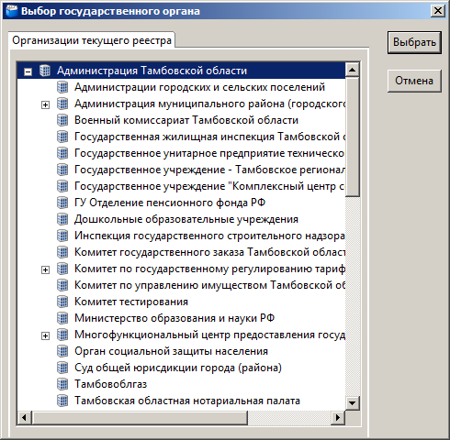
Рис. 4.68 - Диалоговое окно «Выбор государственного органа»

- Выделите требуемый вышестоящий государственный орган, в чьем ведении, согласно Положению об органе власти, находится ОИВ, сведения о котором заполняются, и нажмите кнопку Выбрать.
Примечание.
Для отмены выбора вышестоящего органа нажмите кнопку Отмена.

Произойдет возврат к окну Редактор государственного органа.
Примечание.
Для удаления названия вышестоящего органа воспользуйтесь кнопкой Очистить.

Примечание.
Данное поле используется не только для указания межведомственного подчинения, но и для создания связки «центральный аппарат – территориальный орган». Для этого у нижестоящего территориального органа в данном поле указывается вышестоящий территориальный орган, либо центральный аппарат.

Примечание.
Если соответствующий орган исполнительной власти в окне выбора вышестоящей организации отсутствует, следует его создать. Для этого Вам, сохранив текущую запись, необходимо закрыть ее, и произвести шаги 2, 3, 4, 5, создав запись для вышестоящего органа власти, после чего сохранить ее, закрыть, и вновь открыв заполнявшуюся запись ФОИВ в ветке «недавно сохраненные», либо «полный перечень», выбрать в поле «вышестоящий орган» созданный Вами вышестоящий орган власти.

- В поле Руководитель организации введите фамилию, имя и отчество руководителя государственного органа, и через запятую укажите его должность.
- В поле Веб-сайт (обязательное для заполнения) введите имя домашней страницы государственного органа (адрес официального интернет-сайта ОИВ).
- В поле Электронная почта (обязательное для заполнения) введите адрес электронной почты организации для приема обращений.
- В поле Автоинформатор (обязательное для заполнения) введите номер телефона для получения справочной информации.
- Заполните поле Режим работы, в которое вводится режим работы канцелярии, с помощью окна Встроенный редактор текста. Вы можете вручную ввести режим работы ОИВ, или создать таблицу и заполнить ее соответствующими данными. Рекомендуется второй вариант.
- Для создания таблицы в панели инструментов необходимо выбрать инструмент «добавить таблицу». 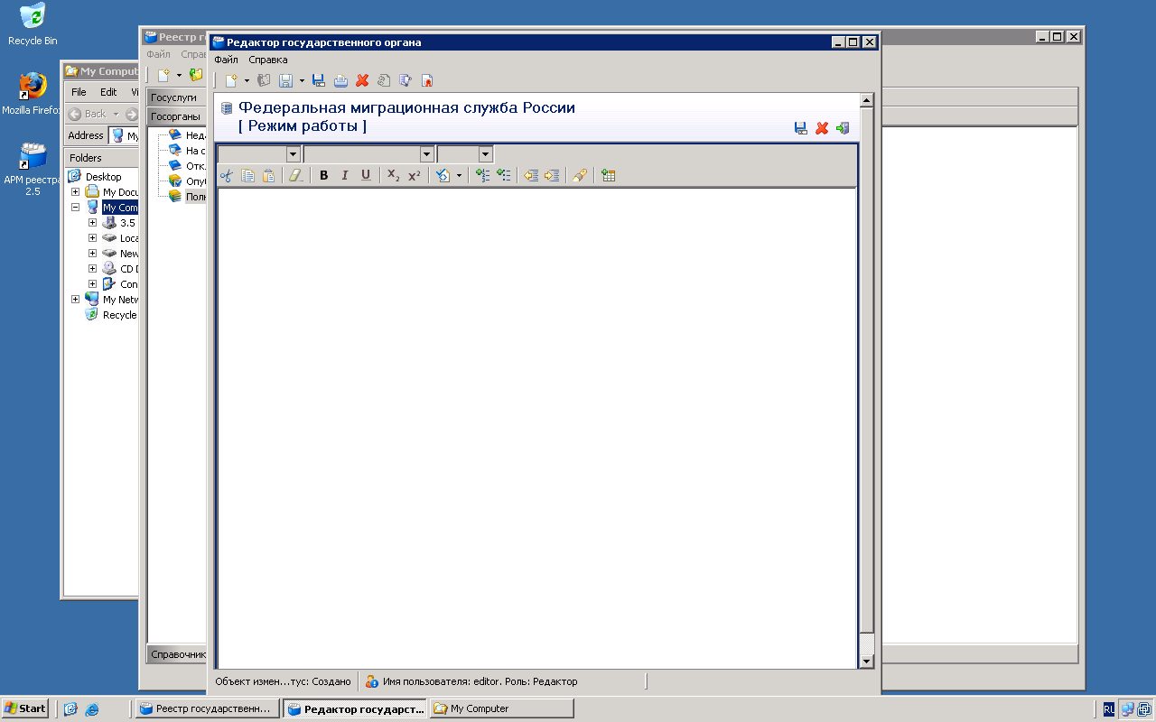
- В форме «добавить таблицу» введите необходимое количество строк, столбцов. Вы также можете указать ширину таблицы, выбрать стиль таблицы. Дополнительно можно добавить описание таблицы и указать ее заголовок.
- Введите описание режима работы организации и нажмите кнопку — Сохранить изменения. Произойдет возврат к окну Редактор государственного органа.
Примечание.
В работе с таблицей вы можете использовать средства форматирования схожие со средствами текстового редактора Word: изменение стиля и размера шрифта, копирование и вставка объектов, добавление различных видов списков.

- В поле Время работы экспедиции введите время приема корреспонденции и документов экспедицией.
- Для добавления офиса в список офисов нажмите кнопку Добавить. Откроется диалоговое окно:
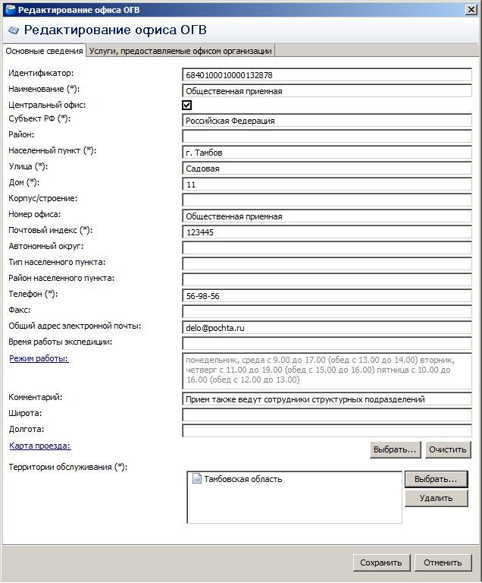
Рис. 4.69 - Диалоговое окно «Редактирование офиса ОГВ»

- Заполните необходимые реквизиты организации на закладке Основные сведения. Обязательными полями для заполнения являются поля, отмеченные (*).
- Поле Идентификатор заполняется автоматически.
- В поле Наименование (обязательное для заполнения) вводится название офиса ОГВ.
- Если добавляемый офис является центральным, поставьте галочку в поле Центральный офис.
- Введите сведения о фактическом местонахождении офиса (поля «Субъект РФ» (обязательное для заполнения), «Район», «Населенный пункт», «Улица», «Дом», «Корпус/строение», «Номер офиса», «Почтовый индекс», «Автономный округ», «Тип населенного пункта», «Район населенного пункта»).
- Введите сведения о средствах связи с офисом ОГВ (поля «Телефон», «Факс», «Общий адрес электронной почты»).
- В поле Время работы экспедиции введите время приема корреспонденции и документов экспедицией офиса ОГВ.
- Заполнение поля Режим работы осуществляется с помощью окна Встроенный редактор текста.
- В поле «Комментарий» следует вписать существенную информацию об особенностях изложенных сведений, не предусмотренных имеющимися пунктами.
- Географическое положение офиса можно указать с помощью координат (поля «Широта» и «Долгота»).
- Для внесения карты проезда нажмите кнопку Выбрать. Откроется окно для выбора файла с картой проезда.
- Выберите требуемый файл и нажмите кнопку Open (Открыть). Произойдет возврат к окну Редактирование адреса.
Примечание.
Для удаления карты проезда нажмите кнопку Очистить.
Чтобы просмотреть содержимое загруженного файла, нажмите на ссылку-название поля «Карта проезда»

- Для выбора территории, на которой расположен Госорган нажмите кнопку Выбрать, расположенную справа от поля Территории (обязательное для заполнения). Откроется диалоговое окно:
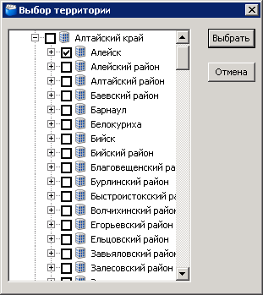
Рис. 4.70 - Диалоговое окно «Выбор территории»

- В списке территорий выберите требуемую территорию, поставив галочку и нажмите кнопку Выбрать.
Примечание.
Для отмены выбора территории нажмите кнопку Отмена.

Произойдет возврат к окну Редактирование адреса.
Примечание.
Для удаления названия вышестоящего органа воспользуйтесь кнопкой Очистить.

- На закладке Услуги, предоставляемые офисом организации можно прописать исполнение отдельных процедур конкретным офисом государственного органа. На этапе добавления Госоргана информация на данной закладке не заполняется, так как к данному Госоргану еще не привязана ни одна Госуслуга.

- Нажмите кнопку Сохранить.
Примечание.
Для отмены ввода реквизитов офиса нажмите кнопку Отмена.

Произойдет возврат к окну Редактор государственного органа.
Примечание.
Для удаления офиса из списка офисов нажмите кнопку Удалить.

- Для добавления контактной информации нажмите кнопку Добавить, расположенную справа от поля Контакты. Откроется диалоговое окно:
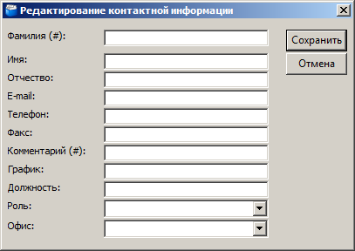
Рис. 4.71 - Диалоговое окно «Редактирование контактной информации»

- Заполните все необходимые поля. Обязательным полем для заполнения является поле Фамилия либо поле Комментарий.
- Заполните личную информацию о контактном лице (ФИО).
- Заполните контактную информацию (поля «E-mail», «Телефон», «Факс»).
- В поле «Комментарий» следует вписать существенную информацию об особенностях изложенных сведений, не предусмотренных имеющимися пунктами.
- Введите график работы контактного лица.
- Укажите должность контактного лица.
- В списочном поле Роль выберите соответствующую роль контактного лица.
- В списочном поле Офис выберите один из офисов, введенных ранее для данного ОГВ, к которому относится контактное лицо.
- Нажмите кнопку Сохранить.
Примечание.
Для отмены ввода контактной информации нажмите кнопку Отмена.

Произойдет возврат к окну Редактор государственного органа.
Примечание.
Для удаления контактной информации из списка контактов нажмите кнопку Удалить

Закладка «Услуги, предоставляемые организацией»
На данной закладке можно прописать исполнение отдельных процедур конкретным государственным органом. Эта привязка отличается от задания в карточке услуги ответственного органа (см. закладку «Основные сведения» услуги) тем, что таким образом можно указать, какая организация фактически исполняет ту или иную процедуру услуги. Оказывает услугу не всегда ответственный государственный орган. Он может формально за неё отвечать, а исполняться она будет в ОГВ, указанных в поле «Участвующие организации» карточки услуги. Кроме того, отдельные процедуры услуги могут исполняться различными ОГВ.
На этапе добавления Госоргана информация на данной закладке не заполняется, так как к данному Госоргану еще не привязана ни одна Госуслуга.
- Перейдите на закладку Услуги предоставляемые организацией:
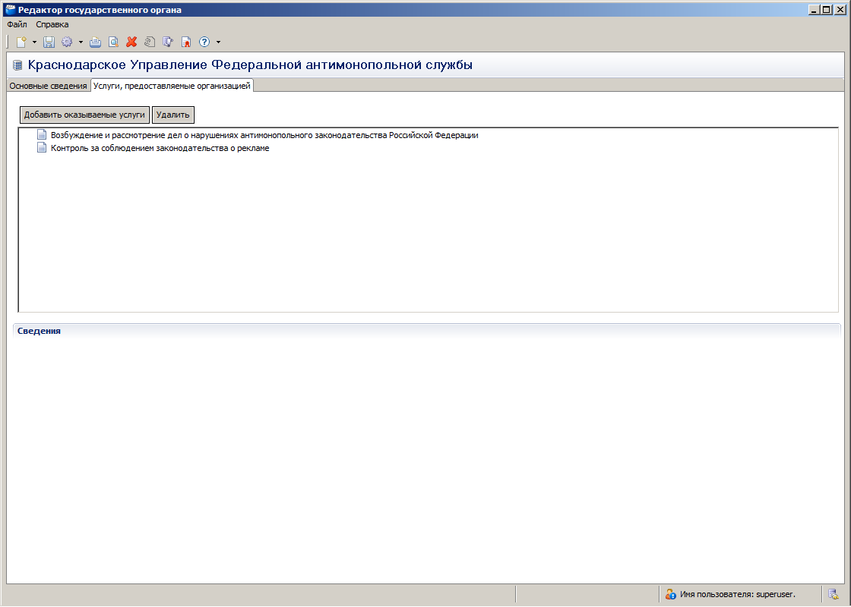
Рис. 4.72 - Окно «Редактор государственного органа», закладка «Услуги предоставляемые организацией»

В открывшемся окне отображены все услуги и процедуры, оказываемые организацией. Для просмотра информации о государственной услуге:
- В перечне услуг государственного органа выберите запись государственной услуги для просмотра и щелкните дважды левой клавишей мыши по выбранной записи. В окне отобразятся сведения о выбранной государственной услуге.
- Для просмотра процедур, входящих в состав государственной услуги и оказываемых государственным органом воспользуйтесь кнопкой .
Для привязки государственных услуг и процедур к государственному органу или офису государственного органа:
- Нажмите на кнопку Добавить оказываемые услуги. В открывшемся диалоговом окне выберите государственные услуги. Подтвердите выбор.
Для удаления привязки государственной услуги к государственному органу:
- В перечне услуг государственного органа выберите запись государственной услуги и установите курсор на выбранной записи.
- Нажмите на кнопку Удалить. Подсистема выведет запрос о подтверждении удаления привязки.
- Подтвердите удаление привязки государственной услуги к государственному органу. Привязка услуги к государственному органу / офису государственного органа удалена.
- Сохраните введенные изменения, нажав на кнопку — Сохранить объект.
В результате выполнения указанных действий произойдет добавление государственного органа в список Госорганов.

Изменение Госоргана
Внесение изменений в карточку услуги возможно в том случае, когда услуга имеет статусы: «Новый», «Не согласован», «Опубликован, изменения отклонены», «Опубликован, вносятся изменения».
Для внесения изменений в реквизиты Госоргана выполните следующие действия:
- В перечне Госорганов выберите организацию, информацию которой необходимо изменить, для этого воспользуйтесь инструкцией Просмотр перечня Госорганов.
- Двойным щелчком левой кнопки мыши нажмите на названии выбранной для изменения организации, откроется Редактор государственного органа:
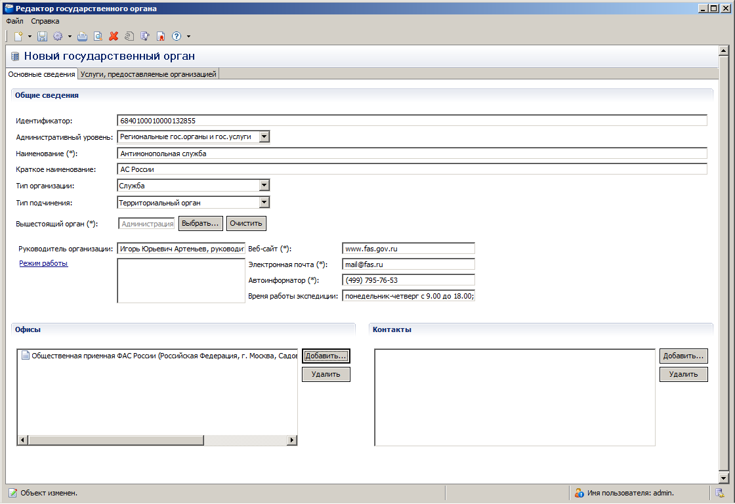
Рис. 4.73 - Окно «Редактор государственного органа»

- Внесите требуемые изменения в выбранную организацию. Для этого воспользуйтесь инструкцией Работа с перечнем Госорганов.
- Помимо привязки услуг и процедур к ОГВ полностью, можно так же связывать исполнение услуг и отдельных процедур с офисами ОГВ. В зависимости от того, какая у офиса указана территория обслуживания, привязанная услуга или процедура передается на соответствующий Типовой портал и там, в каталоге услуг, отображается в зависимости от выбранной пользователем территории обслуживания.
- Для того чтобы прописать исполнение отдельных процедур конкретным офисом государственного органа, в поле Офисы двойным щелчком левой кнопки мыши нажмите на названии выбранного офиса. Откроется диалоговое окно Редактирование офиса ОГВ. Перейдите на закладку Услуги, оказываемые офисом организации. Внешний вид закладки представлен на Рис. 4.74:
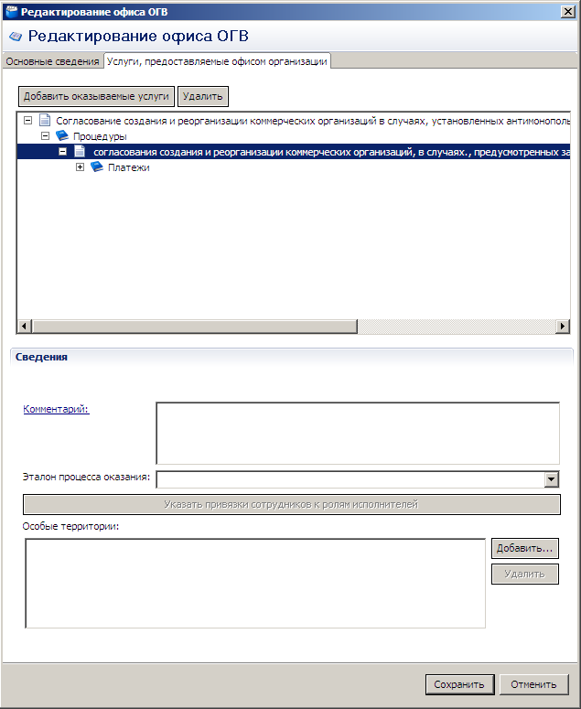
Рис. 4.74 - Окно «Редактирование офиса ОГВ»

- Для добавления процедуры нажмите кнопку Добавить оказываемые услуги. Откроется диалоговое окно:
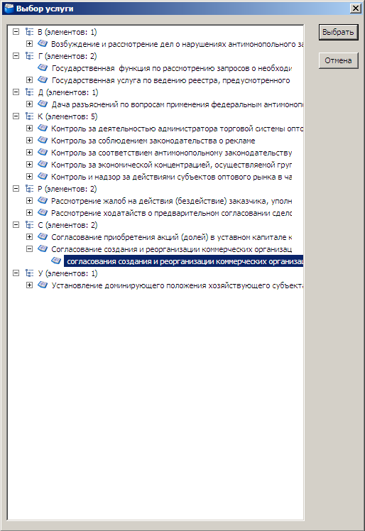
Рис. 4.75 - Диалоговое окно «Выбор услуги»

- Выберите из списка процедуру и нажмите кнопку Выбрать.
Примечание.
Для отмены выбора процедуры нажмите кнопку Отмена.

Произойдет возврат к окну Редактирование офиса ОГВ.
Примечание.
Для удаления процедуры воспользуйтесь кнопкой Удалить.

- Заполните поле Комментарий с помощью окна Встроенный редактор текста.
- В списочном поле Эталон процесса оказания выберите соответствующий эталон. В списке отображаются эталоны выбранной процедуры.
- Для выбора особой территории, на которой действуют особые условия, нажмите кнопку Выбрать, расположенную справа от поля Территории. Откроется диалоговое окно:
Рис. 4.76 - Диалоговое окно «Выбор территории»

- В списке территорий выберите требуемую территорию, поставив галочку и нажмите кнопку Выбрать.
Примечание.
Для отмены выбора территории нажмите кнопку Отмена.

Произойдет возврат к окну Редактирование офиса ОГВ.
Примечание.
Для удаления особой территории воспользуйтесь кнопкой Удалить.

- Для сохранения всех внесенных изменений нажмите кнопку Сохранить.
Примечание.
Для отмены внесенных изменений нажмите кнопку Отменить.
Произойдет возврат к окну Редактор государственного органа.
- Для того чтобы прописать исполнение отдельных процедур конкретным государственным органом, откройте закладку Услуги, предоставляемые организацией. Внешний вид закладки представлен на Рис. 4.77:
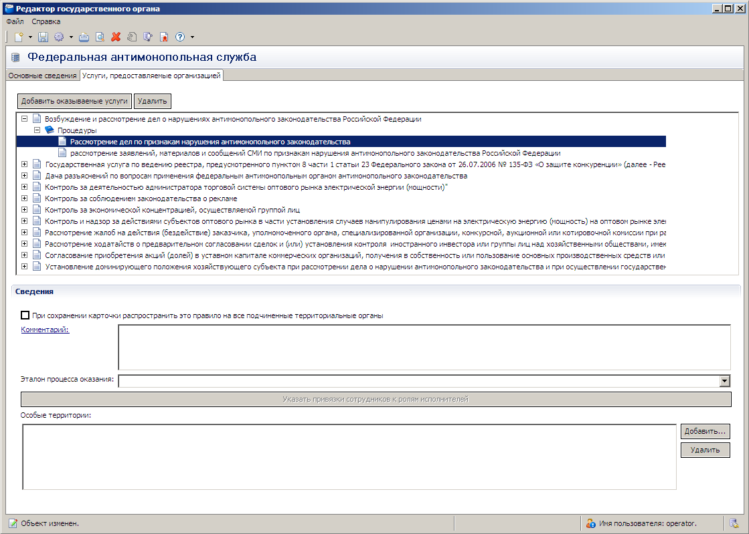
Рис. 4.77 - Окно «Редактор государственного органа»

- Для добавления процедуры нажмите кнопку Добавить оказываемые услуги. Откроется диалоговое окно:
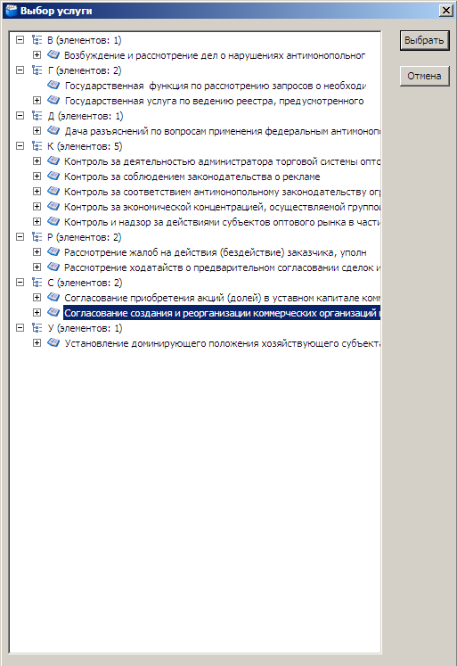
Рис. 4.78 - Диалоговое окно «Выбор услуги»

- Выберите из списка процедуру и нажмите кнопку Выбрать.
Примечание.
Для отмены выбора процедуры нажмите кнопку Отмена.

Произойдет возврат к окну Редактор государственного органа.
Примечание.
Для удаления процедуры воспользуйтесь кнопкой Удалить.

- Если данное правило оказания услуги распространяется на все подчиненные территориальные органы, поставьте галочку напротив поля При сохранении карточки распространить это правило на все подчиненные территориальные органы.
- Появится сообщение для подтверждения распространения правил:
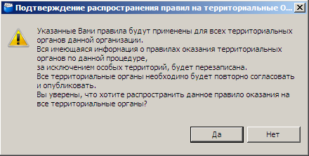
Рис. 4.79 - Диалоговое окно «Подтверждение распространения правил на территориальные ОГВ»

- Нажмите кнопку Да для подтверждения, в противном случае нажмите кнопку Нет.
- Заполните поле Комментарий с помощью окна Встроенный редактор текста.
- В списочном поле Эталон процесса оказания выберите соответствующий эталон. В списке отображаются эталоны выбранной процедуры.
- Для выбора особой территории, на которой действуют особые условия, нажмите кнопку Выбрать, расположенную справа от поля Территории. Откроется диалоговое окно:
Рис. 4.80 - Диалоговое окно «Выбор территории»

- В списке территорий выберите требуемую территорию, поставив галочку и нажмите кнопку Выбрать.
Примечание.
Для отмены выбора территории нажмите кнопку Отмена.

Произойдет возврат к окну Редактор государственного органа.
Примечание.
Для удаления особой территории воспользуйтесь кнопкой Удалить.

- Для сохранения всех внесенных изменений нажмите кнопку – Сохранить объект.
В результате выполнения указанных действий произойдет изменение информации о государственном органе.

Удаление Госоргана
Операция удаления Госоргана доступна в следующих случаях:
- Для оператора: ОГВ со статусами «Новый» и «На внутреннем согласовании»
- Для редактора: ОГВ со статусами «Не согласован», «На согласовании», «Прошел внутреннее согласование».
- Для публикатора: ОГВ со статусом «На удалении»
Примечание.
При выполнении операции удаления оператором и редактором Госорган получает статус «Удален». Для редактора также есть возможность перевести услугу из статуса «Опубликован, согласование изменений», в статус «На удалении», после чего публикатор может подтвердить удаление (тогда услуга получает статус «Удален»).
Отменить удаление ОГВ может администратор или системный пользователь реестра.
Для удаления организации из списка Госорганов выполните следующие действия:
- В перечне Госорганов выберите организацию, которую необходимо удалить, для этого воспользуйтесь инструкцией Просмотр перечня Госорганов.
- Нажмите кнопку — Удалить объект. Появится сообщение для подтверждения удаления:
Рис. 4.81 - Диалоговое окно «Подтверждение удаления»

- Нажмите кнопку Да для удаления организации, в противном случае нажмите кнопку Нет.
В результате выполнения указанных действий произойдет удаление выбранной организации из списка Госорганов.

Работа с пользователями
Внимание!
Закладка Пользователи доступна только для администратора Подсистемы.

Данный подраздел содержит описание следующих пунктов:
- Просмотр пользователя.
- Добавление пользователя.
- Изменение пользователя.
- Удаление пользователя.

Просмотр пользователя
После запуска Подсистемы «Типовой реестр государственных услуг» откроется главное окно Типового реестра (см. Рис. 4.16). В левой части окна расположены три закладки Госуслуги, Госорганы и Пользователи.
Для просмотра списка пользователей Подсистемы выполните следующие действия:
- Перейдите к закладке Пользователи.
- Двойным нажатием левой кнопкой мыши выберите элемент Пользователи. В правой части окна отобразится список пользователей Подсистемы:
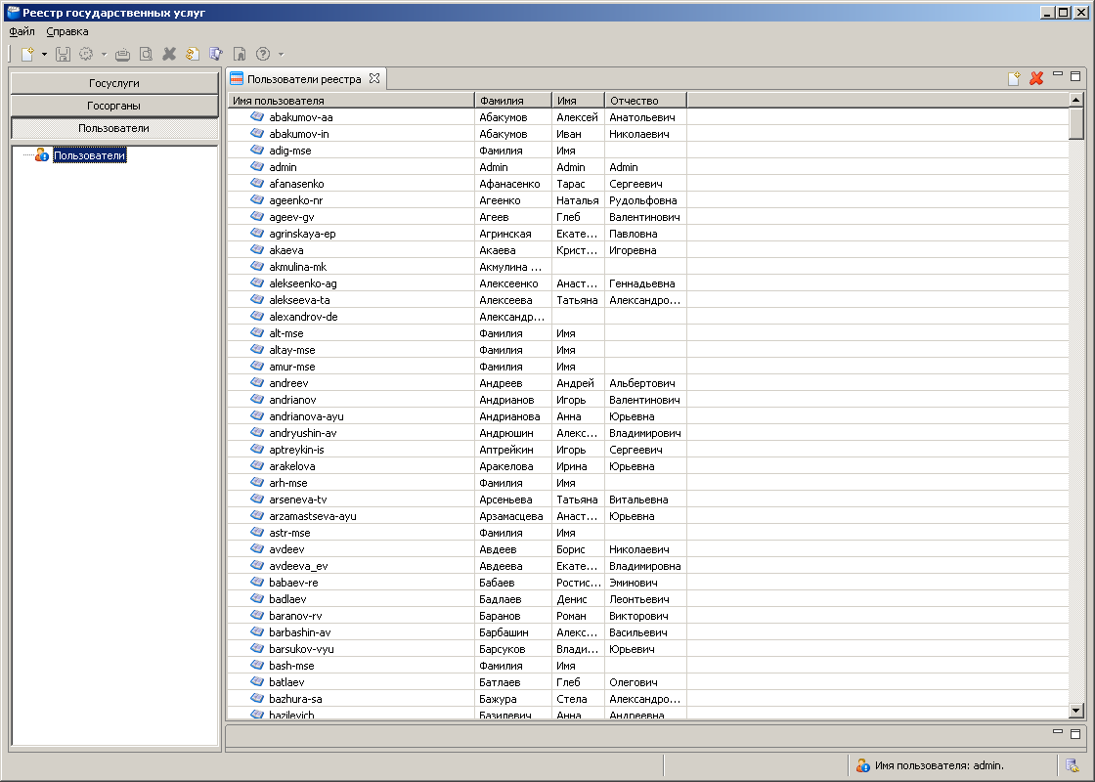
Рис. 4.82 - Список пользователей

- При необходимости можно отсортировать список пользователей по столбцам. Для этого необходимо нажать левой кнопкой мыши на названии столбца. Для сортировки списка пользователей в обратном порядке, необходимо нажать на названии столбца еще раз.
Список пользователей можно отсортировать по следующим признакам:
- По имени пользователя.
- По фамилии.
- По имени.
- По отчеству.
- Двойным нажатием левой кнопки мыши выберите пользователя, информацию о котором необходимо просмотреть. В нижней части окна отобразятся поля с информацией по выбранному пользователю:
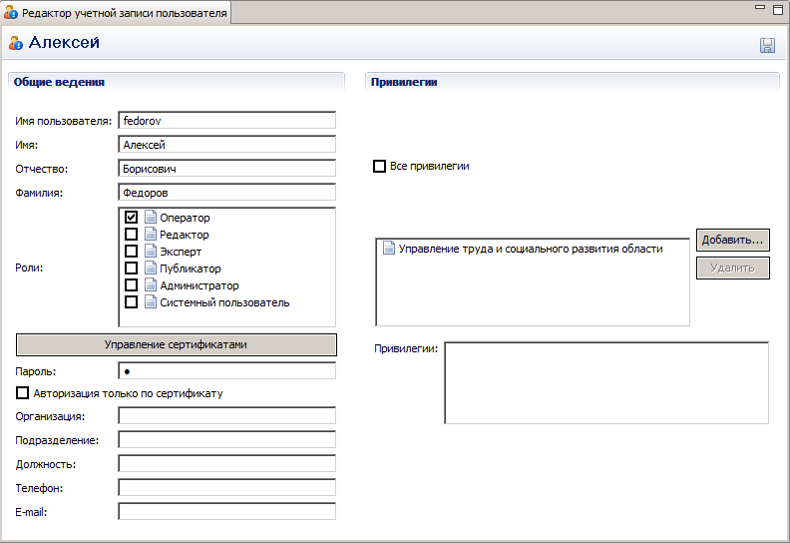
Рис. 4.83 - Информация о пользователе

В результате выполнения указанных действий произойдет просмотр списка пользователей, а также просмотр информации о выбранном пользователе.

Добавление пользователя
Для добавления нового пользователя в список пользователей выполните следующие действия:
- В главном окне Подсистемы (см. Рис. 4.16) откройте список пользователей (для этого воспользуйтесь инструкцией Просмотр пользователя):
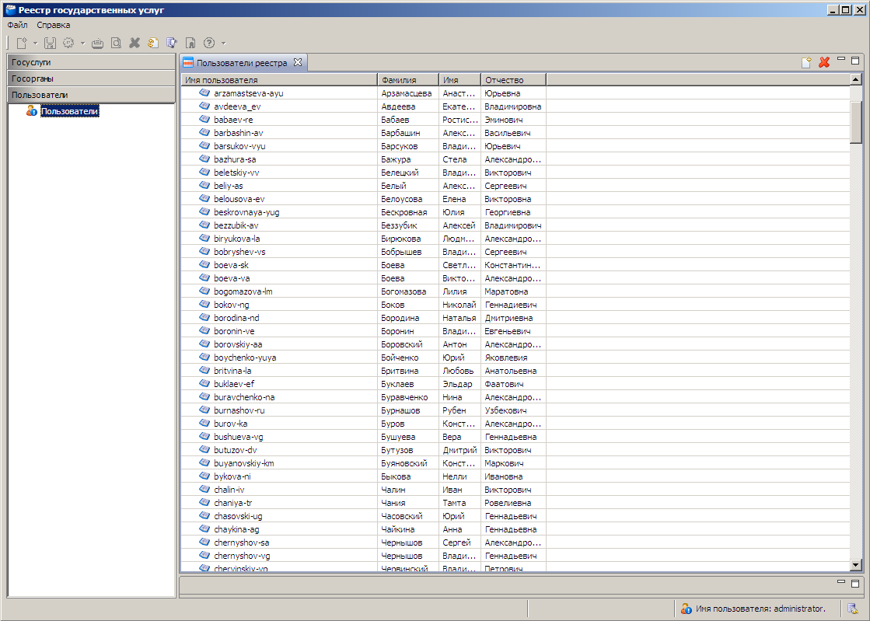
Рис. 4.84 - Список пользователей

- Нажмите кнопку — Создать новую учетную запись, расположенную в правой части окна (см. Рис. 4.82). В списке пользователей появится пользователь под именем new_login.
- Далее необходимо откорректировать информацию о новом пользователе. Для этого смотрите инструкцию Изменение пользователя.
В результате выполнения указанных действий произойдет добавление нового пользователя для работы в Типовом реестре.

Изменение пользователя
Для изменения информации о пользователе выполните следующие действия:
- Откройте список пользователей и выберите требуемого пользователя (см. инструкцию Просмотр пользователя):
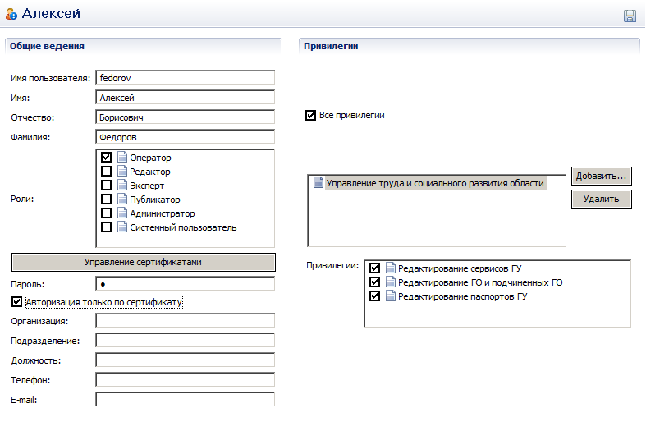
Рис. 4.85 - Информация о пользователе

- В поле Имя пользователя введите имя пользователя, с помощью которого будет производиться вход в Типовой реестр.
- Отредактируйте значения полей Имя, Отчество, Фамилия.
- В поле Роли поставьте галочки напротив тех ролей, которые будут доступны для данного пользователя.
- Для добавления ЭЦП данному пользователю нажмите кнопку Управление сертификатами, откроется окно для выбора сертификата:
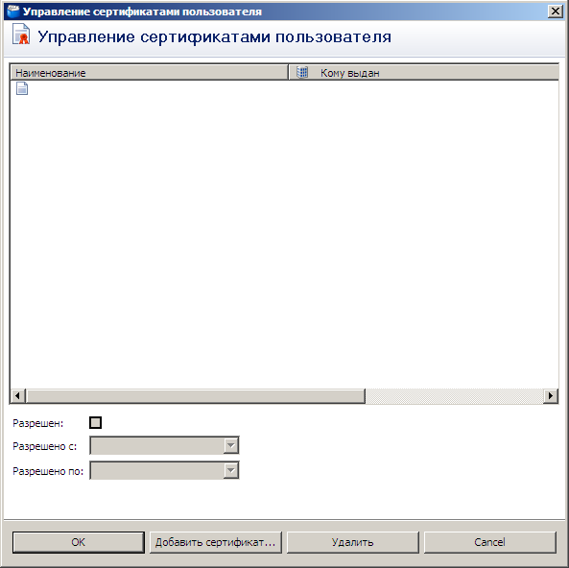
Рис. 4.86 - Управление сертификатами пользователя

- Если необходимо добавить новый сертификат, нажмите кнопку Добавить сертификат, откроется окно выбора сертификата:
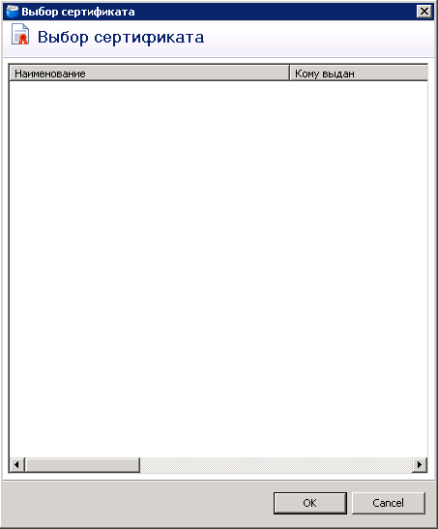
Рис. 4.87 - Выбор сертификата

- В списке сертификатов выберите требуемый сертификат и нажмите кнопку ОК.
Примечание.
Для отмены выбора сертификата нажмите кнопку Cancel (Отмена).

Произойдет возврат к окну Управление сертификатами пользователя.
- В списке сертификатов пользователя выделите строку с требуемым сертификатом.
- Поставьте в поле Разрешен галочку, если пользователь имеет право пользоваться данным сертификатом.
- В полях Разрешен с… по… укажите разрешенный период использования сертификата.
Примечание.
Для удаления сертификата из списка сертификатов пользователя выделите строку с сертификатом и нажмите кнопку Удалить.
Для отмены внесенных изменений в список сертификатов пользователя нажмите кнопку Cancel (Отмена).

- Нажмите кнопку ОК. Произойдет возврат к окну редактирования данных пользователя (см. Рис. 4.85).
- В поле Пароль введите пароль для выбранного пользователя, с помощью которого пользователь будет производить вход в Типовой реестр.
- Если пользователь должен заходить в Типовой реестр только по сертификату, то в поле Авторизация только по сертификату поставьте галочку.
- В поле Организация введите название организации, в которой числится данный пользователь.
- В поле Подразделение введите название подразделения, в котором числится данный пользователь Регионального реестра.
- В поле Должность введите название занимаемой должности пользователя Регионального реестра.
- В поле Телефон введите номер телефона пользователя Типового реестра.
- В поле E-mail введите адрес электронной почты пользователя Типового реестра.
- Для указания того, что пользователь имеет привилегии на все объекты Типового реестра необходимо поставить галочку в поле Все привилегии.
- Для добавления привилегии редактирования государственного органа и государственных услуг, ответственным за исполнение которых является этот ОГВ, нажмите кнопку Добавить, расположенную справа в блоке Привилегии. Откроется окно для выбора государственного органа:
Рис. 4.88 - Диалоговое окно «Выбор государственного органа»

- Выберите требуемый государственный орган и нажмите кнопку Выбрать.
Примечание.
Для отмены выбора государственного органа нажмите кнопку Отмена.

Произойдет возврат к окну с информацией о пользователе (см. Рис. 4.85).
- В списке Госорганов выделите требуемый Госорган и в поле Привилегии проставьте галочки напротив тех привилегий, которые требуется добавить для выбранного пользователя.
- Сохраните введенные изменения, нажав на кнопку — Сохранить объект, расположенную в правой части окна (см. Рис. 4.85).
В результате выполнения указанных действий произойдет изменение информации о пользователе Типового реестра.

Удаление пользователя
Для удаления учетной записи пользователя выполните следующие действия:
- В списке пользователей выберите учетную запись пользователя, которую необходимо удалить (при необходимости воспользуйтесь инструкцией Просмотр пользователя).
- Нажмите кнопку — Удалить учетную запись, расположенную в правой части окна (см. Рис. 4.84). Появится сообщение для подтверждения удаления:
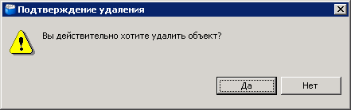
Рис. 4.89 - Диалоговое окно «Подтверждение удаления»

- Нажмите кнопку Да для удаления учетной записи пользователя, в противном случае нажмите кнопку Нет. Появится сообщение:
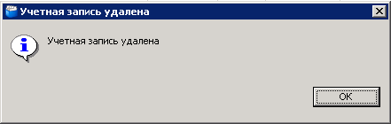
Рис. 4.90 - Диалоговое окно «Учетная запись удалена»

- Для закрытия сообщения нажмите кнопку ОК.
В результате выполнения указанных действий произойдет удаление выбранной учетной записи пользователя.

Выход из Подсистемы
Для выхода из Подсистемы выполните следующие действия:
- В главном окне Подсистемы «Реестр государственных услуг» нажмите на кнопку или выберите пункт меню Файл→Выход из системы Подсистема выведет сообщение:
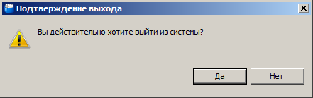
Рис. 4.91 - Диалоговое окно «Подтверждение выхода»

- Нажмите на кнопку Да для подтверждения выхода из Подсистемы.
Примечание.
Для отмены выхода из Подсистемы нажмите на кнопку Нет. После сохранения данных произойдет выход из Подсистемы.

Если при закрытии Главного окна Подсистемы открыто окно Редактор государственной услуги или Редактор государственного органа, Подсистема выведет сообщение:
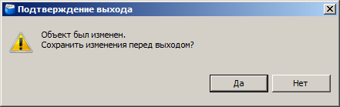
Рис. 4.92 - Диалоговое окно «Подтверждение выхода»

- Нажмите на кнопку Да, если объект был изменен, и требуется сохранение введенных изменений перед выходом из Подсистемы. После сохранения данных произойдет выход из Подсистемы.
Примечание.
Нажмите на кнопку Нет, если изменений введено не было или сохранение изменений не требуется.

Аварийные ситуации
Подсистема «Типовой реестр государственных и муниципальных услуг» является сложным программным модулем, установка и настройка которого осуществляется администратором Подсистемы.
При эксплуатации Подсистема системы возможны аварийные ситуации, которые могут повлечь за собой полную или частичную потерю информации.
Таблица 5.6 — Возможные аварийные ситуации
Аварийная ситуация | Возможные потери информации | Способ избежания | Способ ликвидации последствий | Исполнитель
Отключение питания аппаратных средств | Несохраненные пользователем данные | При вводе большого количества данных, выполнять сохранение в процесса ввода | Повторный ввод и сохранение информации | Оператор
Выход из строя аппаратных средств (за исключением жесткого диска) | Несохраненные пользователем данные | При вводе большого количества данных, выполнять сохранение в процесса ввода | Повторный ввод и сохранение информации | Оператор
Сбой операционной системы сервера | Вся информация, поступившая в Систему с момента окончания последнего резервного копирования данных. | Резервное копирование БД | Восстановление данных их резервных копий | Администратор
Выход из строя жесткого диска | Вся информация, поступившая в Систему с момента окончания последнего резервного копирования данных. | Резервное копирование БД | Восстановление данных их резервных копий | Администратор
Сбой при передаче данных | Передаваемая информация |  | Повторная отправка данных на сервер | Оператор
Зависание системы при попытке доступа двух потоков к одному ресурсу | Отказ от обслуживания пользователей | Сохранение файлов истории | Оповещение разработчика, перезапуск системы | Администратор

Надежность аппаратной платформы сервера и рабочих станций, операционных систем серверов и рабочих станций, систем управления базами данных обеспечивается их производителями.
Таблица 5.7 — Возможные потери информации при возникновении аварийных ситуаций
Аварийная ситуация | Возможные потери информации
Отключение питания аппаратных средств | Несохраненные пользователем (оператором, администратором) данные.
Выход из строя аппаратных средств (за исключением жесткого диска) | Несохраненные пользователем (оператором, администратором) данные.
Сбой операционной системы сервера | Вся информация, поступившая в Систему с момента окончания последнего резервного копирования данных.
Выход из строя жесткого диска | Вся информация, поступившая в Систему с момента окончания последнего резервного копирования данных.
Сбой при передаче данных | Часть передаваемой по каналу информации.

Разработанная система является сложным программным комплексом, объединяющим несколько программных продуктов. Это, особенно в первое время эксплуатации, может являться причиной возникновения аварийных ситуаций. Аварийные ситуации могут возникать как из-за ошибок в программных продуктах, так и из-за неправильной настройки.
Признаками аварийной ситуации являются:
- Отсутствие на экране необходимой страницы.
- Окна с сообщениями о нештатной ситуации.
- Окна с сообщениями на английском языке.
- Сообщение об отсутствии прав на действия.
В случае нештатного поведения программного обеспечения Типового реестра необходимо в первую очередь проверить корректность всех настраиваемых параметров системы. Если после проверки настроек работа Реестра по прежнему некорректна, то необходимо выслать разработчикам лог-файл АРМ Реестра:
- •Для АРМ Реестра в каталоге C:\rguclient-windows\workspace\metadata\.log.

Рекомендации по освоению
Для успешной работы с Подсистемой «Типовой реестр государственных и муниципальных услуг» необходимо:
- получить навыки работы с операционной системой Windows;
- ознакомиться с руководством администратора;
- ознакомиться с данным руководством пользователя.

Контрольный пример, правила его запуска и выполнения
В качестве контрольного примера работы с Подсистемой используется создание паспорта ГУ в части внесения информации на закладке Общие сведения. В результате выполнения последовательности действий, приведенных в контрольном примере, пользователь может создать паспорт ГУ.
Для внесения государственной или муниципальной услуги в список Госуслуг и добавления общих сведений о Госуслуге выполните следующие действия:
- В главном окне Подсистемы выберите пункт меню Файл→Создать новый объект→Паспорт ГУ. Откроется окно Редактора государственной услуги, закладка Общие сведения:
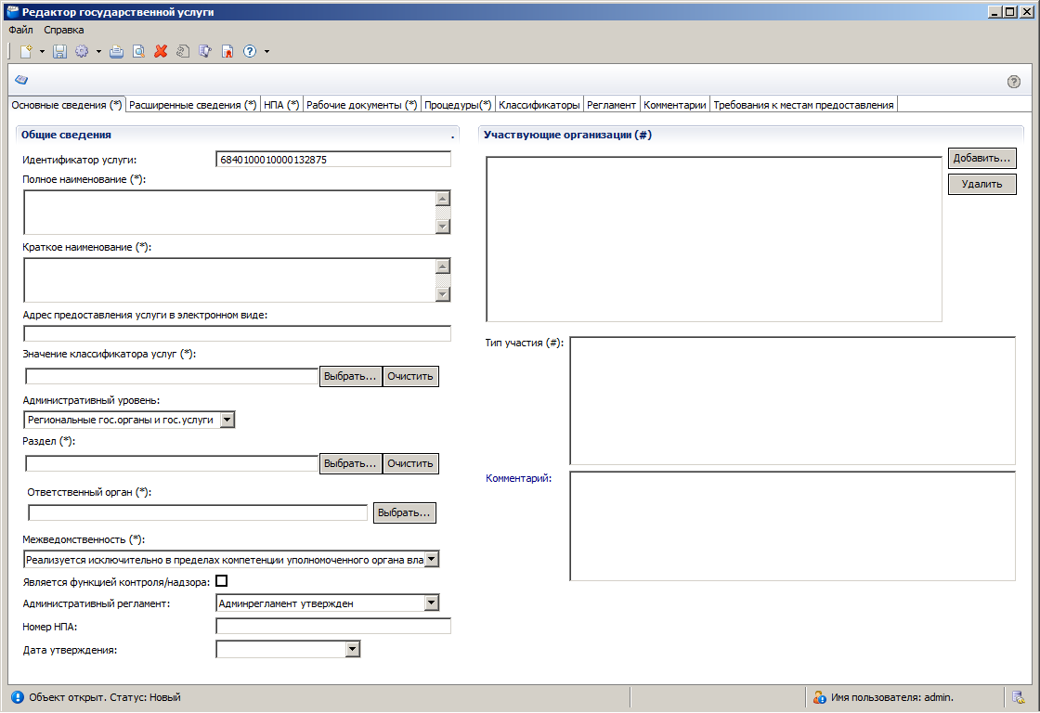
Рис. 6.93 - Окно «Редактор государственной услуги»

- В поле Полное наименование введите полное наименование государственной услуги (обязательное поле для заполнения).
Пример.
Государственная услуга по выдаче, замене и по исполнению государственной функции по учету паспортов гражданина Российской Федерации, удостоверяющих личность гражданина Российской Федерации на территории Российской Федерации.

- В поле Краткое наименование введите краткое наименование государственной услуги (обязательное поле для заполнения).
Пример.
Выдача, замена и учет паспортов гражданина РФ, удостоверяющих его личность на территории РФ.

- Заполните поле Раздел, для этого нажмите кнопку Выбрать, расположенную справа от указанного поля. Откроется диалоговое окно:
Рис. 6.94 - Диалоговое окно «Выбор раздела»

- Выделите подраздел, по названию наиболее подходящий к добавляемой услуге и нажмите кнопку Выбрать.
Примечание.
Для отмены выбора раздела нажмите кнопку Отмена.

Произойдет возврат к окну Редактор государственной услуги.
Примечание.
Для удаления ранее выбранного раздела воспользуйтесь кнопкой Очистить.

- Заполните поле Ответственный орган (обязательное поле для заполнения), для этого нажмите кнопку Выбрать. Откроется диалоговое окно:
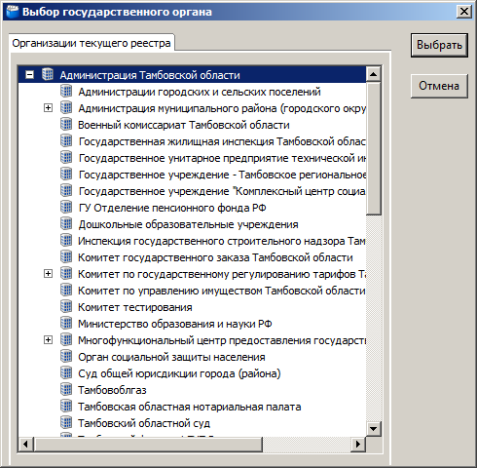
Рис. 6.95 - Диалоговое окно «Выбор государственного органа»

- В списке государственных органов найдите орган, который является ответственным за предоставление данной услуги.
Примечание.
Для поиска требуемого органа власти нажмите на знак левой кнопкой мыши, откроется список органов, входящих в состав головного Госоргана.

- Нажмите кнопку Выбрать. Произойдет возврат в окно Редактор государственной услуги.
- Заполните списочное поле Межведомственность, для этого в выпадающем списке выберите подходящее значение:
- Реализуется исключительно в пределах компетенции уполномоченного органа власти.
- Переданные на исполнение полномочия.
- Взаимодействие с ФОИВ.
- Взаимодействие с ОИВ данного конкретного субъекта РФ.
- Взаимодействие с ОИВ субъекта РФ.
- Взаимодействие с ОМСУ.
- Заполните поле Участвующие организации, для этого нажмите кнопку Добавить. Откроется диалоговое окно:
Рис. 6.96 - Диалоговое окно «Выбор государственного органа»

- В списке государственных органов найдите организацию, которая участвует в предоставлении данной услуги.
Примечание.
Для поиска требуемого органа власти нажмите на знак левой кнопкой мыши, откроется список органов, входящих в состав головного Госоргана.

- Нажмите кнопку Выбрать. Произойдет возврат в окно Редактор государственных услуг.
Примечание.
Для удаления организации из списка участвующих организаций выделите требуемую организацию и нажмите кнопку Удалить.

- Для заполнения поля Тип участия предварительно выделите организацию в списке участвующих организаций. Затем в списочном поле Тип участия поставьте галочки напротив тех полей, которые относятся к участвующей в предоставлении данной услуги организации.
- По каждому типу участия можно ввести отдельный комментарий. Для внесения комментария к выбранному типу участия организации нажмите ссылку Комментарий, откроется Встроенный редактор текста (см. Рис. 3.9).
- Внесите комментарий к выбранному типу участия организации в предоставлении данной услуги.
- Нажмите кнопку — Сохранить изменения, расположенную в верхней части окна Встроенного редактора текста. Произойдет возврат в диалоговое окно Редактор государственной услуги.
- Сохраните введенную информацию. Для этого выберите пункт меню Файл→Сохранить или нажмите кнопку — Сохранить объект, расположенную в верхней части главного окна Подсистемы.
- Закройте окно редактирования государственной услуги. Для этого выберите пункт меню Файл→Закрыть окно.
В результате выполнения указанных действий произойдет добавление новой государственной услуги в перечень Госуслуг главного окна Типового реестра.

Приложение 1
(Информационное)

Жизненный цикл объекта
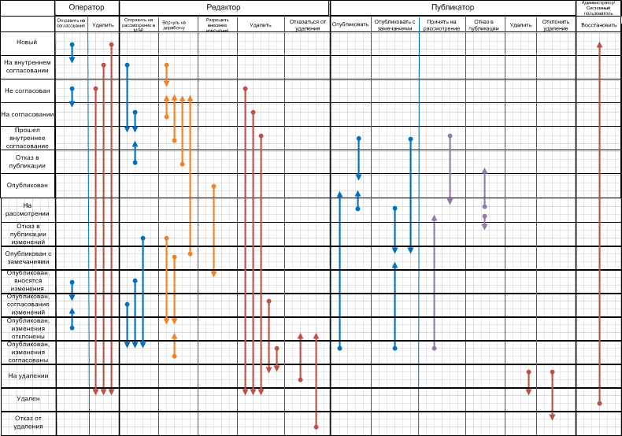
Рис. 6.97 - Жизненный цикл объекта

Синие стрелки — основной путь от создания до публикации, оранжевые — возврат на доработку, сиреневые — передача на повторное согласование, красные — удаление.

Лист регистрации изменений
Номера листов (страниц) |  |  |  |  | Всего листов (страниц) в документе | № документа | Входящий № сопроводительного документа и дата | Подп | Дата
Изм | измененных | замененных | новых | аннулированных

